

**การพัฒนาระบบต้นแบบการตรวจหาชิ้นงานในงาน Bin-picking**

**โดยวิเคราะห์ข้อมูลจุดกลุ่มเมฆจากกล้องถ่ายภาพความลึก**

**Development of Bin-picking Object Detection system**

**using Depth Camera and Point cloud data Analysis**

**รชฎาภรณ์ ใจสนิท รหัส 60525000379**

**ปริญญานิพนธ์นี้เป็นส่วนหนึ่งของการศึกษาตามหลักสูตรวิศวกรรมศาสตร์บัณฑิต**

**สาขาวิศวกรรมหุ่นยนต์และระบบอัตโนมัติ**

**คณะวิศวกรรมศาสตร์และเทคโนโลยี สถาบันการจัดการปัญญาภิวัฒน์**

**ปีการศึกษา พ.ศ. 2563**

**ลิขสิทธิ์เป็นของสถาบันการจัดการปัญญาภิวัฒน์**



**การพัฒนาระบบต้นแบบการตรวจหาชิ้นงานในงาน Bin-picking**

**โดยวิเคราะห์ข้อมูลจุดกลุ่มเมฆจากกล้องถ่ายภาพความลึก**

**Development of Bin-picking Object Detection system**

**using Depth Camera and Point cloud data Analysis**

**รชฎาภรณ์ ใจสนิท รหัส 60525000379**

**ปริญญานิพนธ์นี้เป็นส่วนหนึ่งของการศึกษาตามหลักสูตรวิศวกรรมศาสตร์บัณฑิต**

**สาขาวิศวกรรมหุ่นยนต์และระบบอัตโนมัติ**

**คณะวิศวกรรมศาสตร์และเทคโนโลยี สถาบันการจัดการปัญญาภิวัฒน์**

**ปีการศึกษา พ.ศ. 2563**

**ลิขสิทธิ์เป็นของสถาบันการจัดการปัญญาภิวัฒน์**

เรื่อง การพัฒนาระบบต้นแบบการตรวจหาชิ้นงานในงาน Bin-picking โดยวิเคราะห์ข้อมูลจุดกลุ่มเมฆจากกล้องถ่ายภาพความลึก

Development of Bin-picking Object Detection system using Depth Camera and Point cloud data Analysis

โดย นางสาวรชฎาภรณ์ ใจสนิท

สาขาวิชา วิศวกรรมหุ่นยนต์และระบบอัตโนมัติ

อาจารย์ที่ปรึกษา ดร.ภาคภูมิ ปฐมภาคย์

ได้รับการอนุมัติเป็นส่วนหนึ่งของการศึกษาตามหลักสูตรวิศวกรรมศาสตรบัณฑิต สาขาวิศวกรรมหุ่นยนต์และระบบอัตโนมัติ

.......................................................... คณบดีคณะวิศวกรรมศาสตร์และเทคโนโลยี

(รองศาสตราจารย์ พิสิษฐ์ ชาญเกียรติก้อง)

คณะกรรมการสอบป้องกันปริญญานิพนธ์

.......................................................... ประธานกรรมการสอบ

(ผู้ช่วยศาสตราจารย์ เกรียงไกร ทัศนวิภาส)

.......................................................... รองประธาน

(อาจารย์ วรวุฒิ กังหัน)

.......................................................... กรรมการและเลขานุการ

(อาจารย์ ศรัณย์ ฉัตรธัญญกิจ)

.......................................................... อาจารย์ที่ปรึกษาวิทยานิพนธ์หลัก

(ดร.ภาคภูมิ ปฐมภาคย์)

หัวข้อโครงงาน การพัฒนาระบบต้นแบบการตรวจหาชิ้นงานในงาน Bin-picking โดยวิเคราะห์ข้อมูลจุดกลุ่มเมฆ จากกล้องถ่ายภาพความลึก

ผู้จัดทำโครงงาน นางสาวรชฎาภรณ์ ใจสนิท

ชื่ออาจารย์ที่ปรึกษา อาจารย์ภาคภูมิ ปฐมภาคย์

จำนวนหน้า 105

**บทคัดย่อ**

การตรวจหาวัตถุหรือชิ้นงานของหุ่นยนต์ถือเป็นองค์ประกอบสำคัญต่อการหยิบจับชิ้นงานด้วยแขนกลเพื่อนำไปวางหรือบรรจุลงผลิตภัณฑ์ กระบวนการ Bin-Picking จึงเป็นการพัฒนาระบบการตรวจหาวัตถุชิ้นงานที่ถูกบรรจุลงในกล่องซึ่งชิ้นงานมีการจัดวางปะปนและวางซ้อนกัน การศึกษานี้จึงมุ่งเน้นการพัฒนาระบบการตรวจหาชิ้นงานในกล่องบรรจุ ซึ่งมีการใช้กล้องถ่ายภาพความลึกต้นทุนต่ำ Intel Realsense D435i บูรณาการณ์กับการประมวลผลข้อมูล Point cloud และเทคนิคที่ทันสมัย การศึกษายังมีวัตถุประสงค์เพื่อประเมินประสิทธิภาพโดยถ่ายภาพตัวอย่างกล่องบรรจุชิ้นงานและประเมินอัตราการตรวจหาชิ้นงานพบในแต่ละกล่อง โดยชิ้นงานที่คาดว่าจะพบเป็นชิ้นงานที่วางตัวอยู่บนสุดของกองชิ้นงาน

จาก 30 ข้อมูล Point cloud ตัวอย่างที่ได้มาจากการถ่ายภาพกล่องบรรจุชิ้นงาน พบว่ามีการตรวจพบชิ้นงาน 29 ข้อมูลทดสอบคิดเป็น 96.67% และมีการตรวจหาชิ้นงานพบทั้งหมด 85 ชิ้นจาก 98 ชิ้นที่คาดว่าจะพบ คิดเป็น 86.74% การประมวลผลชี้ให้เห็นถึงประสิทธิภาพการตรวจหาชิ้นงานพบรวมถึงการระบุตำแหน่งและแนวแกนหมุนของชิ้นงานได้อย่างถูกต้อง อัลกอริทึมที่ใช้มีการปรับปรุงพารามิเตอร์ในเบื้องต้นเพื่อให้มีการตรวจหาชิ้นงานดีขึ้น อย่างไรก็ตามระบบยังจำเป็นต้องมีการพิจารณาเพื่อปรับปรุงขีดความสามารถในเชิงเวลาการประมวลผลเพื่อให้สอดรับกับการพัฒนานำไปใช้แบบเวลาจริง (Real-time) ในอนาคต

ผลการศึกษาชี้ถึงประสิทธิภาพและความเหมาะสมต่อการนำกล้องถ่ายภาพความลึกต้นทุนต่ำในการใช้ร่วมกับงาน Bin-Picking โดยอัตราการตรวจพบอยู่ในเกณฑ์ที่มีความเหมาะสม การพัฒนาต้นแบบนี้ยังมีส่วนในการนำไปใช้และปรับปรุงเพื่อให้มีความยืดหยุ่นในกรณีที่ใช้กับชิ้นงานประเภทอื่นได้

**คำสำคัญ Point cloud,** กล้องถ่ายภาพความลึก**, Bin-picking, Pose estimation**

สาขาวิชา................................................................ ลายมือชื่อนักศึกษา..............................................

คณะ....................................................................... ลายมือชื่อนักศึกษา..............................................

ปีการศึกษา............................................................. ลายมือชื่ออาจารย์ที่ปรึกษา.................................

Title Development of Bin-picking Object Detection system

using Depth Camera and Point cloud data Analysis

Author’s Name Miss Rachadaporn Jaisanit

Advisor Dr. Pakpoom Pratompak

Page 105

**Abstract**

Object detection in robotics is essential to implement using robot arm to pick and paste object for packaging. Bin-Picking system is the development of 3-dimension objects which are vertically and randomly oriented in a bin. This study aims to develop 3D object detection system using Intel Realsesne D435i depth camera integrating point cloud data analysis, and performance evaluation is also conducted.

From 30 sample data derived from depth camera generating point cloud, 29 samples had found a single object in a bin (96.67%), and 85 objects had been found out of 98 objects which are multiple objects in a bin (86.74%). The performance assessment indicated that object position and rotation are correctly transformed. Processing parameters can be adaptive to improve detection performance. Moreover, the study recommended to reduce the processing time for supporting real-time approach in the future.

As outcomes, the use of budget cost depth camera is suitable to implement detection procedure in Bin-Picking system with reasonable accuracy. This prototype can be considered to be more flexible with other object type.

**Key Words Point cloud, Depth camera, Bin-Picking, Pose estimation**

Major................................................................ Student signature..............................................

Faculty................................................................. Student signature..............................................

Year...................................................................... Advisor signature..............................................

**กิตติกรรมประกาศ**

วิทยานิพนธ์ฉบับนี้สำเร็จลงได้ด้วย ดีเนื่องจากได้รับความอนุเคราะห์อย่างสูงจาก ดร.ภาคภูมิ ปฐมภาคย์ อาจารย์ที่ปรึกษางานที่กรุณาให้คำแนะ ปรับปรุงแก้ไขให้งานวิจัยนี้ออกมาอย่างมีประสิทธิภาพที่สุด

ขอขอบพระคุณ ดร.เชิดศักดิ์ กิ่งก้าน พนักงานที่ปรึกษา จากสังกัดวิจัยสมองกลอัจฉริยะและความจริงเสมือน ศูนย์เทคโนโลยีอิเล็กทรอนิกส์และคอมพิวเตอร์แห่งชาติ ที่กรุณาให้ความรู้ในสิ่งต่าง ๆ ที่ผู้วิจัยไม่เคยทราบมาก่อน อีกทั้งยังให้คำปรึกษา ชี้แนะแนวทางในการวางแผนงานและช่วยให้คำแนะนำแนวทางการแก้ไขปัญหา ตลอดระยะเวลาที่ผู้วิจัยได้ไปฝึกงานที่นี่เป็นระยะเวลา 7 เดือน

ขอขอบคุณ คุณทานธรรม คำใหญ่ ผู้ซึ่งคอยให้กำลังใจ สนับสนุนในการให้หยิบยืมหนังสือสำหรับค้นคว้าในสิ่งที่ต้องการศึกษา อีกทั้งยังสมทบทุนค่าน้ำชา กาแฟ ชานมไข่มุก ขนม หมูกระทะและชาบูมาโดยตลอดและยังคอยให้คำแนะนำแนวทางการปรับปรุงแก้ไขจนงานนี้สำเร็จไปได้ด้วยดี

ขอขอบคุณ ศิลปินทุกท่านจากวง B.A.P และ BTS สำหรับเสียงเพลงที่ไพเราะและฮึกเหิม ที่ได้มอบพลังบวกช่วยเติมไฟการทำงานในยามที่ผู้วิจัยท้อแท้ ทำให้ผู้วิจัยมีกำลังใจที่จะปฏิบัติงานต่อ

และสุดท้ายขอบคุณตัวผู้วิจัยเองที่สามารถฝ่าฟันอุปสรรคต่าง ๆ ในการทำงาน และข้อจำกัดของตนเองในการเรียนรู้ในเรื่องที่ไม่เคยมีความถนัดมาก่อนและแก้ไขปัญหาจนงานนี้ออกมาตรงตามที่คาดหวังไว้ในระดับหนึ่ง

รชฎาภรณ์ ใจสนิท

พฤษภาคม 2564

**สารบัญ**

**หน้า**

|  |  |
| --- | --- |
| บทคัดย่อภาษาไทย.................................................................................................. | ก |
| บทคัดย่อภาษาอังกฤษ............................................................................................. | ค |
| กิตติกรรมประกาศ................................................................................................... | จ |
| สารบัญ..................................................................................................................... | ฉ |
| สารบัญตาราง........................................................................................................... | ซ |
| สารบัญภาพ............................................................................................................. | ฌ |
|  |  |
| **บทที่** |  |
| 1 บทนำ.............................................................................................................................. | 1 |
| 1.1 ความเป็นมาและความสำคัญของปัญหา.............................................................. | 1 |
| 1.2 คำถามวิจัย……………………………………………………………………………………………… | 2 |
| 1.3 วัตถุประสงค์ของการวิจัย..................................................................................... | 2 |
| 1.4 ขอบเขตของการวิจัย........................................................................................... | 3 |
| 1.5 ข้อจำกัดของการวิจัย……………………………………………………………………………….. | 4 |
| 1.7 ประโยชน์ที่คาดว่าจะได้รับจากการวิจัย............................................................... | 5 |
| 1.8 นิยามศัพท์เฉพาะ................................................................................................. | 5 |
| 2 วรรณกรรมที่เกี่ยวข้อง..................................................................................................... | 7 |
| 2.1 ข้อมูลจุดกลุ่มเมฆ (Point cloud)……………………………………..………………..…….. | 7 |
| 2.2 กล้องถ่ายภาพความลึก (Depth camera)…………….……………………………………. | 10 |
| 2.3 การเขียนโปรแกรมภาษาไพธอน (Python Programming)……………….…………. | 14 |
| 2.4 การประมวลผลข้อมูลจุดเมฆ (Point cloud data processing)…………….…….. | 16 |
| 2.5 ระบบ Bin-Picking…………………………………………………………………………….……. | 23 |
| 3 วิธีดำเนินการวิจัย............................................................................................................. | 24 |
| 3.1 กรอบแนวคิดการศึกษา…………………………………................................................. | 24 |
| 3.2 เครื่องมือและซอฟต์แวร์ที่ใช้ในการดำเนินงานวิจัย……………...…..……..…………… | 26 |

**สารบัญ (ต่อ)**

**หน้า**

|  |  |
| --- | --- |
| 3.3 การรวบรวมข้อมูล………….………………………………..………………..…………..…..... | 29 |
| 3.4 วิธีการศึกษา………….…..……………….………………………..…………………..……….... | 30 |
| 4 ผลการวิจัย................................................................................................................... | 40 |
| 4.1 ผลการศึกษาระบบประมวลผลข้อมูลกลุ่มจุดเมฆ……………………………………... | 40 |
| 4.2 ผลการทดสอบระบบตรวจหาชิ้นงาน………………………………………………………. | 45 |
| 4.3 การปรับปรุงประสิทธิภาพการตรวจหาชิ้นงาน (Optimization)…………………. | 48 |
| 5 สรุปผลการวิจัย อภิปรายผล และข้อเสนอแนะ............................................................ | 54 |
| 5.1 สรุปผลการวิจัย……………………………………..………………………………...…………… | 54 |
| 5.2 อภิปรายผล…………….………………………………………………..………………………….. | 55 |
| 5.3 ข้อเสนอแนะ……………….………………………………………………………………....……. | 55 |
|  |  |
| บรรณานุกรม............................................................................................................ | 56 |
| ภาคผนวก................................................................................................................. | 59 |
| ภาคผนวก ก ผลการทดสอบการตรวจหาชิ้นงาน……………………………………………. | 60 |
| ประวัติย่อของผู้ทำการค้นคว้าอิสระ………………………..……………………………….…….. | 92 |

**สารบัญตาราง**

**หน้า**

ตารางที่ 1.1 แผนเวลาการดำเนินงานวิจัย 4

ตารางที่ 4.1 ความถูกต้องของการตรวจหาชิ้นงานพบแต่ละข้อมูลทดสอบ....................................49

ตารางที่ 4.2 ความถูกต้องของการตรวจหาชิ้นงานพบแต่ละชิ้น.....................................................49

ตารางที่ 4.3 เปรียบเทียบไลบรารี่ที่ใช้ในการพัฒนาระบบ ...52

**สารบัญภาพ**

**หน้า**

ภาพที่ 2.1 การถ่ายภาพ 2 มิติบนเซนเซอร์กล้อง 8

ภาพที่ 2.2 โครงสร้างข้อมูลภาพ 2 มิติ 8

ภาพที่ 2.3 การมองภาพความลึกที่แสดงบนระนาบ 3 มิติ 9

ภาพที่ 2.4 การใช้เทคโนโลยี Point cloud บนยานยนต์ 10

ภาพที่ 2.5 เครื่องมือสแกนวัตถุ 3 มิติ 11

ภาพที่ 2.6 เทคนิคการถ่ายภาพ 3 มิติเพื่อได้มาซึ่งภาพความลึก 12

ภาพที่ 2.7 ผลิตภัณฑ์กล้องถ่ายภาพความลึกของบริษัท Intel 12

ภาพที่ 2.8 ภาพความลึกที่สีของภาพแสดงถึง ความลึกของพื้นผิวหรือวัตถุภายในภาพ 13

ภาพที่ 2.9 ข้อมูล Point cloud ที่ตำแหน่งจุดอ้างอิงจาก Pinhole ของกล้องถ่ายภาพ 14

ภาพที่ 2.10 การแสดงผลข้อมูล 3 มิติด้วยเครื่องมือไลบรารี่ Open3d 16

ภาพที่ 2.11 เทคนิคการลดจำนวนจุด Down Sampling 17

ภาพที่ 2.12 Normal vector ของข้อมูล Point cloud 18

ภาพที่ 2.13 การค้นหาจุดใกล้เคียง (Neighbors) เพื่อคำนวณเวกเตอร์ Normal ของข้อมูลจุด 19

ภาพที่ 2.14 โครงสร้างการคำนวณลักษณะเชิงเราขา Point feature histogram 20

ภาพที่ 2.15 ตัวอย่างกราฟความถี่ของวัตถุสามมิติ (PFH) 20

ภาพที่ 2.16 การทำ Registration ข้อมูล Point cloud 2 ข้อมูลมาทับซ้อนกัน 21

ภาพที่ 2.17 การแปลงพิกัดข้อมูล Point cloud ซ้อนกันเพื่อคำนวณความผิดพลาดเชิง  
ตำแหน่งของการ Transformation 22

ภาพที่ 2.18 ระบบการหยิบจับชิ้นงาน Bin-Picking 23

ภาพที่ 3.1 ผังกระบวนการพัฒนาระบบตรวจหาชิ้นงานจากข้อมูลภาพความลึกและข้อมูล  
จุดกลุ่มเมฆ 25

ภาพที่ 3.2 กล้องถ่ายภาพความลึก Intel Realsense D435i 26

ภาพที่ 3.3 อุปกรณ์ผลิตภัณฑ์ Intel Realsense D435i 27

ภาพที่ 3.4 ชิ้นงานท่อ PVC ที่เป็นชิ้นงานจริงและแบบจำลองสามมิติ (CAD model) 28

ภาพที่ 3.5 ส่วนติดต่อผู้ใช้ (User Interface) โปรแกรม Spyder 29

**สารบัญภาพ (ต่อ)**

**หน้า**

ภาพที่ 3.6 การถ่ายภาพกล่องบรรจุชิ้นงานในการวิจัยในขั้นตอนทดสอบ 30

ภาพที่ 3.7 ผังกระบวนการประมวลผลเพื่อรวบรวมข้อมูลมุมมองชิ้นงาน 31

ภาพที่ 3.8 มุมถ่ายภาพเสมือนชิ้นงานอ้างอิงจากรูปทรง Tessellated sphere แบบ 5 เหลี่ยม 32

ภาพที่ 3.9 การลดจำนวนจุดด้วยเทคนิค Voxel Down Sampling 33

ภาพที่ 3.10 การหาเวกเตอร์ตั้งฉาก Normal ของข้อมูลจุด 33

ภาพที่ 3.11 โครงข่ายการค้นหาจุดข้างเคียงและ Feature เชิงเรขา 3 ชนิด 34

ภาพที่ 3.12 ผังกระบวนการนำข้อมูล Point cloud จากกล้องมาประมวลผลเพื่อ  
ตรวจหาชิ้นงาน..........................................................................................................35

ภาพที่ 3.13 การถ่ายภาพความลึกที่มีชิ้นงานบรรจุในกล่อง 36

ภาพที่ 3.14 การ Transform ข้อมูลจุดจาก Source ไปยังตำแหน่งของ Target ด้วยการเลื่อน  
ตำแหน่ง (Translation) และการหมุนตัว (Rotation) 37

ภาพที่ 3.15 การทำ ICP Registration Refinement 38

ภาพที่ 4.1 ข้อมูล Point cloud ที่ได้จากการแสกนเสมือนของชิ้นงานตัวอย่าง 41

ภาพที่ 4.2 ตัวอย่างกราฟความถี่คุณสมบัติเชิงเรขาข้อมูลที่ได้จากการสแกนเสมือนของ  
ข้อมูลอ้างอิงมุมมองชิ้นงานที่ 1 42

ภาพที่ 4.3 ตัวอย่างกราฟความถี่คุณสมบัติเชิงเรขาข้อมูลที่ได้จากการสแกนเสมือนของ  
ข้อมูลอ้างอิงมุมมองชิ้นงานที่ 10 43

ภาพที่ 4.4การประมวลผลขั้นต้นข้อมูล Point cloud จากกล้องถ่ายภาพความลึกและ  
กราฟตัวอธิบาย (Descriptor) 44

ภาพที่ 4.5 ผลการคำนวณ Transformation ที่ถูกต้องของการทำ Global registration 45

ภาพที่ 4.6 ผลการคำนวณตำแหน่งและแกนหมุนของชิ้นงานที่ตรวจหาพบ 45

ภาพที่ 4.7 ผลการตรวจหาชิ้นงานแบบหลายชิ้นตามผังการประมวลผล 46

ภาพที่ 4.8 ผลหาตรวจหาชิ้นงาน 1 ชิ้นในกล่องบรรจุ 47

ภาพที่ 4.9 ผลการตรวจหาชิ้นงานพบหลายชิ้นและถูกต้อง 48

ภาพที่ 4.10 ผลการตรวจหาชิ้นงานพบ แต่บางชิ้นมีแกนหมุนคลาดเคลื่อน 49

# บทที่ 1

**บทนำ**

## 1.1 ความเป็นมาและความสำคัญของปัญหา

ในปัจจุบันงานด้านอุตสาหกรรมได้นำแขนกลมาใช้กันอย่างแพร่หลายในงานด้านต่างๆ ยกตัวอย่าง เช่น งานประกอบเครื่องจักร ประกอบอะไหล่ยนต์ ไลน์การผลิต งานเชื่อมอุตสาหกรรม งานในโรงงานผลิตเหล็กงานเกี่ยวกับคลังสินค้าขนาดใหญ่ และอื่น ๆ โดยปลายของแขนกลเหล่านั้นที่ใช้ทำงานจะมีลักษณะที่แตกต่างกันออกไปตามความเหมาะสมในงาน ไม่ว่าจะเป็น หัวเชื่อม มือคีบจับ อุปกรณ์ประกอบชิ้นส่วน หัวปืนพ่นสี หัวเจาะ และเครื่องมือติดตั้งอื่น ๆ อีกมากมาย

งานด้านการหยิบจับนั้น โดยปกติแล้วการจัดเรียงชิ้นงานจะถูกดำเนินการด้วยหุ่นยนต์หรือแขนกลในการช่วยเหลือการจัดรูปแบบจัดวาง หุ่นยนต์จะหยิบจับชิ้นงานออกหรือบรรจุลงกล่อง หยิบวางลงบนสายพานการผลิต หยิบจากสายพานหนึ่งไปวางสู่อีกสายพานหนึ่ง การป้อนชิ้นงานลงสายพานการผลิตหรือในกระบวนการผลิตจำเป็นต้องมีการจัดเรียงหรือจัดรูปแบบการวางของชิ้นงานลงสู่สายพานในลักษณะที่ถูกต้อง ซึ่งหนึ่งในการประยุกต์ใช้แขนกลในการหยิบ จับหมุนชิ้นงาน จำเป็นต้องมีการนำเทคโนโลยี Machine vision มาช่วยเหลือในการระบุตำแหน่งรูปแบบการวางของชิ้นงานก่อนจัดเรียงลงสายพานการผลิตการประยุกต์ใช้เทคโนโลยีดังกล่าวเพื่อช่วยเหลือในการหยิบจับชิ้นงานและจัดเรียงลงสายพานจึงมีความเหมาะสมในกรณีที่ชิ้นงานมีลักษณะเฉพาะเช่น ท่อ อะไหล่ สิ้นส่วนยานยนต์ สายเคเบิล เป็นต้น อย่างไรก็ตามการประมวลผลภาพ (Image processing) มีข้อจำกัดในเรื่องของ การวัดในเชิงสามมิติ เช่นรายละเอียดของขนาดชิ้นงาน การจัดเรียง ความสูงของชิ้นงานในแกน z รวมไปถึงปริมาตรเชิงสามมิติ ดังนั้นเมื่อพิจารณาถึงการนำเข้าข้อมูลเพื่อจำแนกวัตถุชิ้นงาน เทคโนโลยี Point cloud จึงมีความเหมาะสมในการวิเคราะห์ภาพ เพื่อจำแนกชิ้นงานและระบุตำแหน่งวัตถุเชิงสามมิติ

ระบบ Bin picking ในเชิงพาณิชย์ที่วางขายกัน มีต้นทุนสูงเนื่องจากมีการจัดซื้อทั้งระบบ รวมถึงอุปกรณ์ภายในระบบที่มีราคาแพงซึ่งเป็นสิ่งที่สำคัญในการพิจารณาในการควบคุมต้นทุน ดังนั้นการใช้กล้อง 3D ต้นทุนต่ำจึงเป็นการศึกษาที่เป็นตัวแปรสำคัญในการลดต้นทุนสายการผลิตที่ใช้หุ่นยนต์ ภายใต้การควบคุมต้นทุนที่อยู่ในขอบเขตและประสิทธิภาพที่ยอมรับได้

โรงงานอุตสาหกรรม มีการใช้หุ่นยนต์ทำงานอย่างหลากหลาย ซึ่งใช้ต้นทุนในการวางระบบหยิบจับชิ้นงานนั้นค่อนข้างสูง และกรณีที่ใช้หุ่นยนต์หยิบจับชิ้นงาน ทำให้การใช้ กล้อง 3D เป็นสิ่งที่จำเป็นต่อสายการผลิต โดยการศึกษานี้มุ่งเน้นการใช้อุปกรณ์กล้องความลึกต้นทุนต่ำกับการตรวจหาชิ้นงาน ในระบบหยิบจับ Bin-Picking จะตอบรับกับประสิทธิภาพที่เหมาะสมและยอมรับได้กับการนำไปประยุกต์ใช้งานจริง

## 1.2 คำถามวิจัย

ซอฟต์แวร์ที่ใช้ในการวิเคราะห์ Bin-picking กับข้อมูล point cloud ส่วนมากถูกสร้างและในเชิงพาณิชย์และถูกพัฒนาตอบรับกับชิ้นงานหรือกระบวนการทำงานที่เฉพาะเจาะจงตามจุดประสงค์ของสายการผลิตเฉพาะหรือไม่สามารถปรับพารามิเตอร์ให้เหมาะสมกับงานที่ยืดหยุ่น ดังนั้นการพัฒนาชุดคำสั่งและกระบวนการที่สามารถปรับค่าได้จะทำให้มีความเหมาะสมนำไปใช้งานที่หลากหลาย

1.2.3 กล้องถ่ายภาพความลึกของผู้ผลิตระบบ Bin-picking ในเชิงพาณิชย์ ที่ถูกออกแบบมาเพื่อเสนอขายพร้อมกับหุ่นยนต์ทั้งระบบ มีต้นทุนจัดซื้อที่ค่อนข้างสูง เนื่องจากเป็นการพัฒนาตามวัตถุประสงค์ของโรงงานที่จัดซื้อ ดังนั้นงานวิจัยนี้จึงมีข้อสังเกตว่าในกรณีที่อุปกรณ์ถ่ายภาพความลึกที่มีราคาต้นทุนต่ำกว่า สามารถมีประสิทธิภาพเพียงพอที่จะนำไปใช้ในการตรวจหาวัตถุ ในงานลักษณะที่คล้ายกันได้หรือไม่

## 1.3 วัตถุประสงค์ของการวิจัย

1.3.1 พัฒนากระบวนการประมวลผลข้อมูลจุดกลุ่มเมฆจากกล้องถ่ายภาพความลึกในงานหยิบจับ Bin-picking

1.3.2 ทดสอบระบบต้นแบบการตรวจหาชิ้นงานด้วยชิ้นงานจริงกับกล้องถ่ายภาพความลึก

## 1.4 ขอบเขตการวิจัย

1.4.1 การศึกษาการประมวลผลข้อมูล Point cloud เป็นองค์ความรู้ที่มีความเฉพาะที่ถูกนำไปใช้ในบางสายงาน อย่างไรก็ตามการวิเคราะห์ข้อมูลนี้มีการประมวลผลที่ค่อนข้างซับซ้อนต่างจากข้อมูลภาพ 2 มิติ โดยชุดคำสั่งที่ใช้โดยทั่วกันถูกเขียนขึ้นมาด้วยภาษา C++ (Point Cloud Library) แต่ทว่าชุดคำสั่งดังกล่าวมีการนำไปใช้รวมถึงกระบวนการติดตั้งที่ค่อนข้างซับซ้อนและไม่เหมาะกับการนำไปใช้ข้ามแพลตฟอร์มหรือ OS ที่หลากหลาย ผู้วิจัยจึงสนใจที่จะพัฒนาชุดคำสั่งเปิด (Open source) ด้วยการเขียนโปรแกรมภาษา Python และใช้ ไลบรารี่ Open3D ที่มีการใช้งานที่ใช้งานสะดวกและถ่ายโอนต่อได้หลายระบบปฏิบัติการ ดังนั้น การศึกษานี้จึงมีการเลือกใช้เครื่องมือและชุดคำสั่งที่มีอยู่ใน Open3D ที่เป็นภาษา Python

1.4.2 งานวิจัยนี้การทดสอบจำเป็นต้องมีการใช้ชิ้นงานที่มีปริมาณจำนวนหนึ่ง ซึ่งชิ้นงานที่สนใจเป็นชิ้นงานที่มีการอ้างอิงถึงความต้องการที่จะพัฒนาชุดคำสั่งในงานวิจัยนี้เพื่อตอบรับกับสายการผลิตของท่อ PVC โดยการการทดสอบจะถือการใช้ชิ้นงานที่มีลักษณะเดียวกันนี้ในการทดสอบระบบต้นแบบ

1.4.3 ตัวแปรต้นที่สำคัญต่อการทำงานวิจัยนี้คือเงื่อนไขการพัฒนาระบบตรวจหาชิ้นงาน Bin-Picking ด้วยกล้องความลึกต้นทุนต่ำ โดยการพัฒนาจะมีตัวแปรควบคุมคือแนวคิดการเขียนโปรแกรมและการเลือกใช้เครื่องมือการประมวลผลข้อมูล Point cloud ซึ่งตัวแปรตามหลักงานวิจัยนี้เป็นประสิทธิภาพการตรวจเจอชิ้นงานในกล่องบรรจุที่มีความถูกต้องและแม่นยำในการเจอชิ้นงานโดยประกอบด้วยตำแหน่งในระนาบ 3 แกน (XYZ) และการหมุน (Rotation) ของชิ้นงานแต่ละชิ้นที่พบ

1.4.4 ระยะเวลาในการทำงานวิจัยแปรตามระยะเวลาที่ผู้วิจัยได้ร่วมพัฒนาโครงการวิจัยนี้ในฐานะผู้ฝึกปฏิบัติงาน โดยเริ่มจากเดือน สิงหาคม พ.ศ.2563 ถึง เดือน กุมภาพันธ์ พ.ศ.2564 รวมระยะเวลา 6 เดือน โดยมีตารางที่ 1.1 แผนการดำเนินงานเริ่มจากการศึกษาองค์ความรู้ที่เกี่ยวข้องและแนวคิดเชิงกระบวนการในการประมวลผลในงานวิจัยที่คล้ายกัน ซึ่งภายใน 1 เดือนให้หลังได้ศึกษาหลักการและวิธีใช้กล้องความลึก หลังจากนั้นจึงเริ่มศึกษาการพัฒนาระบบ Bin-Picking และพัฒนาระบบต้นแบบตามแนวคิดต่อไป

**ตารางที่ 1.1** แผนเวลาการดำเนินงานวิจัย

|  |  |  |  |  |  |  |  |
| --- | --- | --- | --- | --- | --- | --- | --- |
| **แผนงาน** | **ส.ค. 2563** | **ก.ย.**  **2563** | **ต.ค.**  **2563** | **พ.ย.**  **2563** | **ธ.ค.**  **2563** | **ม.ค.**  **2564** | **ก.พ.**  **2564** |
| หาข้อมูลและเอกสารที่เกี่ยวข้อง |  |  |  |  |  |  |  |
| ศึกษาการใช้กล้องความลึก |  |  |  |  |  |  |  |
| รวมรวมข้อมูลและวิธีการประมวลผลข้อมูล Point cloud |  |  |  |  |  |  |  |
| ศึกษาระบบ Bin-Picking |  |  |  |  |  |  |  |
| พัฒนาเขียนโปรแกรมระบบต้นแบบ |  |  |  |  |  |  |  |
| ปรับปรุงประสิทธิภาพ |  |  |  |  |  |  |  |
| เขียนเล่มงานวิจัย |  |  |  |  |  |  |  |

## 1.5 ข้อจำกัดการวิจัย

กระบวนการพัฒนาการระบบต้นแบบเพื่อตรวจหาชิ้นงาน Bin-picking นี้อ้างอิงจากองค์ความรู้ในงานวิจัยที่หลากหลายซึ่งมีคำแนะนำต่างกันออกไปโดยบางงานวิจัยมีการเลือกอัลกอริทึมที่หลากหลายในการวิเคราะห์ให้เหมาะสมกับรูปแบบของงาน หรือบางงานได้เลือกใช้อัลกอริทึมที่ซับซ้อนเช่นการใช้ Machine learning อย่างไรก็ตาม ระบบต้นแบบที่ถูกพัฒนาในงานวิจัยนี้ได้เลือกใช้อัลกอริทึมแบบดั้งเดิม เนื่องจากเป็นการพัฒนาระบบต้นแบบ ดังนั้น อัลกอริทึมที่ซับซ้อนสามารถจะนำมากล่าวถึงในการพัฒนาในอนาคตเพื่อระบบมีความเสถียรภาพในต้นแบบในเบื้องต้น นอกจากนี้การพัฒนาระบบต้นแบบจำเป็นต้องมีการพัฒนาเพื่อ Optimization การประมวลผลโดยต้องมีการทดสอบที่หลากหลายและเป็นการทดสอบจริง ซึ่งผู้วิจัยมีระยะเวลาศึกษาไม่เพียงพอต่อการนำไปใช้ทดสอบแบบในระบบงานจริง การศึกษานี้จึงมีจุดมุ่งหมายเพื่อการตรวจหาและระบุตำแหน่งชิ้นงานเพียงเท่านั้นเพื่อเป็นการวิจารณ์และศึกษาแนวทางการพัฒนาต่อยอดในอนาคตได้

## 1.6 ประโยชน์ที่คาดว่าจะได้รับ

ผลลัพธ์การพัฒนากระบวนการในงานวิจัยนี้ เป็นไปเพื่อพัฒนาและความเป็นไปได้ในการใช้กล้องถ่ายภาพความลึกต้นทุนต่ำเพื่อพัฒนาระบบต้นแบบในการตรวจหาชิ้นงานในงานหยิบจับ Bin-Picking ซึ่งชุดคำสั่งที่ถูกพัฒนารวมถึงแนวคิดเชิงกระบวนการจะสามารถนำมาปรับปรุงและพัฒนาต่อยอดในอนาคตตที่ให้เหมาะสมแก่การนำไปใช่ในงานอื่นๆ รวมถึงการนำองค์ความรู้ขั้นสูง เช่น การเรียนรู้ของเครื่อง (Machine learning) หรือ ปัญญาประดิษฐ์ (Artificial Intelligence) มาประยุกต์ต่อยอดให้การตรวจหาและหยิบจับชิ้นงานมีประสิทธิภาพมากขึ้นด้วยกล้องถ่ายภาพความลึกต้นทุนต่ำได้

## 1.7 นิยามศัพท์เฉพาะ

1.7.1 Bin-Picking หรือ Pick and place คือ การนำเทคโนโลยีกล้อง 3 มิติ มาติดตั้งร่วมกับแขนกลอุตสาหกรรม เพื่อช่วยในการตรวจจับ คัดแยกชิ้นงานออกจากภาชนะบรรจุที่เต็มไปด้วยชิ้นงานที่มักมีการจัดเรียงแบบสุ่มปะปน ซ้อนทับ ไม่เป็นระเบียบก่อนแล้วจึงหยิบชิ้นงานนั้นออกและจัดตำแหน่งให้เหมาะสมก่อนที่จะส่งไปยังสถานีถัดไป

1.7.2 Point cloud คือ จุดที่รวมกลุ่มกันในพื้นที่หนึ่ง ควบแน่นจนเป็นรูปร่างใดๆ มีลักษณะเป็นข้อมูลจุดเชิงพิกัด 3 มิติ โดยแต่ละจุดถูกกำหนดตำแหน่งด้วย X Y Z โดยปกติข้อมูลนี้จะเป็นตัวแทนพื้นผิวของวัตถุใดๆที่แสดงด้วยลักษณะ 3 มิติ

1.7.3 Depth Camera คือ กล้องถ่ายภาพความลึก ที่สามารถวัดความลึกของภาพถ่ายโดยอาศัยหลักการคำนวณทางคณิตศาสตร์ เพื่อหาระยะทางระหว่างกล้องและสภาพแวดล้อมหรือวัตถุ

1.7.4 Descriptor คือ ตัวอธิบายลักษณะเฉพาะ โดยใช้หลักการคำนวณทางคณิตศาสตร์เพื่ออธิบายรูปลักษณ์เด่นและสำคัญของข้อมูลใด ๆ

1.7.5 Normal คือ ทิศทางของพื้นผิวหรือจุดข้อมูล มีลักษณะเป็นเวกเตอร์พุ่งออกจากทิศทางการหันของพื้นผิวหรือข้อมูลจุดใด ๆ

1.7.6 Partial view คือ ข้อมูลพื้นผิว 3 มิติของชิ้นงาน เมื่ออ้างอิงจากแนวการมองเห็นของกล้อง

1.7.7 Registration คือ กระบวนการเคลื่อนย้ายตำแหน่งข้อมูลจุด Point cloud สองชุดข้อมูลเข้ามาซ้อนทับกัน

1.7.8 Refinement คือ การขัดเกลาข้อมูลจุดหลังจากการทำ Registration เพื่อให้ข้อมูลPoint cloud สองชุดมีการแนบสนิทหรือเรียกว่าการ Registration แบบละเอียด

# บทที่ 2

**ทฤษฎีและงานวิจัยที่เกี่ยวข้อง**

องค์ความรู้ที่เกี่ยวข้องกับงานวิจัยนี้มีค่อนข้างหลากหลายมากมีจำนวนมาก ซึ่งผู้วิจัยอาจไม่ได้หยิบยกทุกประเด็นมาเป็นหัวข้อในการทำงานวิจัยเนื่องจากบางองค์ความรู้ไม่ได้อยู่ในขอบเขตของการวิจัย โดยงานวิจัยที่คล้ายกันอาจไม่ได้มีลักษณะมีเลือกใช้เครื่องมือหรือความรู้ในทำนองเดียวกัน นอกจากนี้ขอบเขตการวิจัยมุ่งเน้นไปในส่วนการพัฒนาต้นแบบซึ่งจะไม่ได้ค้นหาคำตอบวิจัยที่ดีที่สุดแต่เพื่อพิสูจน์ผลการวิจัยว่าสอดคล้องไปกับตัวแปรการวิจัยหรือไม่ งานวิจัยนี้จะยกหัวข้อในส่วนขององค์ความรู้ภาพกว้างและลักษณะของข้อมูล Point cloud เทคนิคการถ่ายภาพของกล้องความลึก รวมไปถึงเครื่องมือที่ใช้ในงานนี้ที่สอดคล้องกับการพัฒนาระบบตรวจหาวัตถุในงาน Bin-Picking และมีหัวข้อต่างๆดังนี้

## 2.1 ข้อมูลจุดเมฆ (Point cloud)

โดยทั่วไป การได้มาซึ่งข้อมูลภาพที่มีลักษณะของข้อมูลค่าสี แดงเขียวฟ้า (RGB) ซึ่งอยู่ในระนาบสองมิติสามารถทำได้โดยกล้องถ่ายรูปทั่วไป ที่เก็บค่าแสงในช่วงคลื่นดังกล่าว บันทึกลงในเซนเซอร์ CCD ที่มีหน่วยรับแสงวางเรียงตัวกันในระนาบกว้างและยาว ภาพที่ 2.1 ซึ่งข้อมูลภาพเป็นการแสดงผลข้อมูลในลักษณะข้อมูลแสง 2 มิติ โดยจะสามารถนำภาพที่ได้มานำไปใช้งานในงานต่างๆเพื่อสื่อบันเทิงหรือแม้แต่สายงานวิชาการ (Cazamias & Raj, 2016) ต่อมามีการนำไปใช้ซึ่งข้อมูล แบบจำลอง 3 มิติเพื่อใช้ในการขึ้นรูปร่างใดๆในลักษณะข้อมูล 3 มิติ เทคโนโลยีการใช้ภาพ 2 มิติจำนวนหลายภาพมาปรับใช้กับเทคนิคการวิเคราะห์รูปภาพ Photogrammetry เพื่อขึ้นรูปร่างแบบจำลองวัตถุเป็นรูป 3 มิติ จึงช่วยในการมองเห็นได้ซึ่งสิ่งของ วัตถุ หรือแม้แต่สภาพแวดล้อมที่มีความลึกได้ เทคโนโลยีการวิเคราะห์ภาพ 2 หรือ 3 มิติเพื่อสังเคราะห์องค์ความรู้ใดๆ เรียกว่า การมองเห็นของเครื่อง (Machine Vision) โดยในปัจจุบัน มีการพัฒนาเทคนิคและการบูรณาการณ์ร่วมกับศาสตร์ด้านอื่นๆ

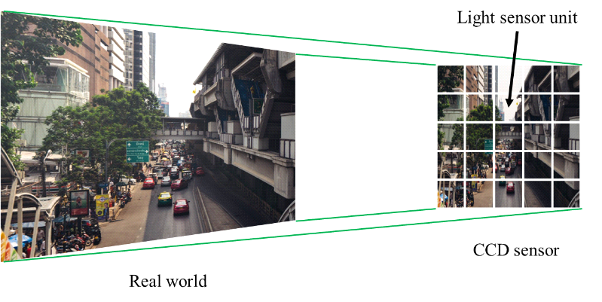

**ภาพที่ 2.1** การถ่ายภาพ 2 มิติบนเซนเซอร์กล้อง

ปกติแล้วข้อมูลภาพสองมิติ มีลักษณะเป็นข้อมูลชุดเมทริกซ์ 3 มิติมีขนาด กว้าง สูง และ แบนด์สี ซึ่งการแสดงผลภาพเป็นการผสมสีตามค่าความสว่าง 3 สี (RGB) ที่ตำแหน่งพิกเซล x y เดียวกัน ประกอบเป็นภาพตัวอย่างใน ภาพที่ 2.2 ดังนั้นข้อมูลภาพ วัตถุ หรือ สภาพแวดล้อมที่เซนเซอร์กล้องได้มาสามารถนำไปวิเคราะห์เชิงต่างๆจากตำแหน่งและค่าความสว่างดังกล่าวได้ (Ozbay & Cinar, 2017)

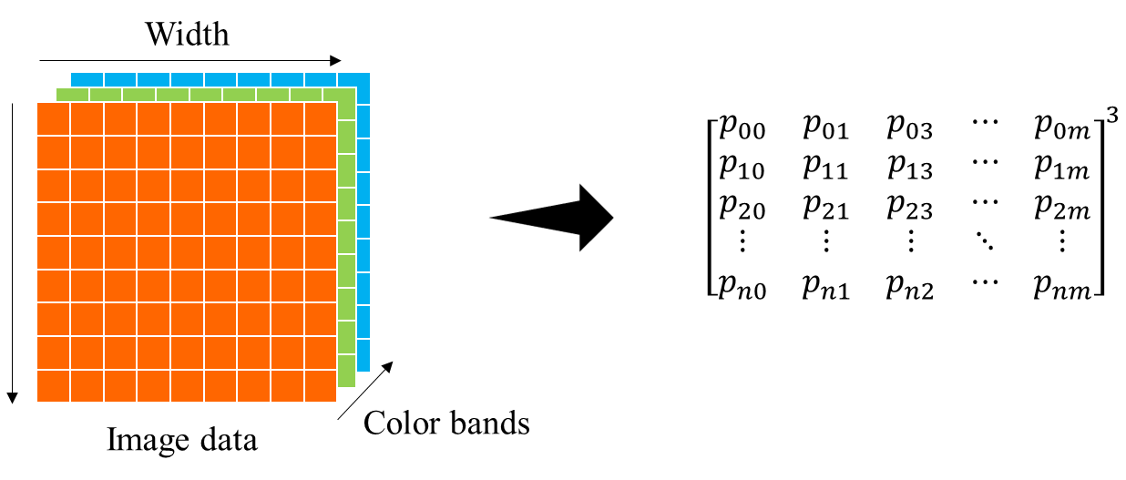

**ภาพที่ 2.2** โครงสร้างข้อมูลภาพ 2 มิติ

ปัจจุบันมีการพัฒนาการเก็บข้อมูลภาพให้อยู่นอกเหนือจากมีขนาดความกว้างและสูงของภาพ โดยการเพิ่มความลึกเข้าไป ซึ่งทำให้ภาพมีความลึก รวมถึงวัตถุและสภาพแวดล้อมต่างๆอยู่ในระนาบ 3 มิติ ทำให้รายละเอียดมีความซับซ้อนและสื่อถึงตำแหน่งตามความเป็นจริง ภาพนี้เรียกว่า ภาพความลึก (Depth image) นอกจากตำแหน่งของพิกเซล x y แล้ว ค่าที่อยู่ภายในพิกเซลมีการในตัวเลขค่าความลึก (z) แทนค่าความสว่างของสภาพแวดล้อม และจุดข้อมูลที่มีค่าพิกัดนั้น บ่งชี้ถึงความลึกของข้อมูลพิกเซลนั้น โดยสมมติค่าตำแหน่งพิกเซลใดๆ เป็นระบบพิกัด 3 มิติ ดัง ภาพที่ 2.3 โดยแสดงค่าพิกัด พิกเซลใดๆนั้นเป็น Point และ เมื่อทุกพิกเซลมีระบบพิกัด3 มิติ และจุดต่างๆกระจุกตัวกันก่อรูปร่างเป็นแบบต่างๆ ข้อมูลนั้นจึงถูกเรียกว่า Point cloud (จุดกลุ่มเมฆ)

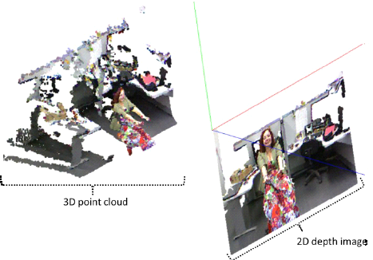

**ภาพที่ 2.3** การมองภาพความลึกที่แสดงบนระนาบ 3 มิติ

**ที่มา:** (Reis et al., 2011)

ด้วยการพัฒนาการนำไปใช้ point cloud นี้ ทำให้ศาสตร์หลายแขนงได้สนใจปรับปรุงประสิทธิภาพการวิเคราะห์ข้อมูล ภาพ 3 มิติดังกล่าวไปใช้ในงานวิจัยและการพัฒนาสื่อต่างๆ เช่น การทำคอมพิวเตอร์กราฟฟิกโดยใช้เทคนิคการถ่ายภาพ 3 มิติ และพัฒนากล้องเครื่องใช้เพื่อความบันเทิง หรือแม้แต่ ระบบสนับสนุนการค้าและความปลอดภัยในยานยนต์ (ภาพที่ 2.4) (Landa et al., 2013)

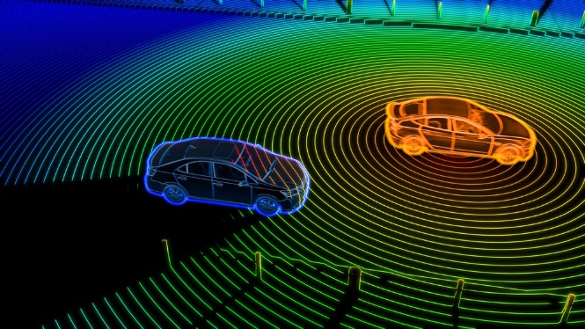

**ภาพที่ 2.4** การใช้เทคโนโลยี Point cloud บนยานยนต์

**ที่มา:** <https://www.idtechex.com/en/research-article/automotive-lidar-market-battlefield-of-a-hundred-technology-suppliers/20156>

## 2.2 กล้องความลึก (Depth camera)

จากการกล่าวถึงข้อมูลกลุ่มเมฆที่กล่าวมาในบทก่อน การได้มาซึ่งข้อมูล point cloud นี้มีได้หลากหลายวิธี มีตั้งแต่การใช้เทคนิค Photogrammetry จากการถ่ายภาพวัตถุจากหลายมุมมอง เทคนิคการใช้โครงสร้างแสง (Structure light) การใช้เทคนิค stereoscopic และ เทคนิค เลเซอร์สแกน (laser scan) ภาพที่ 2.5 แสดงถึง การใช้ laser scan และ การถ่ายภาพสามมิติโดย Structure light

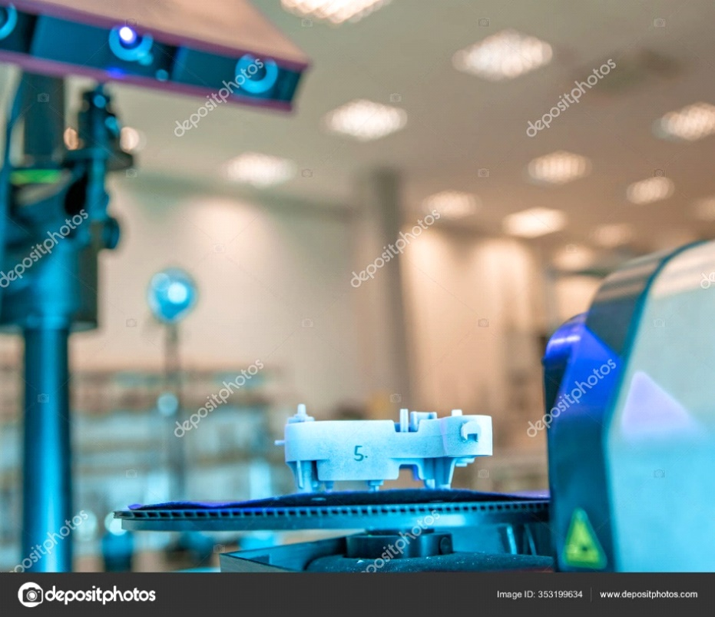

**ภาพที่ 2.5** เครื่องมือสแกนวัตถุ 3 มิติ

**ที่มา:** <https://depositphotos.com/353199634/stock-photo-technically-professional-machine-for-3d.html>

หลักการหลักๆ ที่นำมาพัฒนากล้องถ่ายภาพความลึกเป็นการถ่ายภาพสองภาพ และมีการคำนวณทางเรขาคณิต ซึ่งหลักการมงภาพความลึกมีลักษณะคล้ายกลับดวงตาของมนุษย์ซึ่งมีระยะฐานตาเป็น baseline และองศาการมองจะถ่ายภาพกันยังจุดโฟกัสเดียวกัน (Horaud et al., 2016) นอกจากนี้หลักการนี้ยังมีหลักการที่ได้มาซึ่งความลึกต่างกัน โดยเทคนิคเหล่านี้ต่างมีข้อดีและข้อเสียแตกต่างกันไป (ภาพที่ 2.6)

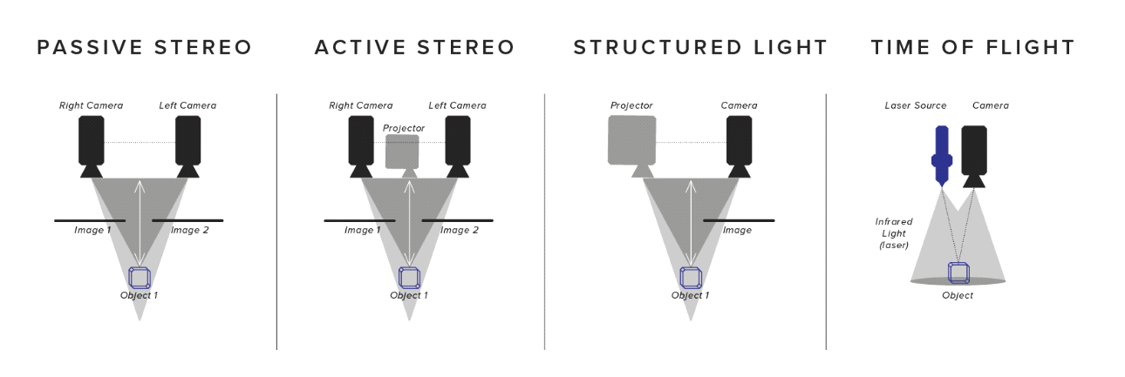

**ภาพที่ 2.6** เทคนิคการถ่ายภาพ 3 มิติเพื่อได้มาซึ่งภาพความลึก

**ที่มา:** <https://medium.com/@DAQRI/depth-cameras-for-mobile-ar-from-iphones-to-wearables-and-beyond-ea29758ec280>

โดยหลักการทั่วไปของการได้มาซึ่งภาพความลึกหรือข้อมูลสามมิติมักมีลักาณะที่คล้ายกัน ซึ่งแต่ละผู้พัฒนาจะนำเทคนิคต่างๆเพิ่มเติมใส่ในผลิตภัณฑ์ของตน งานวิจัยนี้ใช้งานกล้องของผู้พัฒนาบริษัท Intel ซึ่งแต่ละกล้องดัง ภาพที่ 2.7 จะเห็นว่ากล้องจะมีหลากหลายประเภทแต่ละประเภทอาจเลือกใช้หลักการถ่ายภาพจาก ภาพที่ 2.6 ต่างกันก็ได้ เช่น Intel Realsense L515 ที่ใช้ หลักการของ Time-of-Flight หรือถ่ายภาพด้วย LiDAR เป็นเทคนิคหลัก

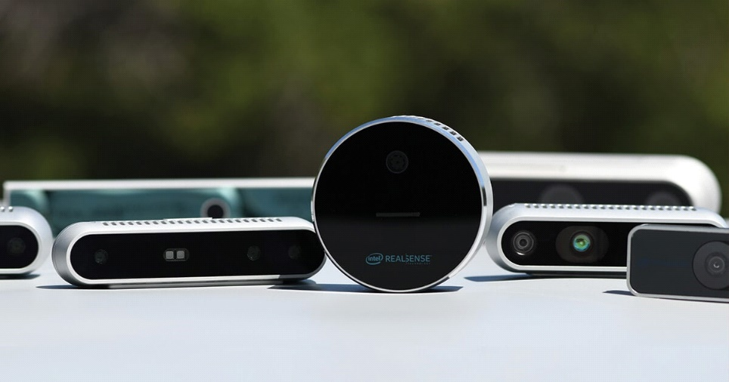

**ภาพที่ 2.7** ผลิตภัณฑ์กล้องถ่ายภาพความลึกของบริษัท Intel

**ที่มา:** <https://www.intelrealsense.com/>

**2.2.1 ข้อมลภาพความลึก (Depth image)**

ภาพความลึกมีลักษณะคล้ายกับภาพ 2 มิติ แต่แตกต่างตรงที่ ภาพความลึกนั้น ข้อมูลพิกเซลเป็นข้อมูลตัวเลขแสดงถึงค่าความลึก ซึ่งการแสดงผลจะแตกต่างกับภาพ 2 มิติ ตรงที่ภาพความลึกไม่สามารถแสดงค่าความสว่างตามความจริงของสภาพแวดล้อมเนื่องจากค่าความสว่างบ่งชี้ถึงระยะความลึกแทน (Li et al., 2020) (ภาพที่ 2.8)

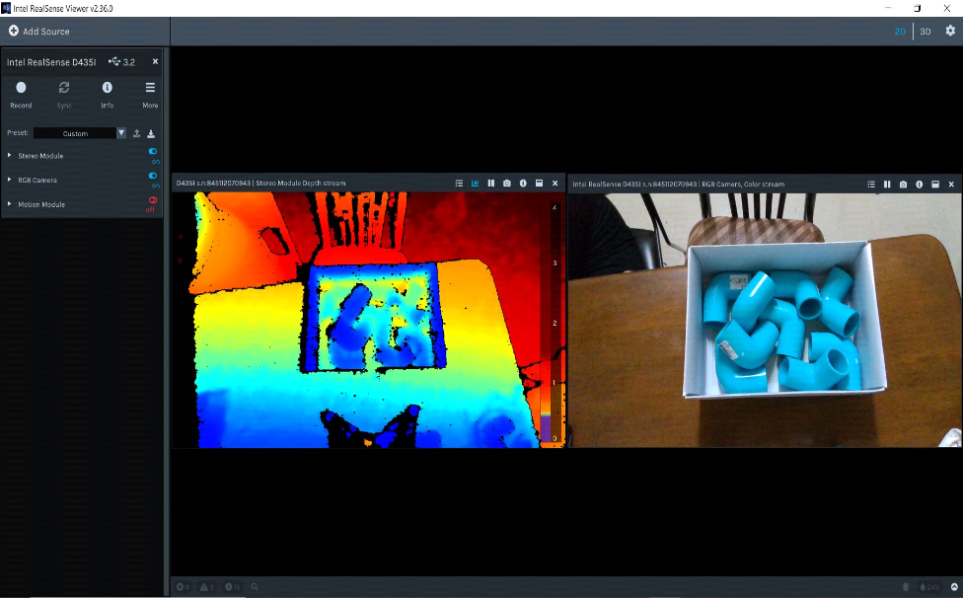

**ภาพที่ 2.8** ภาพความลึกที่สีของภาพแสดงถึง ความลึกของพื้นผิวหรือวัตถุภายในภาพ

**2.2.2 ข้อมูล Point cloud จากภาพความลึก**

อย่างไรก็ตามมการได้มาซึ่งข้อมูล Point cloud เป็นการตำนวณตำแหน่งของจุดอ้างอิงจาก หมุดกล้อง (Pinhole camera) โดยเมื่อนำตำแหน่งอ้างอิงและมุมมองของกล้องที่ถ่ายภาพความลึกมาประมวลผล จะทำให้ได้มาซึ่งข้อมูลตำแหน่งของแต่ละจุด Point cloud ภาพที่ 2.9 แสดงถึงการจำลองการแสดงผลข้อมูล Point cloud โดยมีข้อมูลตำแหน่งของข้อมูลจุดแต่ละจุดบนระนาบแกน 3 มิติ และมี ตำแหน่ง Pinhole ของกล้อง เมื่อมีการส่งออกข้อมูล Point Cloud จะมีการประมวลผลร่วมกับ Pinhole ทำให้ได้มาซึ่งตำแหน่ง Point Cloud ที่สัมพัทธ์กับตำแหน่งกล้อง

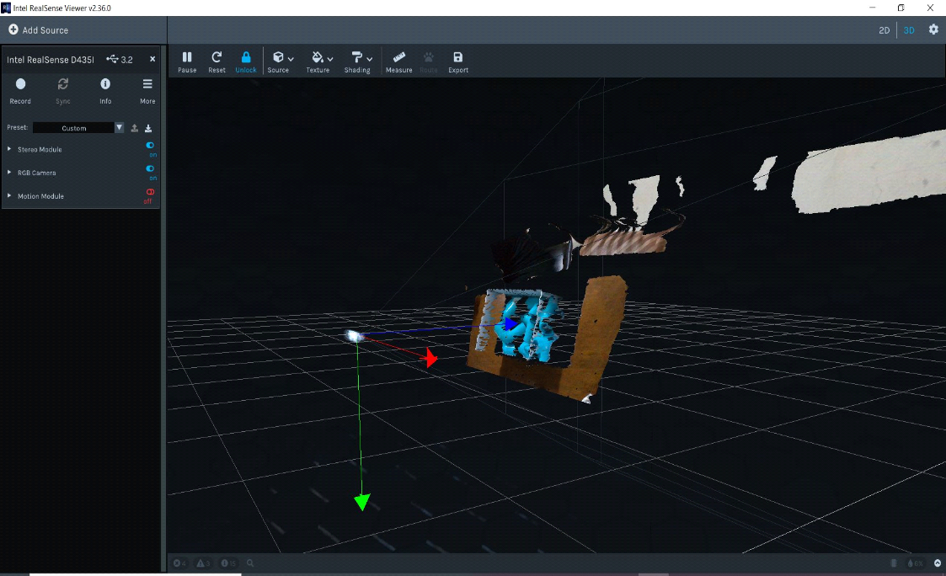

**ภาพที่ 2.9** ข้อมูล Point cloud ที่ตำแหน่งจุดอ้างอิงจาก Pinhole ของกล้องถ่ายภาพ

## 2.3 การเขียนโปรแกรมภาษาไพธอน (Python programming)

ภาษาโปรแกรม Python คือภาษาโปรแกรมคอมพิวเตอร์ระดับสูง โดยถูกออกแบบมาให้เป็นภาษาสคริปต์ที่อ่านง่าย โดยตัดความซับซ้อนของโครงสร้างและไวยกรณ์ของภาษาออกไป ในส่วนของการแปลงชุดคำสั่งที่เขียนให้เป็นภาษาเครื่อง Python มีการทำงานแบบ Interpreter คือเป็นการแปลชุดคำสั่งทีละบรรทัด เพื่อป้อนเข้าสู่หน่วยประมวลผลให้คอมพิวเตอร์ทำงานตามที่ต้องการ นอกจากนั้นภาษาโปรแกรม Python ยังสามารถนำไปใช้ในการเขียนโปรแกรมได้หลากหลายประเภท โดยไม่ได้จำกัดอยู่ที่งานเฉพาะทางใดทางหนึ่ง (General-purpose language) จึงทำให้มีการนำไปใช้กันแพร่หลายในหลายองค์กรใหญ่ระดับโลก เช่น Google, YouTube, Instagram, Dropbox และ NASA เป็นต้น

การเขียนโปรแกรมภาษาโปรแกรม Python ได้มีการเริ่มต้นขึ้นในเดือนธันวาคมปี 1989 โดยนาย Guido van Rossum โปรแกรมเมอร์ชาวดัตช์ ในตอนนั้นทำงานอยู่ที่สถาบันวิจัยแห่งชาติ Centrum Wiskunde and Informatica (CWI) ซึ่งเป็นสถาบันวิจัยทางด้านคณิตศาสตร์และวิทยาการคอมพิวเตอร์ในเมืองอัมสเตอร์ดัม ประเทศเนเธอร์แลนด์

ในปัจจุบัน ภาษาไพธอน เป็นที่นิยมอย่างต่อแพร่หลาย ในวงการของนักพัฒนาซอฟท์แวร์ ช่วงหลายปีที่ผ่านมาไม่ว่าจะเป็นจากมุมมองของหลักสูตรที่เปิดสอนในสถานศึกษา การรับสมัครงาน สถิติการค้นหา โปรเจกต์ซอฟท์แวร์โอเพ่นซอร์ส และอื่นๆ ซึ่งภาษาไพธอน นั้นเป็นที่นิยมใช้ตั้งแต่สถานศึกษาในระดับมัธยมศึกษา สถาบันสอนพิเศษด้านคอมพิวเตอร์ที่สอนเด็กในด้านการเขียนโปรแกรมขั้นพื้นฐาน รวมไปจนถึงบริษัทระดับโลกอย่างเช่น Google ก็ได้ใช้ ภาษาไพธอน เป็นภาษาหลักในการพัฒนาโครงการจำนวนมากของบริษัท ซึ่งนั่นเป็นเพราะ ภาษาไพธอน เรียนรู้ได้ง่าย เนื่องจากถูกออกแบบมาให้สามารถเขียนได้คล้าย ๆ กับภาษาอังกฤษธรรมดา ตัดเอา symbol บางอย่างที่ไม่จำเป็นออกไป และใช้ย่อหน้า (Indentation) เหมือนภาษาอังกฤษในการแบ่งแยกโปรแกรมออกเป็นส่วนๆ นอกจากนี้การเขียนโปรแกรม Python สามารถเขียนเป็นแบบ Dynamically typed ได้(แต่ในภายหลังถ้าอยากเขียนแบบ Statically typed ก็สามารถทำได้ใน Python3) ซึ่งหมายถึงสามารถลดไปอีกขั้นตอนหรืออีกเรื่องซึ่งยังไม่จำเป็นในการเรียนรู้การเขียนโปรแกรมเบื้องต้น อีกทั้งภาษาไพธอนนั้นมี Library ที่หลากหลายมาก เป็นภาษาที่เป็น Opensource อีกทั้งยังสามารถใช้งานได้จริงใน Scale ระดับโลก เป็น Industrial-grade ตัวบริการที่ใช้กันอยู่ทุกวันนี้หลายบริการที่เขียนด้วยภาษา Python เป็นหลักเช่น Youtube, Instagram, Netflix เป็นต้น

**2.3.1 ไลบรารี่ Open3d**

ในการประมวลผลข้อมูล 3 มิติ เช่น Point cloud มีเครื่องมือและอัลกอริทึมให้ช่วยได้หลากหลาย ไลบรารี่ Open3d (Zhou et al., 2018) มีเครื่องมือในการประมวลผลและแสดงผลข้อมูล point cloud ได้ โดยอัลกอริทึมให้เลือกใช้ที่เป็นที่นิยมในการจัดการและแสดงผล ข้อมูล Point cloud ที่สามารถปรับแต่งการแสดงผลได้ตามต้องการ และยังมีเครื่องมือในการประมวลผล ข้อมูล 3 มิติ (ภาพที่ 2.10) ทั้งการสร้างข้อมูลจุด นำเข้า ส่งออก รวมถึงการคำนวณเชิงเรขาคณิตในการได้มาซึ่งข้อมูลผลลัพธ์ต่างๆ

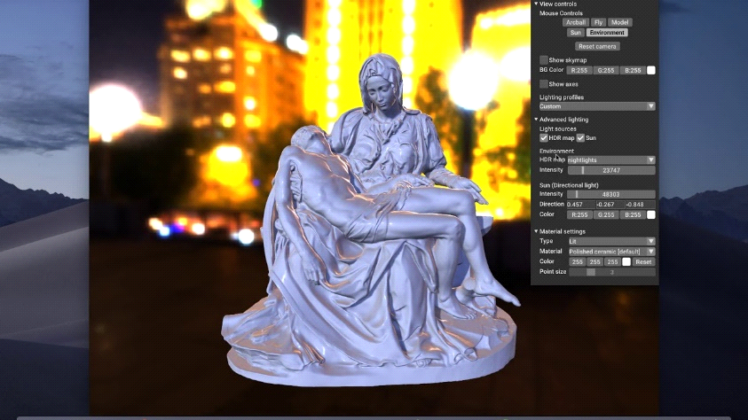

**ภาพที่ 2.10** การแสดงผลข้อมูล 3 มิติด้วยเครื่องมือไลบรารี่ Open3d

**ที่มา:** (Zhou et al., 2018)

อย่างไรก็ตาม open3d ยังมีเครื่องมือให้ใช้ได้ที่ค่อนข้างจำกัด เมื่อเทียบกับไลบรารี่ใหญ่ๆอย่าง PCL (Point cloud Library) (Radu Bogdan Rusu et al., 1995) ที่ออกแบบเพื่อการประมวลผลข้อมูล Point cloud โดยตรง แต่เมื่อเทียบกับความสามารถที่ติดตั้งไลบรารี่ที่ง่ายและทำงานข้ามแพลตฟอร์มของภาษา Python จึงเป็นข้อสังเกตที่สำคัญในการดำเนินการวิจัยนี้ที่จะสามารถนำระบบไปติดตั้งบนระบบปฏิบัติการต่างง่ายขึ้น นอกจากนี้ยังมีงานวิจัยทีมีการประมวลผลข้อมูล Point cloud ในงานแขนงอื่นเช่น การจำแนกประเภทวัตถุด้วยข้อมูล LiDAR (Szutor, 2020) ได้มีการใช้เครื่องมือ DBSCAN ในการจำแนกกลุ่มวัตถุของข้อมูลจุดแต่ละวัตถุออกจากกัน

## 2.4 การประมวลผลข้อมูลจุดเมฆ (Point cloud data processing)

ดังที่กล่าวมาข้างต้น ข้อมูล Point Cloud เป็นข้อมูลจุดในระนาบ 3 มิติ ดังนั้นจึงสามารถประมวลผลข้อมูลแบบ 3 มิติโดยการใช้เทคนิคและอัลกอรึทึมที่รองรับการประมวลผลบนข้อมูล 3 มิติได้ ซึ่งเป็นการนำข้อมูลพิกัดของแต่ละจุด XYZ มาคำนวณเชิงตำแหน่งทางเลขาด้วยวิธีต่างๆ โดยการศึกษานี้จะมุ่งเน้นในส่วนการประมวลผลที่นำมาใช้หลักๆ ดังต่อไปนี้

**2.4.1 การลดจำนวนจุด (Down sampling)**

ข้อมูล Point Cloud ประกอบด้วยจุดที่มีจำนวณมาก ซึ่งอาจประกอบด้วยจุดที่เป็นสัญญาณรบกวน (Noise) ทำให้การคำนวณอาจมีการผิดพลาด เนื่องจกความหลากหลายของจำนวณจุดและความไม่เป็นระเบียบของพิกัดแต่ละจุด กระบวนการทำ Down Sampling เป็นการลดจำนวณจุดโดยอ้างอิงตามทคนิคต่างๆเพื่อให้ได้มาซึ่งข้อมูล Point Cloud ที่มีจำนวณจุดน้อยลงและแต่ละจุดมีนัยสำคัญในการคำนวณขั้นต่อไป โดยทั่วไปมีเทคนิค 2 แบบ คือ วิธี Uniform Down Sampling ที่จะคำนวณพิกัดจุดใหม่ในกลุ่มของจุดจำนวณ K จุด ที่อยู่ใกล้เคียง และ Systematic Down Sampling เป็นการคำนวณพิกัดจุดใหม่โดยการจัดเรียงของจุดใหม่จะมีความเป็นระเบียบ และระยะห่างที่แน่นอน (ภาพที่ 2.11)

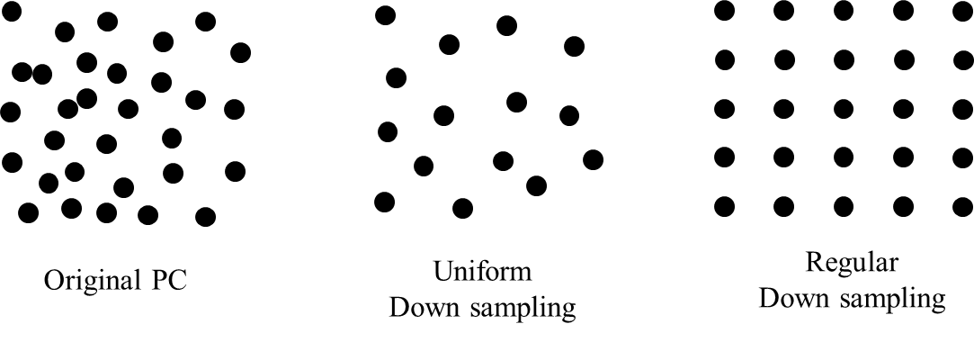

**ภาพที่ 2.11** เทคนิคการลดจำนวนจุด Down Sampling

ซึ่งงานวิจัยของ Sultani and Ghani (2015) ได้ใช้วิธี Voxel grid ในการลดจำนวนจุดขณะ Streaming ข้อมูล Point cloud จากกล้อง Kinect ซึ่งผลการศึกษาพบว่าการ Down sampling ทำให้ประสิทธิภาพการประมวลผลด้านเวลาดีขึ้น ซึ่งงานวิจัยนี้จะมุ่งเน้นการใช้ Voxel grid ซึ่งเป็นเครื่องมือในไลบรารี่ภาษา Python Open3D

**2.4.2 การคำนวณทิศหน้าจุด** **(Normal)**

เนื่องจาก ข้อมูลจุดที่ประกอบขึ้นเป็นรูปร่างสามมิติใดๆ ตามโลกความเป็นจริง พื้นผิวของวัตถุจะมีหน้าสัมผัสตามที่ตาเนื้อมนุษย์มองเห็น ซึ่งในการประมวลผลข้อมูลจุดสามมิติ จำเป็นต้องมีการระบุถึงทิศทางที่พื้นผิวหนึ่งหันหน้าออกไป ภาพที่ 2.12 แสดงถึง เวกเตอร์ normal ที่ชี้ออกจากจุดใดๆ มีทิศทางพุ่งออกจากพื้นผิววัตถุที่ถูกประกอบขึ้นมา (Sanchez et al., 2020)

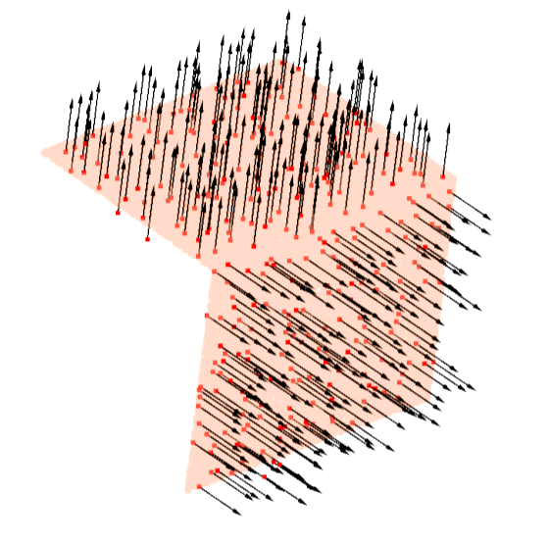

**ภาพที่ 2.12** Normal vector ของข้อมูล Point cloud

**ที่มา:** (Sanchez et al., 2020)

โดยเห็นว่าลักษณะของข้อมูล normal เป็นเวกเตอร์ 3 มิติ ซึ่งทุกข้อมูลจุดใน point cloud จะมีข้อมูล normal เพื่อแสดงถึงทิศทางที่จุดหนึ่งซึ่งเป็นสมาชิกของพื้นผิวหันหน้าออกไป วิธีการคำนวณจะอาศัยข้อมูลพิกัดของจุดใกล้เคียง ซึ่งจะเป็นสมาชิก neighbor ของจุด p การคำนวณหาสมาชิกจะใช้ อัลกอริทึม KDTree (Skrodzki, 2019) ดัง ภาพที่ 2.13 พร้อมทั้ง ลักษณะของการระบุเวกเตอร์ โดยใช้ PCA (Principal Component Analysis) ที่จะคำนวณเวกเตอร์ที่จะเป็นแกนระนาบใหม่ ซึ่งแกน PC ใหม่นี้ สามารถคำนวณเวกเตอร์ตั้งฉาก ซึ่งเวกเตอร์ตั้งฉากนี้คือ normal ของจุด p

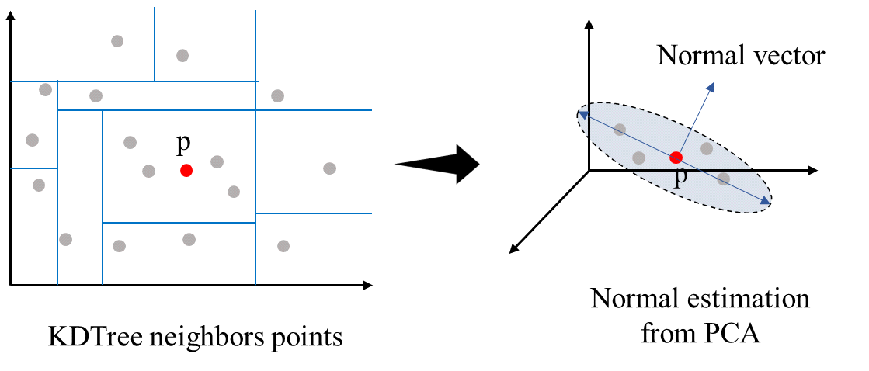

**ภาพที่ 2.13** การค้นหาจุดใกล้เคียง (Neighbors) เพื่อคำนวณเวกเตอร์ Normal ของข้อมูลจุด

**2.4.3 ตัวอธิบาย (Descriptor)**

วัตถุต่างๆ ที่ประกอบรูปร่างขึ้นมาจาก point cloud มีความแตกต่างกัน ซึ่งแต่ละวัตถุอาจะมีลักษณะต่างกันออกไปเช่น กาน้ำ กล่องสี่เหลี่ยม ลูกบอล ซึ่งในการประมวลผลข้อมูล 3 มิตินี้ ตัวอธิบายถึงคุณสมบัติข้อมูลจุดให้ออกมาเป็นเอกลักษณ์ จึงมีการสร้าง ตัวอธิบาย (Descriptor) ขึ้นมาเพื่อจะให้คุณสมบัติดังกล่าวอธิบายถึงเอกลักษณ์วัตถุนั้นๆ ในความเป็นจริงแล้ว Descriptor ที่สามารถนำไปใช้ได้หลากหลาย ทั้งข้อมูลภาพ 2 มิติและ point cloud ที่เป็นสามมิติ เช่น SHOT (Mishra & Khan, 2015) PFH หรือ FPFH ในการศึกษานี้จะมุ่งเน้น การใช้ PFH (Point feature Histogram) (ATİK et al., 2019) และ FPFH (Fast Point Feature Histogram) (Rusu et al., 2009) โดย PFH เป็นการอธิบายถึงเอกลักษณ์เชิงเรขาที่คำนวณจาก normal และพิกัด 3 ระนาบ ของจุด ภาพที่ 2.14 คือตัวอย่าง ความสัมพันธ์เชิงเรขาระหว่างแต่ละจุดเมื่อให้จุด p เป็นจุดที่ต้องการหาเอกลักษณ์เชิงเรขา โดยกาคำนวณความสัมพันธ์ระหว่างจุดภายในรัศมีจากจุด p จะถูกคำนวณทุกๆ สมาชิก เมื่อทุกความสัมพันธ์ถูกคำนวณแล้ว ก็จะนำแต่ละความสัมพันธ์แทนเป็น Feature และนับความถี่แต่ละช่องกราฟความถี่ (Histogram)

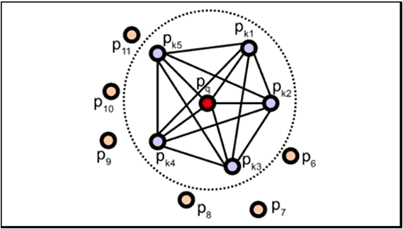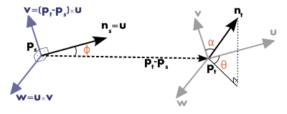

**ภาพที่ 2.14** โครงสร้างการคำนวณลักษณะเชิงเราขา Point feature histogram

**ที่มา:** <https://medium.com/@nabil.madali/point-feature-histogram-7bf3aed015b8>

กราฟความถี่ PFH (Point Feature Histogram)จะมีการคำนวณ Feature ดังกล่าวทุกจุดภายใน Point cloud เมื่อแสดงกราฟความถี่สะสมต่อสัดส่วนลักษณะเรขาทุกจุดแล้ว ภาพที่ 2.15 แสดงถึง เอกลักษณ์ที่แตกต่างกันในแต่ละวัตถุ

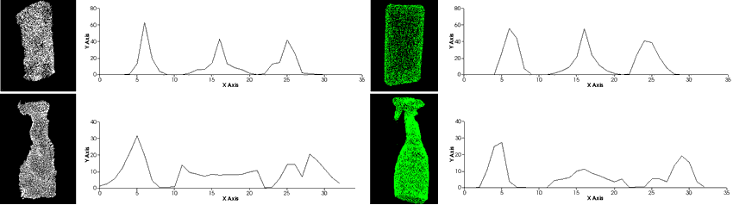

**ภาพที่ 2.15** ตัวอย่างกราฟความถี่ของวัตถุสามมิติ (PFH)

**ที่มา:** (Costanzo et al., 2018)

**2.4.4 Point Cloud Registration**

การขึ้นรูปร่างวัตถุใดๆ มักประกอบด้วยข้อมูล Point cloud มากกว่า 1 ชุดข้อมูล เนื่องจากข้อมูล Point cloud ที่ได้มากจากภาพความลึกหรือจากการสแกนมักมาจากมุมมองของเครื่องมือที่มีต่อวัตถุมุมมองหนึ่ง ซึ่งการประมวลผลข้อมูลเพื่อให้ได้มาเป็น ชุดข้อมูล point cloud ที่ประกอบรูปร่างเป็นแบบจำลอง 3 มิติทุกมุมมองจำเป็นต้องมีการนำข้อมูลเหล่านั้นมาผสมกัน ซึ่งการผสมข้อมูลดังกล่าวเรียกว่า Registration ทั้งนี้การประมวลผลนี้มีสองแบบดังนี้

**2.4.4.1 Local registration**

ข้อมูล Point cloud สองชุดที่มาจากวัตถุชิ้นเดียวกันโดยมาจากคนละมุมมอง โดยกรอบข้อมูลอยู่ในบริเวณเดียวกัน ภาพที่ 2.16 คือตัวอย่างแสดงว่าสองชุดข้อมูล Point cloud ถูกเรียงตัวในบริเวณเดียวกัน ด้วย Transformation เริ่มต้น ซึ่งภายหลังจะถูกประมวลผลเพื่อเลื่อนตำแหน่งข้อมูลให้มาซ้อนทับกันพอดี

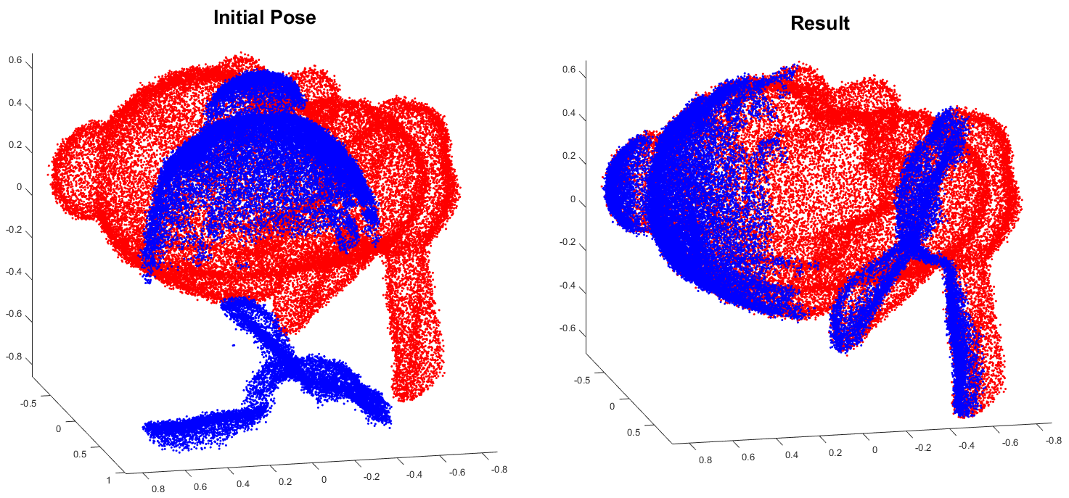

**ภาพที่ 2.16** การทำ Registration ข้อมูล Point cloud 2 ข้อมูลมาทับซ้อนกัน

**ที่มา:** <https://github.com/yangjiaolong/Go-ICP>

**2.4.4.2 Global registration**

ตามหลักการเช่นเดียวกับ Local registration กระบวนการที่แล้วมานั้น จำเป็นต้องมีการเรียงตัว (alignment) เริ่มต้นเพื่อให้ชุดข้อมูลอยู่ในขอบเขตบริเวณเดียวกันจึงจะสามารถผสมข้อมูลได้ อีกวิธีหนึ่งคือ Global registration ที่ไม่จเป็นต้องมี Alignment เริ่มต้น โดยอัลกอริทีมจะทำการหา Alignment และ Transformation แบบไม่ต้องเรียงข้อมูลให้อยู่ในบริเวณเดียวกัน โดยข้อดีของ การประมวลผลแบบ Global นี้ทำให้การผสมข้อมูลสามารถทำได้ในระดับบริเวณที่ใหญ่หรือเล็กต่างกันได้ เช่นการนำวัตถุหนึ่งการผสมกับข้อมูลสภาพแวดล้อมโดยรอบของวัตถุชิ้นนั้นได้ การศึกษานี้มุ่งเน้นการใช้อัลกอริทึมRANSAC (Random Sampling Consensus) เป็นแนวคิดที่พัฒนาขึ้นกับการจับคู่ Feature จาก Descriptor ของสองชุดข้อมูล Point cloud โดยอัลกอริทึมจะจับคู่ Descriptor ของแต่ละจุดที่ลักษณะใกล้เคียงกันและสุ่มจุดมา n จุด และคำนวณหา Transformation ที่มีองค์ประกอบเป็น การเคลื่อน (Translation) และ การหมุน (Rotation) หลังจากนั้นจะนำข้อมูลทุกจุดในชุดนั้น คำนวณ ค่าความผิดพลาดระหว่างจุดที่จับคู่ (Error) เป็นสมการ Root mean square error (RMSE) (ภาพที่ 2.17) การคำนวณจะวนลูปไปจนกว่าจะครบตามจำนวนรอบสูงที่สุดหรือพบ RMSE ที่น้อยกว่าค่าที่กำหนด

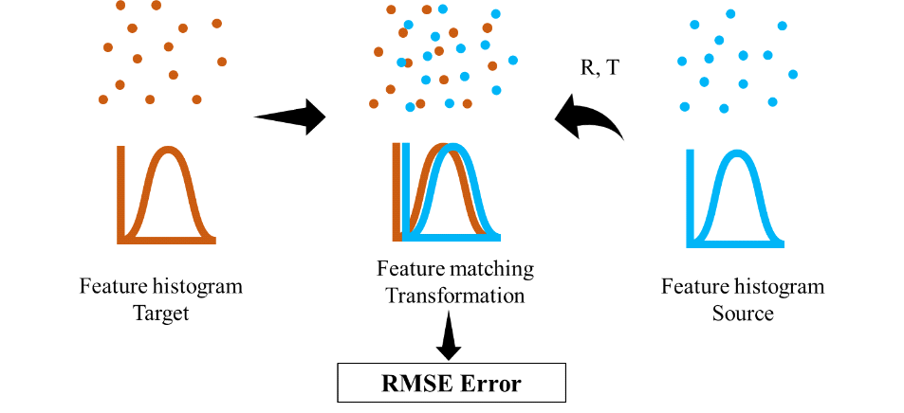

**ภาพที่ 2.17** การแปลงพิกัดข้อมูล Point cloud ซ้อนกันเพื่อคำนวณความผิดพลาดเชิงตำแหน่งของการ Transformation

## 2.5 ระบบ Bin-picking

Bin Picking คือ การการนำ 3D Camera มาใช้งานร่วมกับ Industrial Robots ซึ่งสามารถทำให้หุ่นยนต์มองเห็นชิ้นงานในระนาบสามมิติ (ทั้ง 3 แกน X, Y, Z) ทำให้หุ่นยนต์สามารถระบุตำแหน่งและหยิบชิ้นงานได้อย่างแม่นยำ แม้ว่าชิ้นงานถูกจัดแนวการวางแบบสุ่มหรือวางอยู่ในตำแหน่งที่สูงหรือต่ำไม่เท่ากันบนกอง หุ่นยนต์ก็สามารถรู้ตำแหน่งและหยิบชิ้นงานได้อย่างถูกต้อง ทำให้การใช้งาน Industrial Robots มีความสะดวก ยืดหยุ่นในการใช้งานโดยทั่วไปชิ้นงานมักกองซ้อนกันและกระจัดกระจายกันใน ถาด, กล่อง, บนพาเลท หรือถังใส่ชิ้นงาน ซึ่งหุ่นยนต์สามารถเลือกหยิบชิ้นงานที่สามารถหยิบได้ก่อน วางลงสู่สายพานเพื่อส่งต่อในกระบวนการผลิตต่อไปในการหยิบชิ้นงานจากในภาชนะบรรจุ เช่น จากในกล่อง, Pallet ได้โดยตรง โดยไม่จำเป็นจะต้องจัดเรียงชิ้นงานไว้ก่อน หุ่นยนต์จะหยิบและวางชิ้นงานในตำแหน่งที่ต้องการได้โดยอัตโนมัติ (ภาพที่ 2.18)

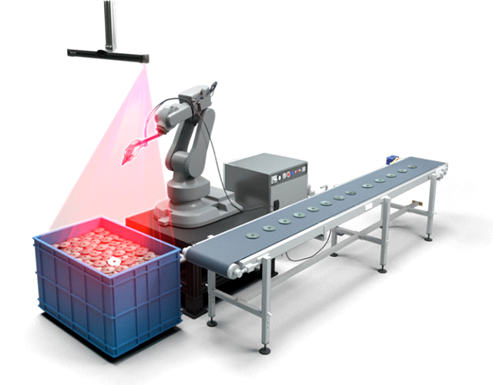

**ภาพที่ 2.18** ระบบการหยิบจับชิ้นงาน Bin-Picking

**ที่มา:** <https://www.tkkcorporation.com/products/mitsubishi/robot/bin-picking/>

# บทที่ 3

**วิธีดำเนินการวิจัย**

การศึกษานี้มุ่งเน้นที่จะนำแผนการประมวลผลข้อมูล Point cloud มาเป็นองค์ประกอบหลัก โดยแผนการดำเนินงานวิจัยถูกอ้างอิงจากวัตถุประสงค์ โดยแนวทางการแก้ปัญหาต่างถูกวางเป็นแนวคิดไว้เพื่อการดำเนินงานวิจัยอย่างเป็นระบบ โดยกรอบแนวคิดการศึกษาจะวางอยู่บนผังการทำงานของระบบเป็นหลัก ซึ่งแต่ละส่วนการทำงานจะมีแนวคิดการประมวลผลย่อยลงไปตามการทำงานของแต่ละระบบดังนี้

## 3.1 กรอบแนวคิดการศึกษา

การศึกษานี้ตั้งอยู่พื้นฐานของการประมวลผลข้อมูลจุดเมฆเป็นหลัก แนวคิดการพัฒนาผังการประมวลผล วิธีการ และอัลกอรึทึม ถูกเลือกมาตามแนวทางการศึกษาและการใช้งานเครื่องมือที่มีอยู่ในงานวิจัยอื่นๆและเอกสารความรู้ที่เกี่ยวข้อง นอกจากนี้ ชิ้นงานที่เป็นตัวอย่างในการศึกษา เป็นชิ้นงานที่มีการใช้งานจริงในงานหยิบจับของแขนกล แต่การบรรจุภัณฑ์สิ้นค้าดังกล่าวยังไม่สามารถมีการประยุกต์ใช้แขนกลในการบรรจุชิ้นงานลงห่อสินค้า การพัฒนาระบบ Bin-picking เพื่อสอดรับกับความต้องการใช้แขนกลในงานบรรจุห่อสินค้าจึงมีความจำเป็นในสายการผลิต ภาพที่ 3.1 แสดงถึงผังงานการศึกษาวิจัยนี้ ซึ่งเริ่มจากการสร้างข้อมูลอ้างอิงที่ใช้ในการอ้างอิงมุมมองของกล้องที่มีต่อชิ้นงานในมุมต่างๆ (Offline procedure) ซึ่งตัวอย่างชิ้นงานจะมีการจัดวางในกล่องแบบในลักษณะใด โดยข้อมูลอ้างอิงจะถูกสร้างขึ้นมาจากแบบจำลองสามมิติ (CAD Model) เมื่อฐานข้อมูลอ้างอิงมีข้อมูลมุมมองชิ้นงานที่เพียงพอแล้ว การพัฒนาผังการประมวลผลตรวจหาชิ้นงาน (Online procedure) จะเป็นการนำเข้าข้อมูลจุดกลุ่มเมฆที่แปลงมาจากภาพความลึกจากกล้องถ่ายภาพความลึก นำมาวิเคราะห์หาตำแหน่งชิ้นงานที่หยิบจับได้

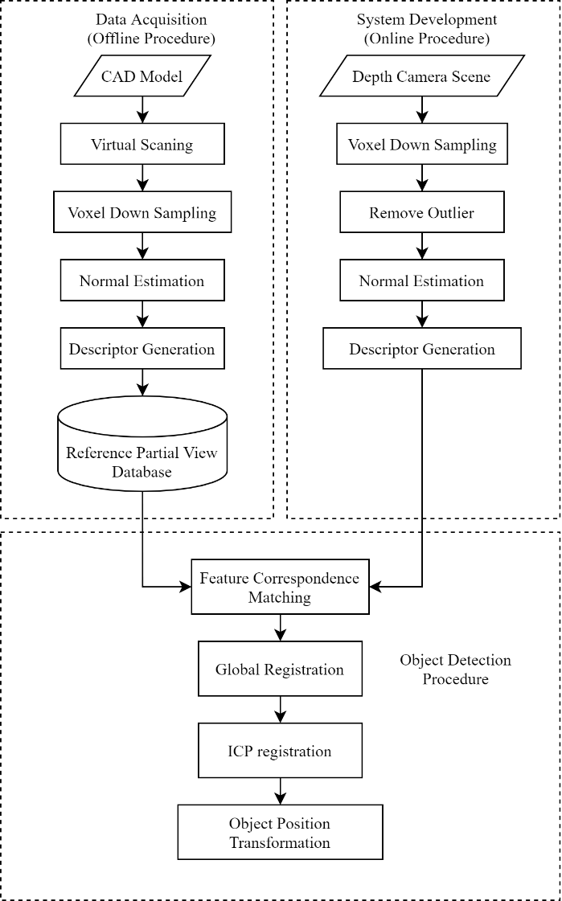

**ภาพที่ 3.1** ผังกระบวนการพัฒนาระบบตรวจหาชิ้นงานจากข้อมูลภาพความลึกและข้อมูลจุดกลุ่มเมฆ

หลังจากมีการเก็บข้อมูลอ้างอิงมุมมองชิ้นงานและวางชุดคำสั่งตรวจหาชิ้นงานแล้ว จะเป็นการทดสอบกับชิ้นงานจริงโดยชิ้นงานจะถูกบรรจุลงกล่องแล้วมีการจัดวางปะปนแบบสุ่มทับซ้อนกันในหลากหลายรูปแบบเพื่อประเมินประสิทธิภาพการตรวจหาชิ้นงานพบ

## 3.2 เครื่องมือและซอฟต์แวร์ที่ใช้ในการดำเนินงานวิจัย

การพัฒนางานวิจัยนี้มีส่วนสำคัญที่สุดคือระบบที่พัฒนาด้วยซอฟต์แวร์ ซึ่งตัวระบบจะถูกเขียนด้วยภาษา Python และใช้ไลบรารี่ที่มีเครื่องมือต่างๆ ซึ่งในการรวบรวมข้อมูลทดสอบจะใช้ชิ้นงานจริงจำนวนหนึ่งเพื่อ ทดสอบประสิทธิภาพของระบบตจรวจหา ซึ่งการพัฒนาประกอบด้วยส่วนต่างๆ ดังนี้

**3.2.1 อุปกรณ์**

**3.2.1.1 กล้องความลึก Intel Realsense D435i**

กล้องถ่ายภาพความลึกนี้เป็นกล้องถูกผลิตจากบริษัท Intel (ภาพที่ 2.2) ซึ่งมีจุดประสงค์เพื่อถ่ายภาพและประมวลผลภาพสีและความลึก โดยอาศัยหลักการ Active stereoscopic ดัง ภาพที่ 3.2 ในการคำนวณหาความลึกของภาพ นอกจากนี้ยังมีขนาดที่เล็ก ใช้กำลังไฟน้อยด้วยการเชื่อมต่อผ่าน USB-Type C จากอุปกรณ์คอมพิวเตอร์หรือไมโครคอลโทรลเลอร์ได้

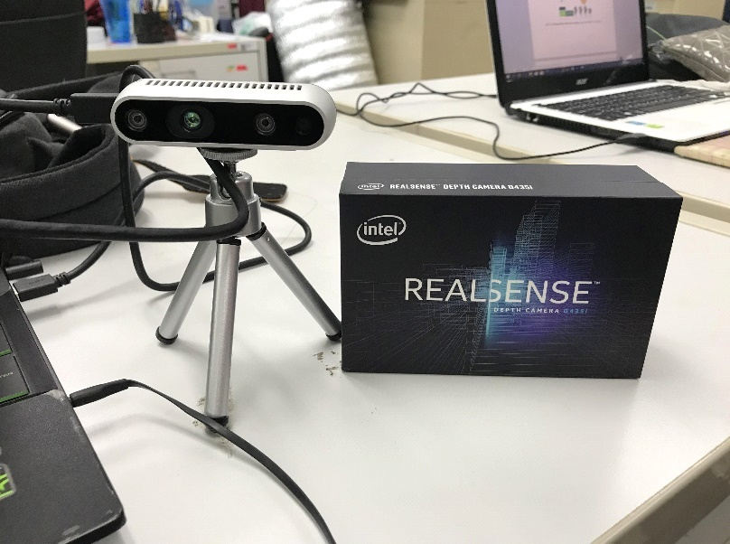

**ภาพที่ 3.2** กล้องถ่ายภาพความลึก Intel Realsense D435i

มีกล้องประเภทเดียวกันหลากหลายผู้ผลิตที่นำมาวางขายกันแพร่หลายในรูปแบบเดียวกัน อย่างไรก็ตาม เมื่อพิจารณาจากต้นทุน ขนาด และองค์ประกอบอื่นๆแล้ว กล้องนี้ถือว่ามีความเหมาะสมเพียงพอต่อการนำมาศึกษาพัฒนางานวิจัยนี้ ผลิตภัณฑ์นี้มีอุปกรณ์ให้มาเป็น ตัวกล้อง ขาตั้ง และสายเชื่อมต่อ USB Type-C เท่านั้น (ภาพที่ 3.3) โดยแหล่งจ่ายไฟตามช่องเสียบ USB 5V ถือว่าเพียงพอ

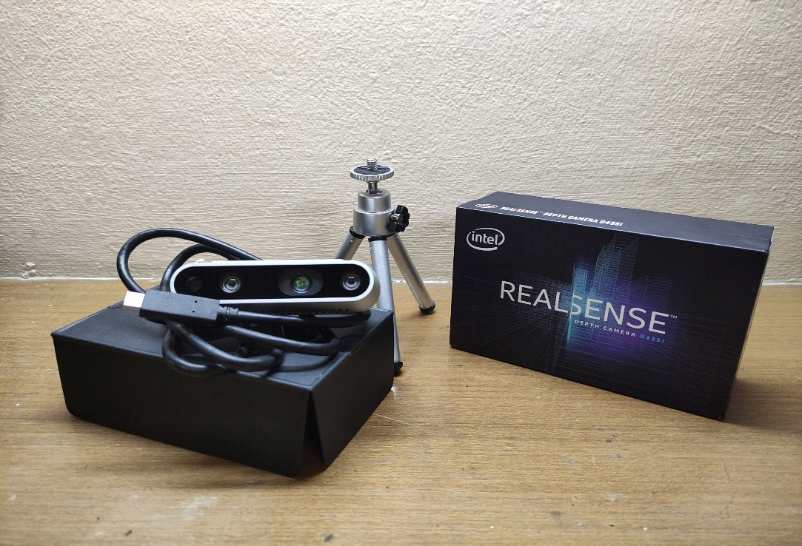

**ภาพที่ 3.3** อุปกรณ์ผลิตภัณฑ์ Intel Realsense D435i

**3.2.1.2 ตัวอย่างชิ้นงานท่อ PVC ข้อต่อ 90 องศา**

ชิ้นงานที่สนใจเป็นท่อ PVC ข้อต่อ 90 องศา ขนาด เส้นผ่านศูนย์กลางภายในท่อ 35 มิลลิเมตร (1 ¼ นิ้ว) ทนแรงดันได้ 13.5 บาร์ น้ำหนัก น้ำหนัก 0.142 กิโลกรัม ต่อชิ้น ซึ่งชิ้นงานที่นำมาทดสอบ มีทั้งหมด 9 ชิ้น แต่ในกระบวนการรวบรวมข้อมูลจะใช้ข้อมูลแบบจำลอง 3 มิติ ของชิ้นงาน (CAD model) (ภาพที่ 3.4)

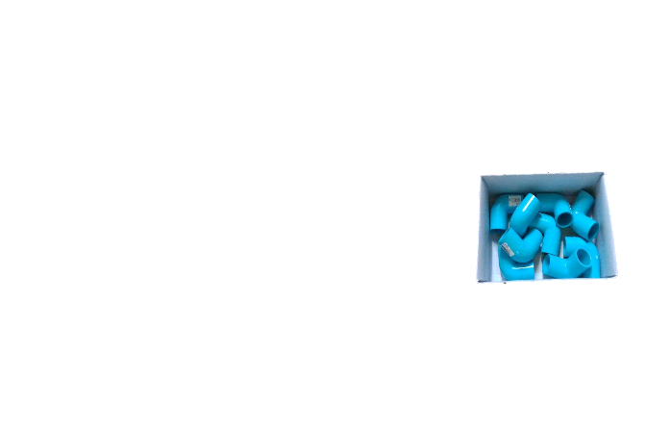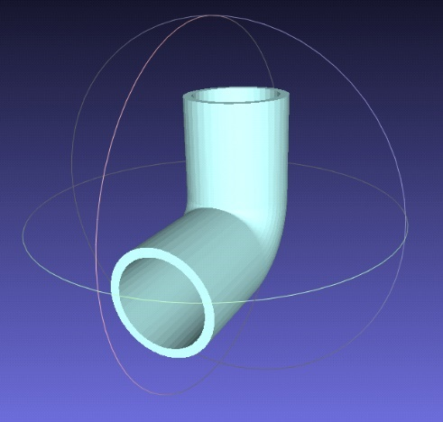

**ภาพที่ 3.4** ชิ้นงานท่อ PVC ที่เป็นชิ้นงานจริงและแบบจำลองสามมิติ (CAD model)

**3.2.2 ซอฟต์แวร์**

**3.2.2.1 ชุดคำสั่งโปรแกรมภาษาไพธอน (Python Programming)**

ชุดคำสั่งภาษาไพธอน นอกจากจะถูกนำมาพัฒนาซอฟต์แวร์ในหลากลายประเภทแล้ว ยังสามารถนำมาพัฒนาชุดคำสั่งกระบวนการในการประมวลผลข้อมูลจุดกลุ่มเมฆได้ ด้วยการที่โครงสร้างของการเขียนโปรแกรมภาษานี้ที่ไม่ซับซ้อนและนำไปใช้ได้สะดวกบนหลาย ระบบปฏิบัติการ ชุดคำสั่งเปิด (Open source) หลายผู้พัฒนาจึงสามารถนำมาเผยแพร่และนำไปประยุกต์ได้ในศาสตร์หลายแขนง โดยงานวิจัยนี้ได้ใช้โปรแกรมประยุกต์ Spyder เป็นเครื่องมือในการช่วยเขียนโปรแกรมซึ่งมีส่วนติดต่อกับผู้ใช้ดัง ภาพที่ 3.5 ซึ่งมีส่วนประกอบหลักที่เป็นประโยชน์ ได้แก่ ส่วนพื้นที่การเขียนโค้ด ซึ่งสามารถกำหนด Outline ให้โค้ดได้ ส่วนการตรวจสอบค่าตัวแปร ทำให้ผู้ใช้สามารถตรวจสอบค่าปัจจุบันของตัวแปรต่างๆขณะเขียนได้ และส่วนการประมวลผล (Console) ซึ่งจะแสดงสถานะการประมวลผลของเคอร์เนล Python

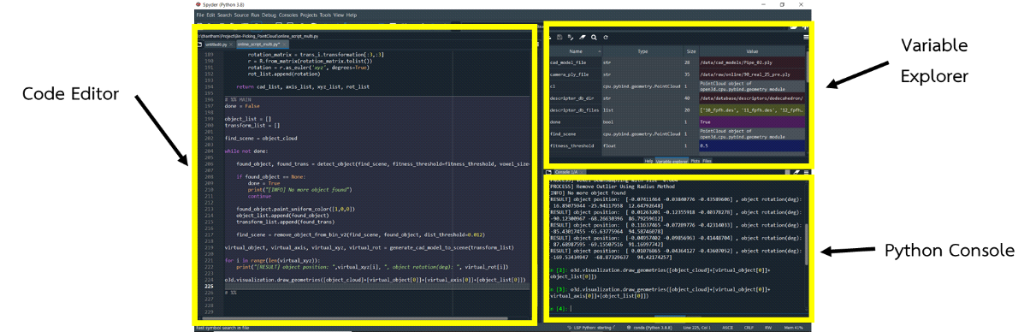

**ภาพที่ 3.5** ส่วนติดต่อผู้ใช้ (User Interface) โปรแกรม Spyder

**3.2.2.2 ไลบรารี่ภาษาไพธอน open3d**

เนื่องด้วยความง่ายของการติดตั้งชุดคำสั่งและการใช้ที่กว้างขวางจากผู้พัฒนาต่างๆ Open3D ถือเป็นอีกไลบรารี่ที่น่าสนใจ เนื่องจากผู้พัฒนาได้มีการสร้างชุดคำสั่งที่เกี่ยวข้องกับการประมวลผลข้อมูล 3 มิติ ทั้งภาพความลึก ข้อมูล Point cloud ข้อมูลพื้นผิว รวมถึงการนำเข้าและส่งออกไฟล์ได้อย่างยืดหยุ่นผ่านการเขียนโปรแรกมภาษาไพธอน ผู้วิจัยจึงสนใจที่นำ Open3D และ Python มาเป็นโครงสร้างหลักในการพัฒนาระบบต้นแบบการตรวจหาชิ้นงาน

## 3.3 การรวบรวมข้อมูล

การวิจัยนี้สนใจใช้ชิ้นงานตัวอย่างที่เป็นท่อ PVC ข้อต่อ 90 องศา ซึ่งในการตรวจหาชิ้นงาน จำเป็นต้องมีการประมวลผลข้อมูลจาก CAD Model ในช่วงการสร้างฐานข้อมูลชิ้นงานอ้างอิง (Offline procedure) และ ใช้กล้องถ่ายภาพความลึกในการทอดสอบการตรวจหาชิ้นงาน (Online procedure) ดังนั้นการรวบรวมข้อมูลเพื่อการดำเนินงานวิจัยจะมีทั้งสองรูปแบบซึ่งจะกล่าวในหัวข้อถัดไป อย่างไรก็ตาม การรวบรวมข้อมูลจะพิจารณาจากความเป็นจริงที่ระบบจะมองเห็นชิ้นงานและมุมมองที่กล้องเห็นจะมีการจัดวางอุปกรณ์ในลักษณะคล้ายกับแนวทางการนำไปใช้ ในการทดสอบระบบตรวจหาชิ้นงาน การตั้งกล้องจะอยู่ในบริเวณที่สูงกว่ากล่องบรรจุและกล้องจะติดอยู่บนขาตั้งซึ่งจำลองการติดตั้งบนหัวขนแกล (ภาพที่ 3.6)

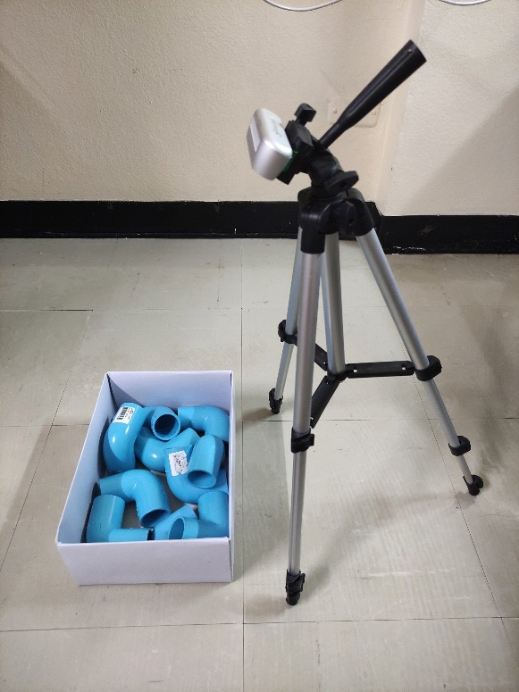

**ภาพที่ 3.6** การถ่ายภาพกล่องบรรจุชิ้นงานในการวิจัยในขั้นตอนทดสอบ

อย่างไรก็ตามในการติดตั้งระบบจริงลักษณะการวางอุปกรณ์อาจไม่ได้เป็นแบบในงานวิจัยนี้ และเนื่องจากการพัฒนานี้อยู่ในช่วงการพัฒนาต้นแบบระบบตรวจหาชิ้นงาน การติดตั้งอุปกรณ์จึงสามารถยืดหยุ่นได้ ซึ่งจะไม่กระทบต่อการประมวลผลข้อมูลเนื่องจาก การทำ Voxel Down Sampling จะเป็นการสร้างจุดที่มีระยะเท่ากันเป็นหลัก

## 3.4 วิธีการศึกษา

การพัฒนาระบบต้นแบบการตรวจหาชิ้นงานประกอบไปด้วย 2 ส่วนใหญ่ๆ ได้แก่ การเก็ยข้อมูลตัวอย่างชิ้นงงานที่จะนำมาใช้ โดยการแสกนสเหมือน (Virtual scanning) จากข้อมูลแบบจำลองสามมิติของชิ้นงานหรือ (CAD model) และประมวลผลในขั้นต้นเพื่อจัดเก็บไว้เป็นฐานข้อมูลอ้างอิงถือเป็นงานองค์ประกอบย่อยแรก (Offline procedure) นอกจากนี้ ผังการประมวลผลข้อมูล Point cloud ที่ได้มาจากกล้องถ่ายภาพชิ้นงานในกล่องบรรจุจริง พร้อมประมวลผลในการตรวจหาชิ้นงาน ถือเป็นองค์ปนะกอบส่วนที่สอง (Online procedure) โดยมีการดำเนินงานวิจัยดังนี้

**3.4.1 การเก็บข้อมูลตัวอย่างชิ้นงานอ้างอิง (Offline Procedure)**

การเก็บตัวอย่างชิ้นงานเป็นไปเพื่อการวิเคราะห์ ลักษณะเฉพาะสำคัญของวัตถุในลักษณะการจัดวางต่างๆ (Orientation) ที่อาจจะเกิดในกล่องชิ้นงานจริงและถูกพิจารณาว่าแขนกลสามารถหยิบจับได้ การมีชิ้นงานหลายชิ้นวางซ้อนกันเป็นจำนวนมากจะถูก ประมวลจำแนกชิ้นที่มีความแน่นอนที่จะสามารถถูกหยิบจับได้ก่อน กล่าวคือชิ้นงานดังกล่าวอาจอยู่ในตำแหน่งบนสุดหรือสะดวกในการหยิบจับมากที่สุด การประมวลในขั้นตอนนี้จะนำแบบจำลองสามมิติของชิ้นงานตัวอย่าง มาสแกรเสมือนเพื่อให้ได้ข้อมูล Point cloud แต่ละมุมมอง โดยแต่ละมุมมองจะมีการ Down sampling, normal estimation และ Feature Description ซึ่งจะถูกจัดเก็บไว้ในฐานข้อมูลหรือแหล่งที่จัดเก็บไฟล์ ซึ่งถือว่าเป็นที่จัดเก็บข้อมูลอ้างอิงของมุมมองชิ้นงานไว้ ซึ่งฐานข้อมูลดังกล่าวนี้จะถูกนำไปประมวลผลวิเคราะห์การเข้ากันได้และทำนายการจัดวางของชิ้นงานในขั้นตอนต่อไป (ภาพที่ 3.7)

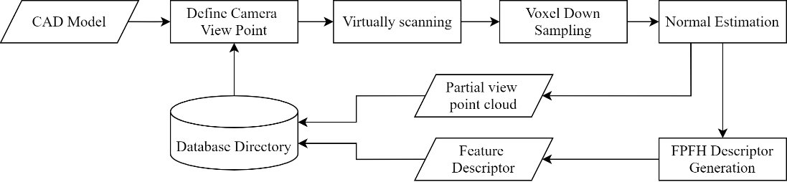

**ภาพที่ 3.7** ผังกระบวนการประมวลผลเพื่อรวบรวมข้อมูลมุมมองชิ้นงาน

โดยกระบวนการประมวลผลเก็บตัวอย่างงานนี้เริ่มจากการนำ แบบจำลอง 3 มิติ ท่อ PVC ขอข้อต่อ 90 องศา (CAD model) ทำการใช้เครื่องมือ Virtual scanner ที่มีอยู่ใน PCL library (Radu Bogdan Rusu et al., 1995) เพื่อจำลองการถ่ายภาพชิ้นงานจากมุมมองต่างๆ โดยข้อมูลที่ส่งออกมาเป็นข้อมูล Point cloud บนพื้นผิวของแบบจำลองชิ้นงาน โดยการจัดมุมมองที่หลากหลายและระยะความกว้างการมองเห็นของกล้องที่ใกล้เคียงกับระยะกล้องจริง จะทำให้การประมวลผลสอดคล้องกับความเป็นจริงมากขึ้น โดยแนวคิดการเลือกมุมมองการจำลองถ่ายภาพชิ้นงานหรือจำนวนมุมมองที่เหมาะสมได้มีการศึกษาอ้างอิงการจำลองมุมถ่ายภาพจากรูปทรง Tessellated sphere ที่มีลักษณะทรงเหลี่ยมคล้ายทรงกลม โดยตามมุมต่างๆของรูปทรง Tessellated sphere (ภาพที่ 3.8) นั้น ถือเป็นมุมที่วางกล้องหันเข้าหาวัตถุ งานวิจัยนี้ได้อ้างอิงรูปทรง Dodecahedron ที่ประกอบด้วยพื้นผิว 5 เหลี่ยมประกอบดันเป็นรูปทรงคล้ายทรงกลม ในการจำลองมุมถ่ายภาพชิ้นงานจากแบบจำลองสามมิติ ที่มีมุมถ่ายทั้งหมด 20 มุม ซึ่งในความเป็นจริงแล้วการเลือกรูปทรงเหล่านี้มีผลต่อความแม่นยำในการตรวจหาด้วย อย่างไรก็ตามยังมีรูปทรงที่คล้าบคลึงกัน เช่น Icosahedron ที่เป็นโครงข่ายพื้นผิว 3 เหลี่ยมประกอบกัน ซึ่งได้ 20 มุมถ่ายภาพจำลอง แต่ผู้วิจัยได้พิจารณาแล้วว่า รูปทรง Dodecahedron ให้จำนวนมุมมองที่เหมาะสมที่สุดต่อการนำไปใช้ตรวจหาชิ้นงานท่อ PVC

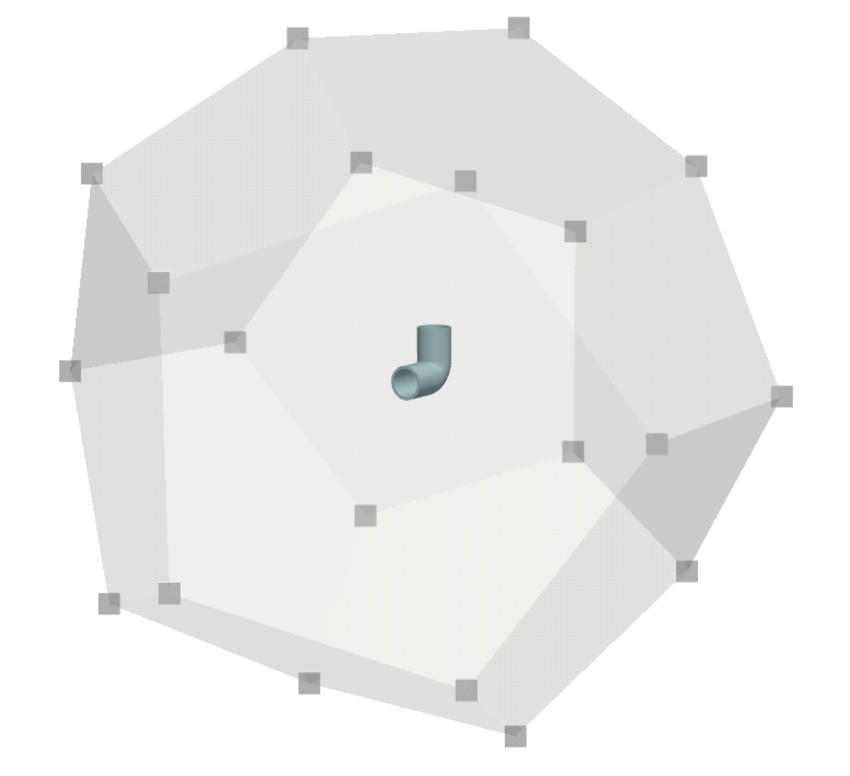

**ภาพที่ 3.8** มุมถ่ายภาพเสมือนชิ้นงานอ้างอิงจากรูปทรง Tessellated sphere แบบ 5 เหลี่ยม

เมื่อมีการแสกนจำลองการถ่ายภาพชิ้นงานจาก CAD model แล้ว จะได้ข้อมูล Point cloud ทั้งหมด 20 แบบตามจำนวนมุมมองของ Dodecahedron ซึ่งทั้ง 20 ไฟล์นี้จะถูกนำไปลดจำนวนข้อมูลจุด หรือทำ Down sampling จำนวนจุดข้อมูลลง ซึ่งกระบวนการนี้สามารถทำได้โดยอาศัยหลักการ Voxel Down Sampling ที่เป็นการหาตำแหน่งจุดเชิงกริด ที่มีระยะห่างที่แน่นอน ภาพที่ 3.9 เป็นการลดจำนวนจุดด้วยวิธี Voxelization โดยระยะกริดที่เลือกคือ 4 กล่าวคือกระบวนการนี้จะได้จุดที่มีโครงสร้างเป็นแถวและคอลัมน์ ด้วยระยะห่าง 4 มิลลิเมตรเท่าๆ กัน อย่างไรก็ตามการลดจำนวนจุดมีได้อีกหนึ่งวิธีคือ Uniform Down sampling ที่ทำการกำหนดจุดใหม่ด้วยการกำหนดจำนวนจุดใกล้เคียงใด เพื่อระบุข้อมูลจุดใหม่ 1 จุดเป็นตัวแทนกลุ่มนั้นๆ ซึ่งผลอาจะทำให้ข้อมูลมีความไม่สม่ำเสมอและโครงสร้างไม่เป็นระเบียบซึ่งอาจส่งผลต่อความแม่นยำในการประมวลผลขั้นต่อไป

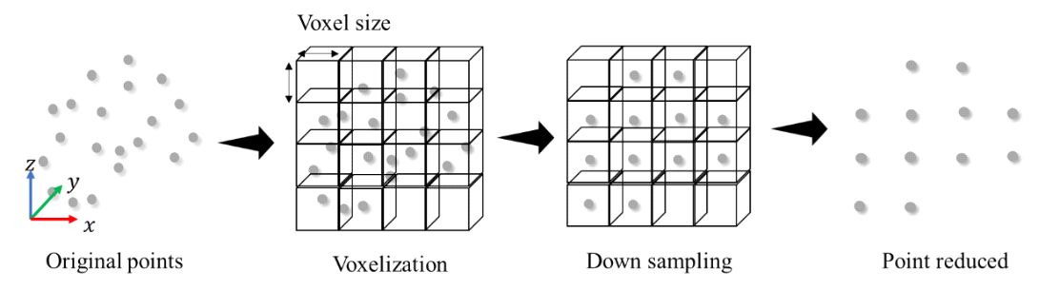

**ภาพที่ 3.9** การลดจำนวนจุดด้วยเทคนิค Voxel Down Sampling

จากข้อมูลมุมมองชิ้นงาน 20 มุมมองที่ถูก down sampling แล้ว แต่ละชิ้นงานจะถูกนำไปคำนวณหา ทิศทางพื้นผิวหรือ normal ของข้อมูลจุด PCA (Principal component analysis) (Sanchez et al., 2020) จะประมวลผลข้อมูลจุดใกล้เคียงใดๆ ด้วยวิธีคำนวณ Eigen vector ตั้งฉากกับ แนวตำแหน่งของกลุ่มจุดใดๆและจุดข้างเคียง ภาพที่ 3.10 แสดงถึงเวกเตอร์ตั้งฉากของแต่ละจุดของข้อมูล Point cloud

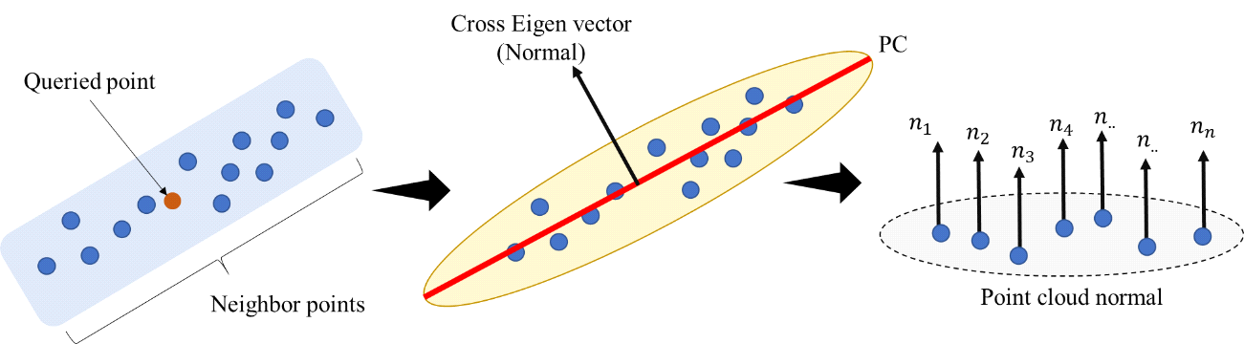

**ภาพที่ 3.10** การหาเวกเตอร์ตั้งฉาก Normal ของข้อมูลจุด

ตัวอธิบายหรือ Descriptor ที่เป็นตัวแทนของลักษณะเฉพาะของมุมมองชิ้นงานนั้นๆ โดยอาศัยการคำนวณเชิงคณิตศาสตร์เพื่อวิเคราะห์ลักษณะหรือความสัมพันธ์เชิงเรขาของข้อมูลจุดที่อยู่ในแต่ละมุมมองชิ้นงาน งานวิจัยที่เกี่ยวข้องได้กล่าวถึง Descriptor ที่มีหลากหลายในการทำประมวลผลภาพ อย่างไรก็ตามมี Descriptor อยู่ส่วนหนึ่งที่สามารถแสดงความสัมพันธ์และรูปลักษณ์เฉพาะของข้อมูลสามมิติ เช่น PFH FPFH หรือ VPFH ฯลฯ ซึ่งงานวิจัยนี้ได้เลือกใช้ FPFH (Fast Point Feature Histogram) (Rusu et al., 2009) เป็น Descriptor ที่ใช้ในการระบุลักษณะเฉพาะของมุมมองแต่ละมุมของชิ้นงาน ภาพที่ 3.11 แสดงถึงความสัมพันธ์ของ FPFH Descriptor ที่มีการคำนวณ ความสัมพันธ์ของทิศทางหน้าพื้นผิวระหว่างแต่ละจุดใกล้เคียง และนำมาคำนวณลักษณะการเชื่อมโยงโครงข่ายนั้นเป็นลักษณะเชิงเรขา

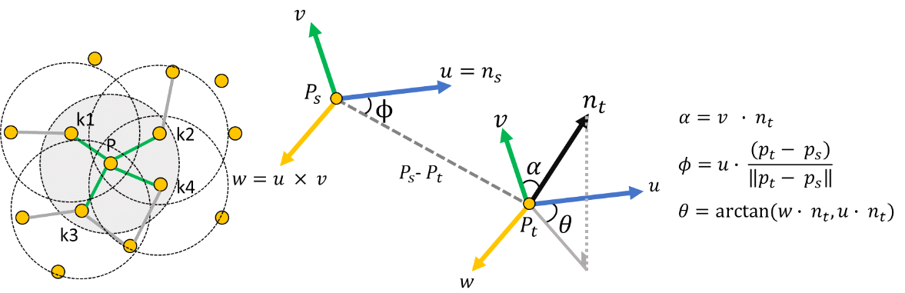

**ภาพที่ 3.11** โครงข่ายการค้นหาจุดข้างเคียงและ Feature เชิงเรขา 3 ชนิด

ภาพที่ 3.11 แต่ละข้อมูลจุดประกอบไปด้วยข้อมูลตำแหน่ง 3 มิติ (xyz) และข้อมูล normal ที่เป็นเวกเตอร์ 3 มิติ ของข้อมูลจุด 2 จุด การคำนวณความสัมพันธ์ระหว่างแต่ละการเชื่อมโยงของข้อมูลจุดสามารถทำได้จากการคำนวณหาความสัมพันธ์เชิงมุม และแกนตั้งฉากระหว่าง normal ของสองขุด ซึ่งจะได้มาซึ่งมุม $α, ϕ และ θ$ โดยทุกความสัมพันธ์ระหว่างจุดจะถูกนำมาคำนวณลักษณะความโค้งโดยเฉลี่ยของความสัมพันธ์จุดโดยรอบ $p_{q}$ ถ่วงน้ำหนักตามความสัมพันธ์ ของจุดข้างเคียง (average curvature) และการประมวลผลนี้เกิดขึ้นซ้ำจนครบทุกจุด $p_{k}$ ดังในสมการที่ (*1*) โดย $SPFH$ คือ Simplified Point Feature Histogram ที่เป็น Histogram feature ของจุดคำนวณจากความสัมพันธ์ระหว่างจุด $p_{q}$ และจุดข้างเคียง $p_{k}$ ซึ่ง $p_{k}$ คือจำนวนจุดข้างเคียงและ $ω$ คือระยะทางระหว่างจุดที่สนใจและจุดข้างเคียงท $p_{k}$ ี่ โดยแต่ละจุดจะคำนวณออกมาเป็น Histogram 33 ช่วงชั้น ออกมาเป็นลักษณะทางเรขาประจำจุดที่สนใจดังกล่าว

$FPFH\left(p_{q}\right)=SPFH\left(p_{q}\right)+ \frac{1}{k}\sum_{i=1}^{k}{\frac{1}{ω_{k}}∙SPFH\left(p_{k}\right)}$ (1)

เมื่อมีการคำนวณ FPFH Descriptor แล้วมุมมองชิ้นงานใดๆ ผลลัพธ์ที่ได้มีลักษณะเป็นกราฟความถี่ (Histogram) ที่เป็นตัวแทนเอกลักษณ์ทางเรขาของมุมมองชิ้นงานแต่ละมุมมองซึ่งจำนวน Descriptor จะมี 20 รูปแบบตามจำนวนมุมมองชิ้นงานที่สแกนด้วย Virtual scanner

**3.4.2 การพัฒนากระบวนการประมวลผลข้อมูลจากกล้อง** (**Online Procedure)**

กระบวนการประมวลผลเพื่อตรวจหาวัตถุ เริ่มจากนำข้อมูล Point cloud จากกล้องความลึกมา ลดจำนวนจุดด้วย Voxel down sampling เพื่อที่จะคำนวณทิศหน้าของจุด (Normal) ในการสร้าง FPFH ของข้อมูล point cloud ภาพที่ 3.13 แสดงผังกระบวนการประมวลผลดังกล่าวในการตรวจชิ้นงาน ซึ่งปการประมวลผลที่เกิดซ้ำ จะทำให้หนึ่งภาพกล่องบรรจุที่ถูกถ่ายมีโอกาสเจอชิ้นงานมากกว่า 1 ชิ้น

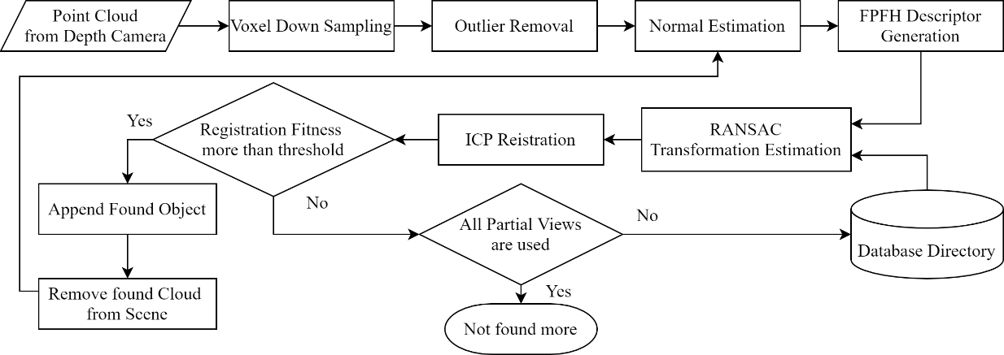

**ภาพที่ 3.12** *ผังกระบวนการนำข้อมูล Point cloud จากกล้องมาประมวลผลเพื่อตรวจหาชิ้นงาน*

ในส่วนของการประยุกต์ทดสอบการตรวจหาชิ้นงานเพื่อประเมินกระบวนการประมวลผลในกล่องชิ้นงานจริง จะมีขั้นตอนคือนำกล้องความลึก (Depth camera) ตรวจจับภาพชิ้นงานจริงที่จัดวางแบบสุ่มในกล่องบรรจุโดยหันหน้าเลนส์ลงบนกองวัตถุ ซึ่งตัวกล้องจะส่งข้อมูลภาพความลึกผ่านเข้ามาในคอมพิวเตอร์และแปลงข้อมูลภาพเป็นข้อมูลจุดเมฆ ในส่วนของการประมวลผลจะมีขั้นตอนเริ่มจากการ ถ่ายภาพความลึกของชิ้นงานที่ถูกบรรจุในกล่อง ภาพที่ 3.13 แสดงถึงข้อมูลภาพความลึกและข้อมูลจุดเมฆที่ได้จากกล้องและผลการแปลงข้อมูลเป็น Point cloud ของชิ้นงานจริงที่วางอยู่ในกล่อง

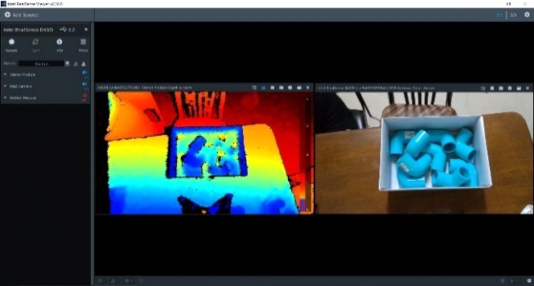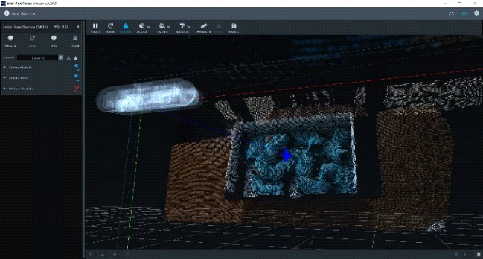

**ภาพที่ 3.13** การถ่ายภาพความลึกที่มีชิ้นงานบรรจุในกล่อง

หลังจากได้ข้อมูลจุดเมฆจากการถ่ายภาพความลึกและแปลงเป็น point cloud ข้างต้นจะเป็นการทำ voxel down sampling เพื่อลดจำนวนจุดและจัดระเบียบข้อมูลจุดในระนาบ 3 มิติ โดยขนาด Voxel เป็นขนาดเดียวกับ ที่ประมวลผลข้อมูลอ้างอิงในฐานข้อมูล นอกจากนี้ เพื่อป้องกันการคำนวณที่ผิดพลาดจากการมีข้อมูลจุดที่ผิดปกติ (Outliers) อัลกอริทึม Remove Radius Outliers ทำการลบข้อมูลจุดที่อาจะเป็น ข้อมูลผิดปกติที่อยู่ไกลหรือผิดจากวัตถุที่อยู่ในข้อมูล โดยพิจารณาจาก รัศมีทรงกลมโดยรอบ หากมีกลุ่มหรือข้อมูลจุดที่ไม่ตรงเงื่อนไข ก็จะทำการลบข้อมูลจุดนั้นไป ต่อเนื่องจากการเก็บข้อมูลตัวอย่างชิ้นงาน ข้อมูลที่ได้จากการ Voxel down sample และ Outliers removal จะถูกนำไปวิเคราะห์หา ตัวอธิบาย (Descriptor) เพื่อนำตัวอธิบายไปจับคู่ (Feature matching) หาความสัมพันธ์และความสอดคล้อง (Correspondence) ระหว่าง Descriptor ของข้อมูลที่ได้จากกล้องที่พบในข้อมูลทดสอบ กับแต่ละข้อมูลมุมมองชิ้นงานที่อยู่ในฐานข้อมูลอ้างอิง 20 มุมมอง ทุกข้อมูลชิ้นงานอ้างอิงจะถูกมานำเปรียบเทียบความสอดคล้องกับ Point cloud ที่ได้จากกล้อง ในกรณีที่มีความเข้ากันได้หรือมีค่า fitness ที่สูงที่สุดในการจับคู่ทั้ง 20 มุมมองและมากกว่าค่ากระตุ้น (Threshold) จะถูกนำไปพิจารณาทำนายการ Transformation ซึ่ง Transformation เป็นลักษณะของการแปลงระบบพิกัด ประกอบด้วยแนวการจัดวาง (Rotation) และ ระยะเคลื่อน (Translation) โดย Transformation สามารถแปลงพิกัดจุดระนาบ 3 แกนได้ในสมการ (2) โดย การหมุนแนวประกอบด้วย 9 พารามิเตอร์ โดย $R$ เป็นพารามิเตอร์ การหมุน (Rotation) ซึ่ง พารามิเตอร์การหมุนประกอบด้วย 9 ตัวแปร ในลักษณะเป็นเมทริกซ์ 3 แถวและ 3 คอลัมน์ และ การเคลื่อนตัว 3 พารามิเตอร $T_{x},T_{y}, T_{z}$ ์ โดย $T_{x}$ คือ ระยะเคลื่อนในแนวแกน x ซึ่ง $T_{y}, T_{z}$ เป็นระยะการเคลื่อนตัวในแนวแกน y และ z ตามลำดับ ซึ่งมีหน่วยเป็นเมตร

$\left[\begin{matrix}x' \\ y' \\ z' \\ 1\end{matrix}\right]=\left[\begin{matrix}R_{11} & R_{12} & \begin{matrix}R_{13} & T_{x}\end{matrix} \\ R_{21} & R_{22} & \begin{matrix}R_{23} & T_{y}\end{matrix} \\ \begin{matrix}R_{31} \\ 0\end{matrix} & \begin{matrix}R_{32} \\ 0\end{matrix} & \begin{matrix}\begin{matrix}R_{33} \\ 0\end{matrix} & \begin{matrix}T_{z} \\ 1\end{matrix}\end{matrix}\end{matrix}\right]\left[\begin{matrix}x \\ y \\ \begin{matrix}z \\ 1\end{matrix}\end{matrix}\right]$ (2)

โดยการคำนวณหา Transformation matrix ดังกล่าว RANSAC จะทำการจับคู่ ข้อมูลจุดบนข้อมูลชิ้นงานอ้างอิง (Partial view) ด้วย FPFH ของชิ้นงานอ้างอิงและข้อมูลจากกล้องความลึก จากนั้นสุ่มจุดคู่ (n ransac) ของข้อมูลที่มีลักษณะ Feature ใกล้เคียงกันมากที่สุด เพื่อคำนวณหา Transformation ระหว่างสองชุดข้อมูลจุดสุ่ม และคำนวณหาค่าความผิดพลาดจากการ Transformation ของจุดทั้งหมดระหว่างสองข้อมูล Point cloud ภาพที่ 3.14 แสดงถึง การสุ่มจุดคู่ที่มี Feature ใกล้เคียงกัน เพื่อคำนวณ Rotation และ Translation ไปยังข้อมูลทดสอบ ซึ่งหลังจากการทดสอบแปลงพิกัดจะได้มาซึ่งค่า Fitness ที่เกิดจากการวัดความเข้ากันได้จากข้อมูล Inliers ทั้งสองและ RMSE ที่ได้จากค่าความผิดพลาดโดยรวมของการ แปลงพิกัด

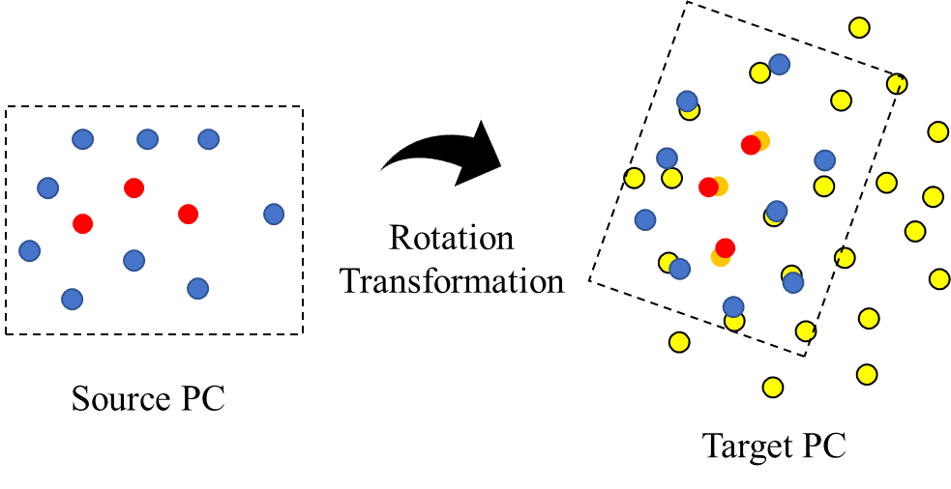

**ภาพที่ 3.14** การ Transform ข้อมูลจุดจาก Source ไปยังตำแหน่งของ Target ด้วยการเลื่อนตำแหน่ง (Translation) และการหมุนตัว (Rotation)

โดยวิธีการตรวจสอบความเข้ากันได้และทำนาย Transformation ดังกล่าวเรียกว่า Global registration โดยการวิเคราะห์ความสัมพันธ์ระหว่างมุมมองชิ้นงานจากฐานข้อมูลและ Point cloud จากกล้องถ่ายชิ้นงานจริง มาทำนายค่า Transformation ซึ่งการศึกษานี้ใช้อัลกอริทึม RANSAC (Pankaj & Nidamanuri, 2015) ในการตรวจหาความเข้ากันได้และทำนายค่า Transform โดยให้ข้อมูลมุมมองอ้างอิงชิ้นงานที่เหมาะสมนั้นเคลื่อนไปซ้อนทับกับชิ้นงานหรือ ข้อมูลจากกล้องที่ทดสอบ เมื่อการทำนายได้มาซึ่งค่า Transformation แล้วมีค่า Fitness อยู่ในขอบเขตที่กำหนดดังกล่าวจะถือว่ามีความเข้ากันได้ระหว่างข้อมูลอ้างอิงในฐานข้อมูลและชิ้นงานจริง ซึ่งชี้ให้เห็นถึงการทำนายตำแหน่งชิ้นงานดังกล่าวไปสู่ข้อมูลกล่องบรรจุคือชิ้นงานที่ตรวจพบเจอและสามารถให้แขนกลหยิบจับได้ อย่างไรก็ตามเมื่อมีการตรวจหาชิ้นงานเจอ และค่า fitness อยู่ในขอบเขตแล้ว หากมีการ transform ข้อมูลชิ้นงานอ้างอิงไปสู่ข้อมูลทดสอบจากกล้อง แล้วจะพบว่าชิ้นงานยังไม่แนบสนิทกับข้อมูลทดสอบเนื่องจากการทำ Global registration เป็นการทำนายตำแหน่งชิ้นงานแบบ Corse registration หรือ Registration แบบหยาบ โดยเป็นการ Transform ให้ข้อมูลอ้างอิงและทดสอบมีความเข้ากันได้และเคลื่อนตำแหน่งไปใกล้เคียงกันในตำแหน่งที่เหมาะสม แต่ขั้นตอนนี้ยังมีความคลาดเคลื่อนเชิงตำแหน่งของชิ้นงานเล็กน้อยที่อาจะทำให้แขนกลอาจหยิบจับผิดพลาดอยู่กระบวนการขัดเกลาหรือ Refinement จึงเป็นการทำ Registration แบบละเอียด (Fine registration) (Kim Low, 2004) ทำให้ข้อมูลชิ้นงานเคลื่อนเข้ามาแนบสนิทกับ ชิ้นงานบนข้อมูลทดสอบที่แม่นยำ ภาพที่ 3.15 แสดงถึงการ Refinement ที่ใช้อัลกอริทึม ICP (Iterative closest Point) จะทำให้ข้อมูลชิ้นงานและข้อมูลทดสอบมีตำแหน่งที่แนบสนิทและเหมาะสมแม่นยำต่อการถูกหยิบจับได้

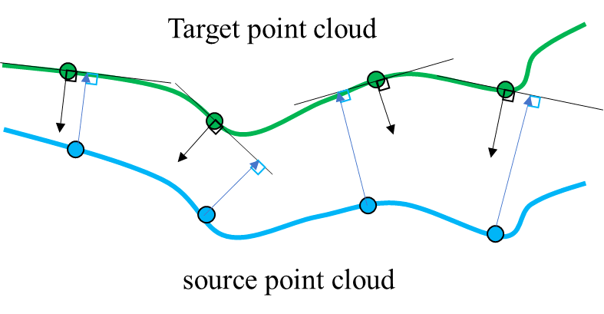

**ภาพที่ 3.15** การทำ ICP Registration Refinement

หลังจากการประมวลผลหาตำแหน่งที่แม่นยำของชิ้นงานในกล่องบรรจุแล้ว แกนหมุนและแบบจำลองสามมิติของชิ้นงานจะถูกแปลงพิกัดลงสู่ชิ้นงานบนกล่อง เมื่อหนึ่งชิ้นดังกล่าวประมวลผลเจอชิ้นงานแล้ว จะทำการลบข้อมูล Point cloud ที่อยู่บริเวณที่พบเจอชิ้นงานแล้ว เพื่อนำข้อมูล Point cloud ใหม่ไปตรวจหาวัตถุชิ้นงานต่อไปจนกว่าจะครบหรือ ไม่พบชิ้นงานด้วยค่า Fitness ที่เหมาะสมอีก

**3.4.3 การทดสอบระบบต้นแบบการตรวจหาชิ้นงาน**

ในการทดสอบ กล้องความลึกถ่ายภาพ กล่องบรรจุชิ้นงานท่อ PVC ข้อต่อ 90 องศาจำนวน 10 ชิ้น โดยกล่องบรรจุมีขนาด กว้าง 19 ซม. ยาว 27 ซม. สูง 10 ซม. โดยชิ้นงานถูกวางภายในกล่องแบบสุ่มหรือไม่เป็นระเบียบ โดยจะทำการถ่ายภาพ ตัวอย่างชิ้นงานที่อยู่ในกล่องบรรจุ เลนส์กล้องหันลงมองไปยังชิ้นงานภายในกล่อง แบบไม่ตั้งฉาก ห่างจากชิ้นงานประมาณ 30-40 ซม. จำนวน 30 ภาพตัวอย่างเป็นข้อมูลทดสอบ เพื่อให้จำนวนตัวอย่างเพียงพอต่อการประเมินความถูกต้องในการตรวจหา นอกจากนี้ ทั้ง 30 ข้อมูลตัวอย่าง อาจมีจำนวนชิ้นงานไม่เท่ากัน เพื่อให้ครอบคลุมการทดสอบในความหลากหลายที่มากขึ้นต่อทั้งการจัดวางและจำนวนที่ไม่แน่นอน

โดยในข้อมูลกล่องบรรจุชิ้นงาน 30 ชุด จะมีการประเมินด้วยสายตาว่าชิ้นใดอยู่ตำแหน่งบนสุดและอาจจะถูกพบได้ โดยจำนวนชิ้นงสานที่เลือกนี้จะถูกนำมาเปรียบเทียบว่า แต่ละชุดข้อมูลประกอบด้วยชิ้นงานที่คาดว่าจะถูกพบพี่ชิ้น และถูกตรวจหาพบจากการประมวลผลกี่ชิ้น ซึ่งการคำนวณอ้างอิงจากสมการที่ (3)

$ความถูกต้อง \left(\%\right)=\frac{จำนวนข้อมูล/ชิ้นงานที่ตรวจหาพบ}{จำนวนข้อมูล/ชิ้นงานทั้งหมด} ×100$ (3)

# บทที่ 4

**ผลการวิจัย**

จากวิธีดำเนินการวิจัย ผลการวิจัยจะถูกแบ่งออกเป็นหัวข้อตามวิธีการ ซึ่งจะอ้างอิงจากวัตถุประสงค์ของการพัฒนาระบบต้นแบบในการศึกษานี้ ตั้งแต่ผลการพัฒนา ผลการทดสอบประสิทธิภาพ รวมถึงการปรับปรุงคุณภาพเพื่อให้ระบบมีความสามารถต่อการตรวจหาได้ดีขึ้น ซึ่งการพัฒนาในเบื้องต้นนี้ดำเนินงานภายใต้การควบคุมพารามิเตอร์ในการประมวลผลต่างๆที่ถูกปรับแต่งแล้ว อย่างไรก็ตามเหตุผลอ้างอิงและวิธีการปรับแต่งจะกล่าวถึงในหัวข้อย่อยต่อไป

## 4.1 ผลการพัฒนาระบบประมวลผลข้อมูลจุดกลุ่มเมฆ

การพัฒนาประกอบไปด้วยส่วนการเขียนโปรแกรมด้วยภาษาไพธอนและหัวข้อย่อยอ้างอิงจากวิธีการตั้งแต่ การเก็บข้อมูลมุมมชิ้นงานอ้างอิงที่เป็นส่วน Offline procedure และส่วนวางผังการประมวลผลการข้อมูลจริง Online procedure โดยผลการทดสอบมีดังต่อไปนี้

**4.1.1 การรวบรวมข้อมูลอ้างอิงมุมมองชิ้นงาน**

จากวิธีการเก็บข้อมูลตัวอย่างชิ้นงานที่ได้จากการแสกนเสมือน (Virtual scanning) ด้วยมุมมองสมมติ 20 มุมมองจาก มุมของรูปทรงกลมเทียม Dodecahedron Tessellated sphere ซึ่งแต่ละมุมมองจะได้เป็นข้อมูล Point cloud ที่แสดงบนพื้นผิวของชิ้นงานจำลองจากมุมมองที่กำหนด ซึ่งข้อมูล Point cloud ทีได้ยังไม่มีความเป็นระเบียบเนื่องจากการแสกนเสมือน กระบวนการลดจำนวนข้อมูลด้วยวิธี Voxel Down Sampling และประมวลผลประเมิน normal ของพื้นนผิวชิ้นงานจำลอง จึงได้ผลดัง ภาพที่ 4.1

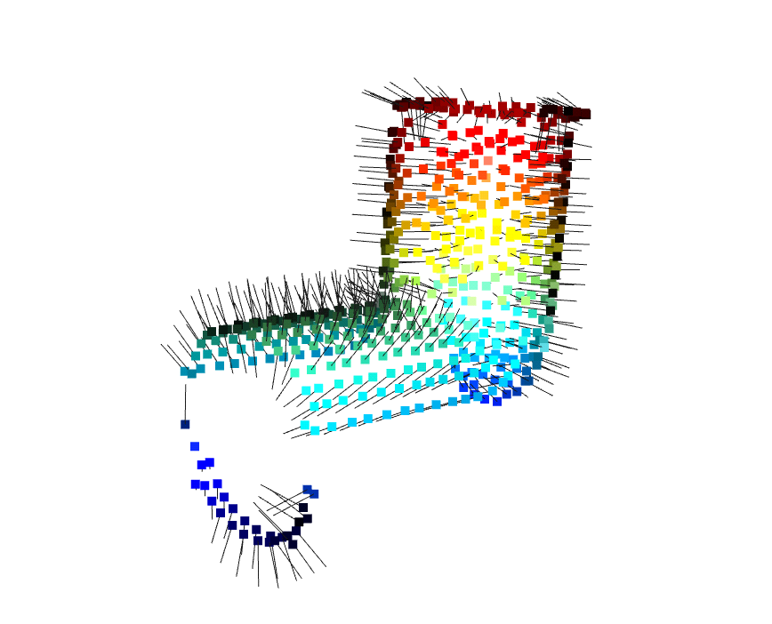

**ภาพที่ 4.1** ข้อมูล Point cloud ที่ได้จากการแสกนเสมือนของชิ้นงานตัวอย่าง

เมื่อ Point cloud ชิ้นงานได้มาพร้อมกับเวกเตอร์พื้นผิวแล้ว การคำนวณหาลักษณะ Feature ด้วยวิธี Fast Point Feature Histogram แต่ละมุมมองจะได้ผลที่แตกต่างกันในแต่ละมุมมองชิ้นงาน ดัง

ภาพที่ 4.2 และ ภาพที่ 4.3 ซึ่ง ทั้ง 20 ข้อมูลจากแต่ละมุมมองถูกเก็บไว้ในที่จัดเก็บถือเป็นฐานข้อมูลสมมติ

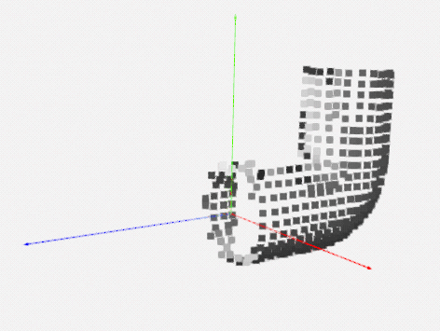

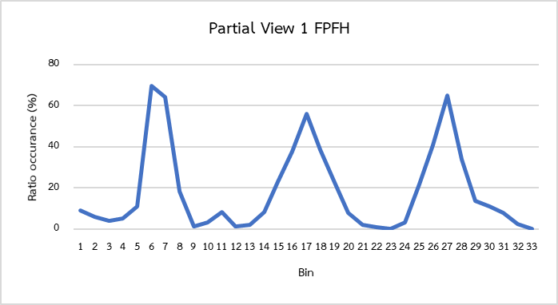

**ภาพที่ 4.2** ตัวอย่างกราฟความถี่คุณสมบัติเชิงเรขาข้อมูลที่ได้จากการสแกนเสมือนของข้อมูลอ้างอิงมุมมองชิ้นงานที่ 1

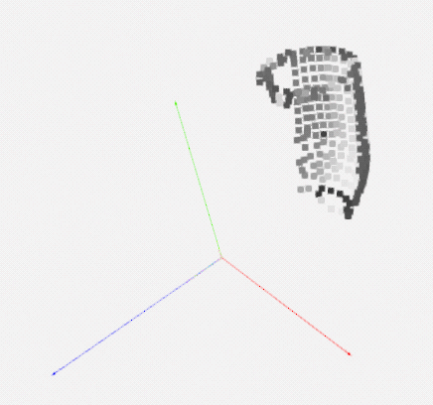  
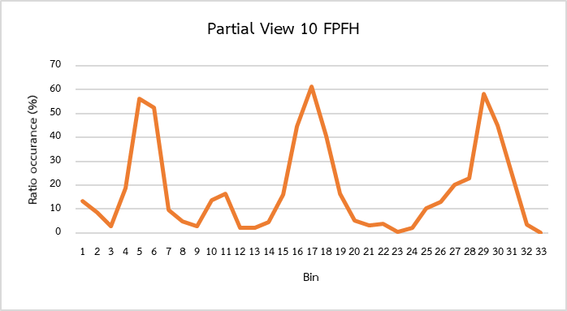

**ภาพที่ 4.3** ตัวอย่างกราฟความถี่คุณสมบัติเชิงเรขาข้อมูลที่ได้จากการสแกนเสมือนของข้อมูลอ้างอิงมุมมองชิ้นงานที่ 10

**4.1.2 การประมวลผลข้อมูลจากกล้องถ่ายภาพความลึก**

จากกระบวนการประมวลผลเพื่อตรวจหาชิ้นงาน กล้องถ่ายภาพความลึกได้รวบรวมข้อมูลชิ้นงานที่บรรจุในกล่อง จำนวน 10 ชิ้น ซึ่งหนึ่งภาพที่ถูกถ่ายจะแกลงเป็นข้อมูล Point cloud โดยอัตโนมัติจากซอฟต์แวร์ Realsense Viewer ข้อมูล Point cloud ที่ได้มาจากกล้องนั้นจะผ่านกระบวนการ Voxel down sampling เช่นเดียวกับขั้นตอนรวมรวบข้อมูลอ้างอิง นอกจากนี้ ข้อมูลจะถูกลบสัญญาณรบกวนเนื่องมาจากความไม่แน่นอนของการมองเห็นกล้อง จากนั้น FPFH ถูกคำนวณมาจาก ข้อมูลที่ถูกประมวลผลแล้ว ภาพที่ 4.4 เป็นภาพตัวอย่างของ ข้อมูลชิ้นงานจากกล้อง จะมี FPFH เป็นลักษณะเฉพาะ

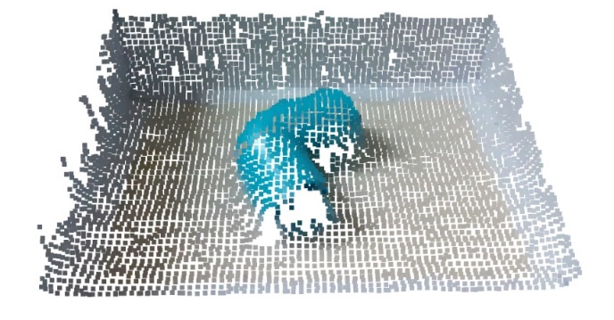

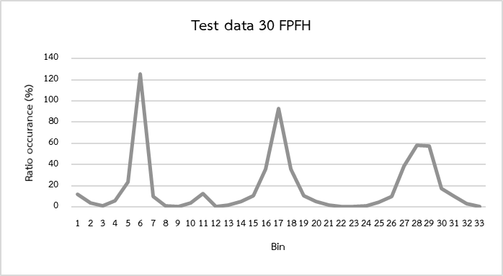

**ภาพที่ 4.4**การประมวลผลขั้นต้นข้อมูล Point cloud จากกล้องถ่ายภาพความลึกและกราฟตัวอธิบาย (Descriptor)

หลังจากนั้น RANSAC ได้คำนวณทำนาย Transformation ของชิ้นงานกับ มุมมองอ้างอิงจากฐานข้อมูล ภายใต้เงื่อนไขของอัลกอริทึม ซึ่งผลการประมวลผลชี้ให้เห็นถึง ชิ้นงานอ้างอิงจากฐานข้อมูล ถูกฉายและแปลงพิกัด (Translation) ลงสู่ตำแหน่งที่พบชิ้นงานรวมถึงการหมุน (Rotation) ที่ถูกต้อง (ภาพที่ 4.5)

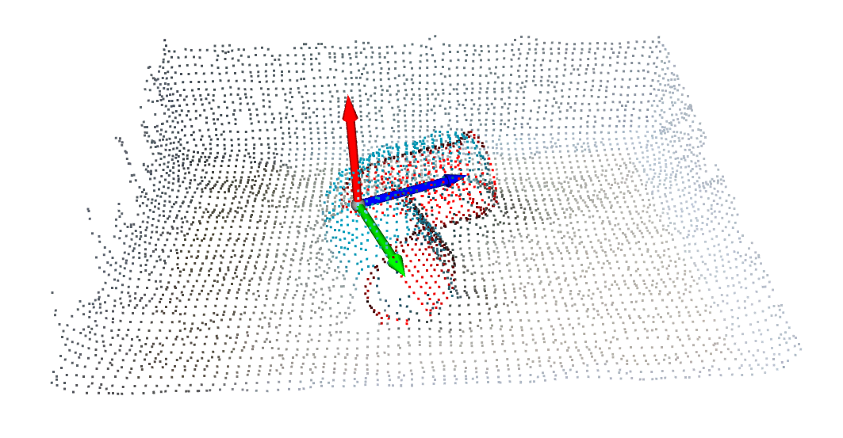

**ภาพที่ 4.5** ผลการคำนวณ Transformation ที่ถูกต้องของการทำ Global registration

อย่างไรก็ตาม กระบวนการ RANSAC ไม่ได้แปลงพิกัดลงสู่ตำแหน่งที่ตรวจพบอย่างถูกต้องเนื่องจากวิธีดังกล่าวเป็นการหาตำแหน่งแบบหยาบ (Course Registration) ดังนั้น การทำ ICP Registration จึงเป็นวิธีเคลื่อนชิ้นงานลงสู่ตำแหน่งที่พบอย่างแม่นยำหรือ Fine Registration นอกจากนี้ ผลจากการประมวลผลนี้เอง การคำนวณหา พิกัดของชิ้นงานและลักษณะการจัดวางของชิ้นงานดังกล่าว ยังสามารถทราบค่าได้ดังภาพที่ 4.6 ซึ่งได้มากจากการคำนวณ Rotation และ Translation จาก Transformation matrix

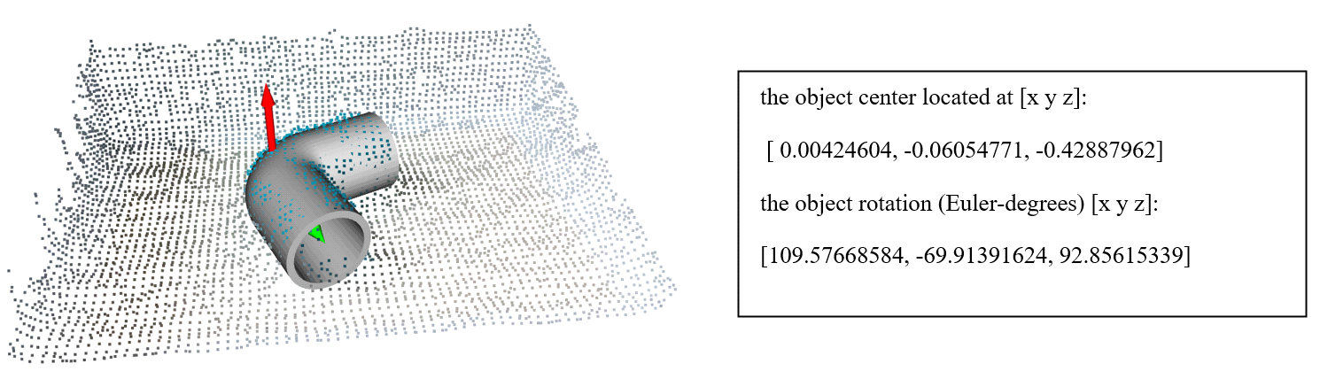

**ภาพที่ 4.6** ผลการคำนวณตำแหน่งและแกนหมุนของชิ้นงานที่ตรวจหาพบ

กระบวนการที่กล่าวมาใน การตรวจหานี้ จะมีการทำซ้ำโดย ระหว่างรอการทำซ้ำ ข้อมูล Point cloud ที่อยู่บริเวณที่ตรวจพบครั้งก่อนจะถูกลบและนำไปคำนวณหาชิ้นงานใหม่ ซึ่งวิธีการนี้ทำให้มีโอกาสที่ชิ้นงานมากกว่า 1 ชิ้น จะสามารถตรวจหาพบได้ ดังตัวอย่าง ภาพที่ 4.7

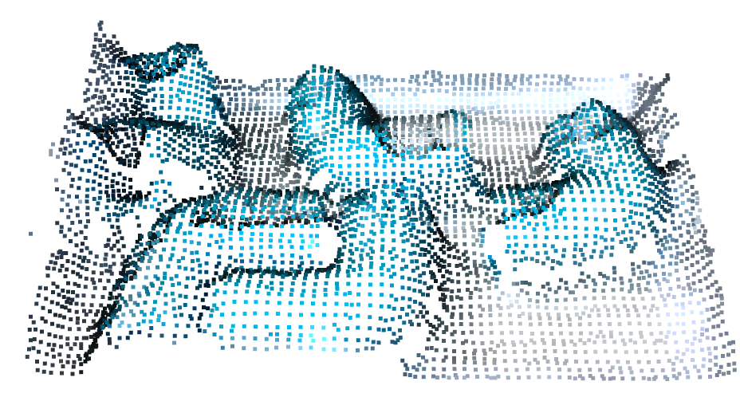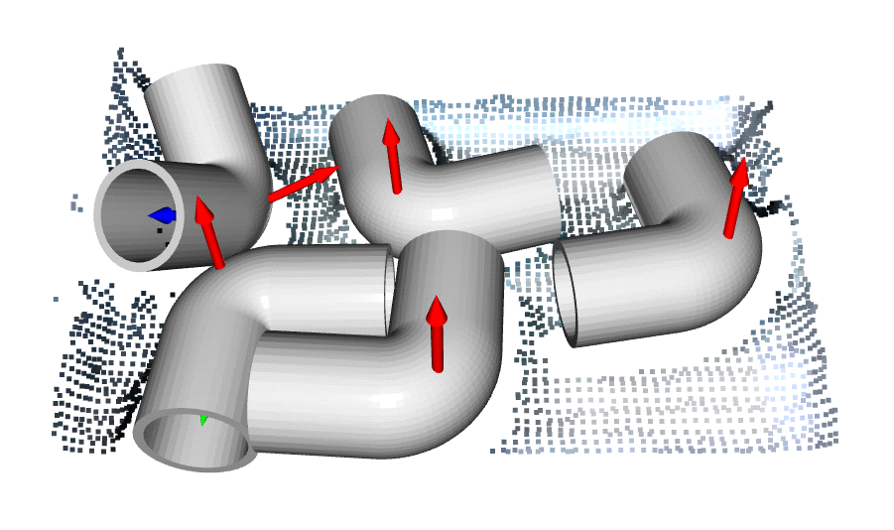

**ภาพที่ 4.7** ผลการตรวจหาชิ้นงานแบบหลายชิ้นตามผังการประมวลผล

## 4.2 ผลการทดสอบระบบการตรวจหาชิ้นงาน

ในการทดสอบผู้วิจัยได้คาดหวังผลการศึกษาโดย ในหนึ่งข้อมูลทดสอบหรือหนึ่งภาพความลึกที่ถูกถ่ายและแปลงข้อมูลเป็น Point cloud ควรมีการตรวจหาชิ้นงานพบอย่างน้อย 1 ชิ้นที่จะสามารถให้แขนกลหยิบจับได้และอยู่ในตำแหน่งที่ถูกต้อง ซึ่งผลการทดสอบแบ่งออกเป็น 2 หัวข้อดังนี้

**4.2.1 ผลการทดสอบเพื่อการตรวจหาชิ้นงานในแต่ละกล่องบรรจุ**

ในการทดสอบ การตรวจหาชิ้นงานในแต่ละกล่องสมมติฐานตั้งอยู่บนข้อสังเกตว่าชิ้นงานที่ควรถูกพบควรเป็นชิ้นงานที่อยู่บนสุดและ มีความง่ายต่อการหยิบจับ รวมถึงเป็นชิ้นงานที่ระบบประมวลผลวิเคราะห์แล้วว่ามีค่า Fitness สูงที่สุดเมื่อเทียบแต่ละมุมมองชิ้นงานจากฐานข้อมูล ผลการทดสอบพบว่า เมื่อมีการตั้งเป้าเพื่อตรวจหาเพียงหนึ่งชิ้น ข้อมูลทดสอบทุกชุดสามารถระบุชิ้นงานที่พบได้ถูกต้อง ซึ่ง ภาพที่ 4.8 แสดงถึง ชิ้นงานดังกล่าวอยู่ตำแหน่งบนสุดและมีแกนหมุนที่ถูกต้องเมื่อเทียบกับข้อมูลทดสอบที่มองเห็นได้

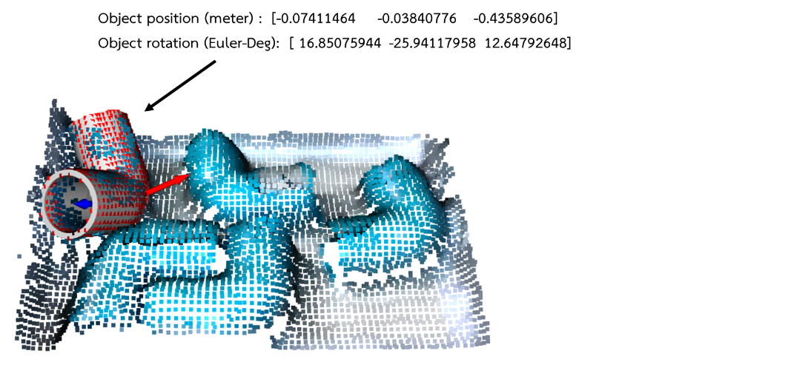

**ภาพที่ 4.8** ผลหาตรวจหาชิ้นงาน 1 ชิ้นในกล่องบรรจุ

อย่างไรก็ตามยังมีข้อมูลทดสอบส่วนหนึ่งปรากฎให้เห็นว่า การประมวลผลหนึ่งครั้งอาจไม่ได้พบชิ้นงานชิ้นเดียวกันทุกครั้ง ซึ่งสาเหตุดังกล่าวเนื่องมาจากการวิเคราะห์ของอัลกอริทึม RANSAC เองที่มีการสุ่มคู่ข้อมูลจุดในการแปลงพิกัด (Transformation) ผลการทดสอบพบว่ามีตัวอย่างข้อมูลทดสอบที่พบชิ้นงานอยู่ในตำแหน่งถูกต้อง และพบชิ้นงานแต่อยู่ในตำแหน่งที่คลาดเคลื่อนจากตำแหน่งที่ควรเป็น ซึ่งการทดสอบที่มีทั้งชิ้นงานที่บรรจุในกล่อง แบบกระจายน้อยชิ้นและ มากชิ้นวางซ้อนกัน ภาพที่ 4.9 แสดงถึงผลการตรวจหาชิ้นงานที่เจอและถูกต้อง

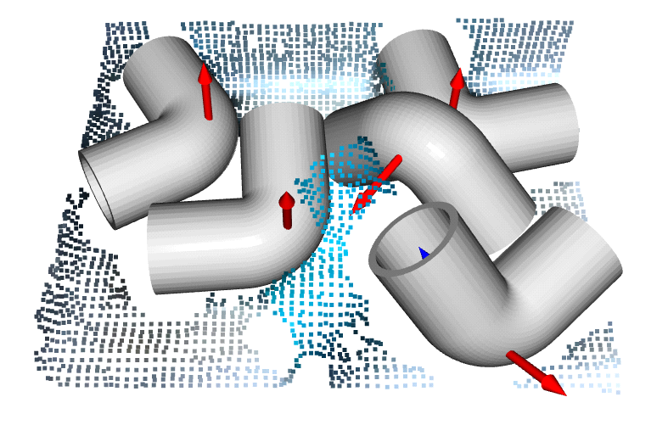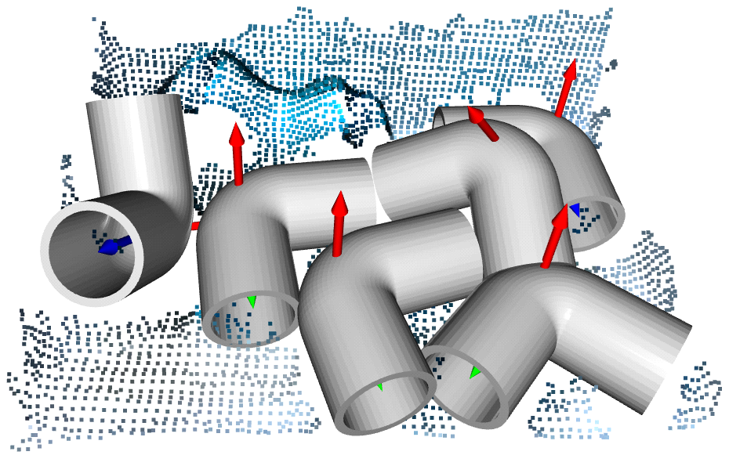

**ภาพที่ 4.9** ผลการตรวจหาชิ้นงานพบหลายชิ้นและถูกต้อง

ในตรงกันข้าม กรณีที่การตรวจหาชิ้นงานพบได้ในกล่องบรรจุแต่ตำแหน่งของชิ้นงานที่พบมีความคลาดเคลื่อน ผู้วิจัยพบว่าปัญหาของการจำแนกชิ้นงานคือความไม่แน่นอนจากการสุ่มจุดโดยอัลกอริทึม RANSAC ในการจับคู่และทำนาย Transformation ซึ่งผลการวิเคราะห์ชี้ให้เห็นถึงการทำนายค่า Transformation ที่มีค่า fitness สูงและเข้าเกณฑ์ยอมรับ (Threshold) แต่กลับทำให้ตำแหน่งชิ้นงานมีความคลาดเคลื่อนดังภาพที่ 4.10 ซึ่งบริเวณที่เน้นในภาพจะเป็นบริเวณที่ชิ้นงานควรมีการจัดการหมุนไปยังแนวดังกล่าวแต่การคำนวณไม่สามารถให้ผลลัพธ์ที่มีการหมุนที่ถูกต้อง อย่างไรก็ตามตำแหน่งศูนย์กลางของวัตถุยังอยู่ในตำแหน่งที่ถูกต้อง ข้อสังเกตนี้จำเป็นต้องมีการคำนึงถึงและเป็นข้อเสนอแนะต่อการพัฒนาต่อไปในอนาคต

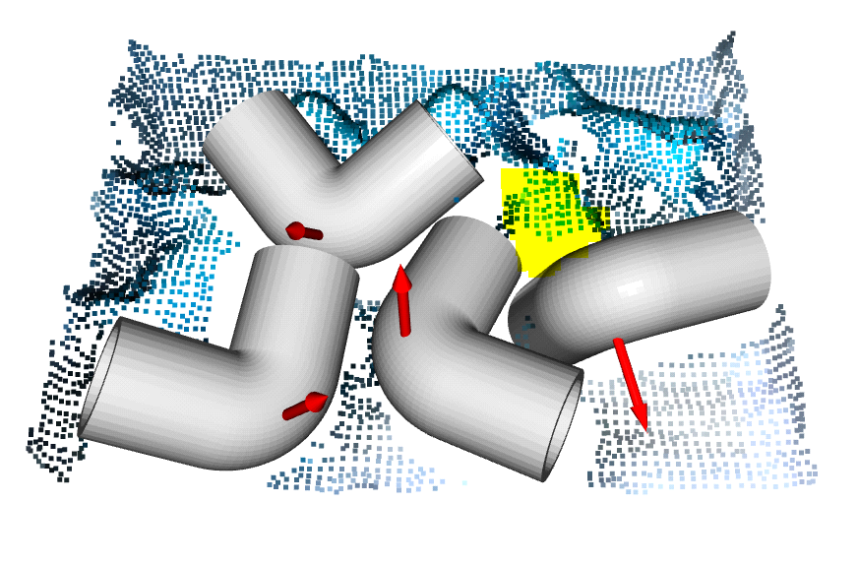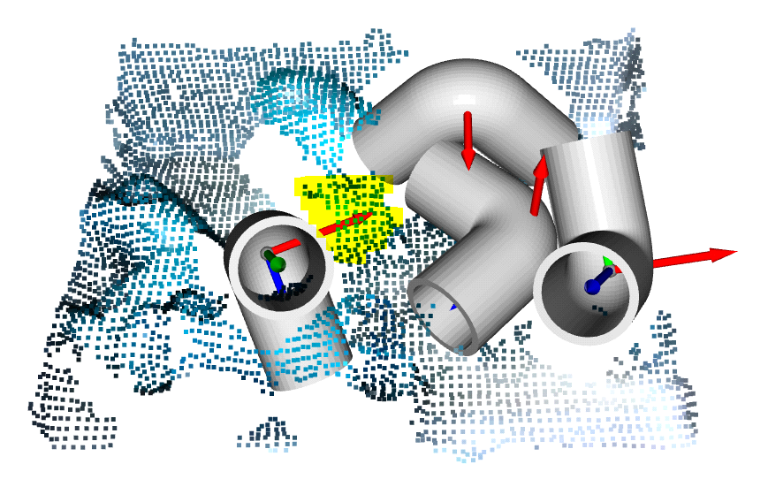

**ภาพที่ 4.10** ผลการตรวจหาชิ้นงานพบ แต่บางชิ้นมีแกนหมุนคลาดเคลื่อน

จากการทดสอบโดยพิจารณาจากแต่ละชุดข้อมูล 30 ชุด โดยผลการวิเคราะห์เลือกการพบชิ้นงานที่ดีที่สุดในกล่อง จากตารางที่ 4.1 ผลการทดสอบพบว่า 29 ข้อมูลทดสอบที่เป็นข้อมูล Point cloud ชิ้นงานในกล่องบรรจุ พบชิ้นงานจัดวางอยู่ในกล่องพร้อมทั้งตำแหน่งที่ถูกต้อง คิดเป็น 96.67 %

**ตารางที่ 4.1** ความถูกต้องของการตรวจหาชิ้นงานพบแต่ละข้อมูลทดสอบ

|  |  |  |
| --- | --- | --- |
| **จำนวนข้อมูลทดสอบ** | **จำนวนข้อมูลทดสอบ**  **ที่พบชิ้นงานในกล่องบรรจุ** | **ร้อยละความถูกต้อง (%)** |
| 30 | 29 | 96.67 |

**4.2.2 ผลการทดสอบเพื่อตรวจหาชิ้นงานแต่ละชิ้น**

จากการทดสอบตัวอย่างข้อมูลทั้งหมด 30 ตัวอย่าง มีการตรวจพบชิ้นงานจำนวน 98 ชิ้นที่คาดว่าอาจจะถูกพบเนื่องจากชิ้นงานเหล่านั้นถูกจัดวางอยู่ตำแหน่งบนสุดและง่ายต่อการหยิบจับ โดยประเมินด้วยสายตา ข้อมูลในตารางที่ 4.2 ความถูกต้องของการตรวจหาชิ้นงานพบแต่ละชิ้น บ่งชี้ว่าชิ้นงานทั้งหมด 98 ชิ้น ถูกตรวจหาพบโดยระบบ 85 ชิ้น โดยมีตำแหน่งที่ถูกต้อง คิดเป็น 86.74 %

**ตารางที่ 4.2** ความถูกต้องของการตรวจหาชิ้นงานพบแต่ละชิ้น

|  |  |  |
| --- | --- | --- |
| **จำนวนชิ้นงานที่คาดว่าจะพบ** | **จำนวนชิ้นงานที่ตรวจพบจากการประมวลผล** | **ร้อยละความถูกต้อง (%)** |
| 98 | 85 | 86.74 |

## 4.3 การปรับปรุงประสิทธิภาพการตรวจหาชิ้นงาน (Optimization)

แม้ว่าการพัฒนาต้นแบบระบบตรวจหาชิ้นงาน Bin-Picking จากกล้องความลึกนี้เป็นไปตามกระบวนการพัฒนาที่ออกแบบไว้ขั้นต้น โดยมีผลการศึกษาที่สามารถตรวจหาชิ้นงานมากกว่าหนึ่งชิ้นได้ในผลการทดสอบ การปรับปรุงแนวคิดการประมวลผลจึงมีความสำคัญให้สอดคล้องกับงานหยิบจับในแต่ละงานที่เหมาะสม อย่างไรก็ตาม ข้อจำกัดของการตรวจหาชิ้นงานนี้ ยังมีข้อสังเกตหลักดังนี้

**4.3.1 การปรับแต่ง Voxel size**

โดยการทดสอบระบบในเบื่องต้นมีการควบคุมพารามิเตอร์ของการ Down sampling ที่มีขนาด voxel 4 มิลลิเมตร ซึ่งได้มีการทดสอบด้วยขนาด Voxel ที่ 2.5 มิลลิเมตรแล้วพบว่า ผลการตรวจหาชิ้นงานได้ถูกต้องแค่บางข้อมูลทดสอบเนื่องจาก จำนวนจุดและรายละเอียดที่มากขึ้นของข้อมูลทดสอบทำให้อาจมีความผิดพลาดเนื่องจากข้อมูล Point cloud จากกล้องยังมีความไม่แน่นอนเชิงตำแหน่งของจุดทำให้รายละเอียดชิ้นงานที่มากอาจไม่ได้ส่งผลการตรวจหาที่ดีขึ้น จากการทดสอบจึงได้พบว่าการกำหนด Voxel size เล็กลง หรือ ทำให้ข้อมูลอ้างอิงมีจำนวนจุดมากขึ้น ซึ่งตามทฤษฎีถือว่าทำให้รายละเอียดของชิ้นงานมีมากขึ้นในการ Matching Feature กับชิ้นงานในกล่อง แต่ทว่าในทางปฏิบัติรายละเอียดที่มากขึ้นมิได้สัมพันธ์กับความน่าจะเป็นที่ชิ้นงานจะมาขึ้นเนื่องจากข้อจำกัดของกล้องความลึกดังที่กล่าวมาดังนั้น อีกทั้งจำนวนจุดที่มากขึ้นยังทำให้การประมวลผลใช้เวลามากขึ้นอีกด้วย อย่างไรก็ตามที่ Voxel size ใหญ่หรือจำนวนจุดข้อมูลอ้างอิงน้อย ทำให้ รายละเอียดของชิ้นงานอ้างอิงน้อยลงที่จะทำให้ชิ้นงานอาจมีความคลาดเคลื่อนเชิงตำแหน่งและมุมการจัดวาง 2 ข้อเสียนี้จึงทำให้อาจต้องหาจุดลงตัวของขนาด Voxel นี้ให้เหมาะสม

**4.3.2** **การตรวจหาหลายชิ้นงาน**

กระบวนการตรวจหาหลายชิ้นงาน เป็นความท้าทายเพิ่มเติมจากการตรวจหาชิ้นงานแบบเดิม ซึ่งกระบวนการนี้ค่อนข้างมีความซับซ้อนเนื่องจาก การตรวจหาชิ้นงานสามารถทำได้เพียงทีละชิ้น อย่างไรก็ตามผู้วิจัยได้ทดลองด้วยการลบข้อมูลจุดในบริเวณที่ถูกตรวจหาชิ้นงานพบแล้ว วนซ้ำตรวจหาชิ้นงาน จนกว่าจะไม่พบชิ้นงานอีกหรือการตรวจหารอบต่อไปการทำ Global registration มีค่า Fitness น้อยกว่าค่าที่กำหนด ซึ่งกระบวนการนี้ โดยทั่วไปงานวิจัยที่เกี่ยวข้องจะมีการทำ Clustering หรือ Segmentation (Lee et al., 2018) ชิ้นงานก่อนเพื่อที่จะหาตำแหน่งชิ้นงานแต่ละ Cluster ซึ่งกระบวนการประมวลผลในลักษณะดังกล่าวมีการทำโดยใช้เทคนิค Deep learning หรือ อัลกอริทึมที่ซับซ้อน อาจะใช้ต้นทุนในการประมวลผลที่มากขึ้น การศึกษานี้จึงใช้เทคนิค KDTree เพื่อค้นหาจุดในบริเวณที่พบชิ้นงานและลบจุดดังกล่าวออกเพื่อวนรอบซ้ำประมวลผลตรวจหาชิ้นงานต่อไป

**4.3.3** **การทำนาย Transformation ของชิ้นงาน**

การตรวจหาชิ้นงานมีโอกาสเกิดความไม่แน่นอนของสุ่มจุดเพื่อคำนวณ Transformation ชิ้นงานในบางครั้งในการประมวลผล เนื่องจากอัลกอริทึม RANSAC อาจกำหนดเงื่อนไขที่ซับซ้อนมากเกินน้อยเกินไป หรือ จำนวนรอบที่ทำการสุ่มจุดไม่เพียงพอ จากการทดสอบระบบในเบื้องต้นยังมีการปรับปรุงพารามิเตอร์ของการคัดกรองประมวลผลในบางส่วน เช่น จำนวนรอบที่ 1,000,000 รอบ เงื่อนไข Convergence ที่ 0.75 เงื่อนไขการเลือกจุดต่างๆ สิ่งเหล่านี้สำคัญต่อการตรวจหาชิ้นงานอย่างยิ่ง อย่างไรก็ตามอัลกอริทึมทำงานโดยการสุ่มจุดคู่ในการทำนายตำแหน่งอาจทำให้การควบคุมความแม่นยำเป็นอุปสรรคในการตรวจหาชิ้นงาน

**4.3.4** **การสร้าง Descriptor ข้อมูล Point cloud ชิ้นงาน**

เมื่อพิจารณาตามแนวคิดการประมวลผลของงานวิจัยอื่นมีที่มีลักษณะเดียวกันพบว่างานวิจัยส่วนหนึ่งมีการกล่าวถึงการใช้ Keypoint เพื่อนำไปคำนวณหา Descriptor โดยการใช้ Keypoint ดังกล่าวให้ผลที่มีนัยสำคัญต่อการชี้ลักษณะเฉพาะได้ดีกว่าการคำนวณ Descriptor โดยที่ไม่ผ่านการวิเคราะห์ Keypoint โดยการศึกษานี้พบว่า ไลบรารี่ Open3D มีการวิเคราะห์ Keypoint เพียงอัลกอริทึม ISS (Yu, 2009) เท่านั้น นอกจากนี้ในตัวอย่าง Source code ที่มีการใช้งาน มิได้มีการวิเคราะห์หา Keypoint โดยนำข้อมูล Point cloud ที่มีคำนวณหา FPFH โดยตรง ดังนั้นผู้วิจัยจึงลองตั้งข้อสังเกตโดยมีการแทรกกระบวนการหา Keypoint ก่อนนำไปคำนวณ Descriptor พบว่า ผลการทำ Registration มีความแตกต่างจาก การประมวลผลแบบไม่ทำ Keypoint คือชิ้นงานไม่สามารถถูกตรวจพบได้ในการทดสอบซึ่งสาเหตุคือจำนวน Keypoint มีน้อยและส่งผลให้การประมวลผล Registration ไม่สามารถทำได้อย่างมีประสิทธิภาพ ซึ่งในงานวิจัยที่เกี่ยวข้อง Yu (2009) ได้เลือกใช้วิธีที่ต่างกันออกไป เช่นมีการ ประมวลผลหาจุดสำคัญ (Keypoint) ก่อนการคำนวณ Descriptor ซึ่งวิธีดังกล่าวทำให้ผลการศึกษามีความคลาดเคลื่อนในกรณีศึกษาชิ้นงานในงานวิจัยนี้ ในทำนองเดียวกัน งานวิจัยที่คล้ายกันได้พบวิธีลดข้อจำกัดด้านการตรวจหาแบบหลายชิ้นหรือความแม่นยำที่มากขึ้น ซึ่งได้พัฒนาอัลกอริทึมที่มีโครงสร้างเป็น Deep neural network แบบหลายชั้น ในการตรวจหา จำแนกชิ้นงาน และทำนายวางตัวของชิ้นงาน (Pose และ 6 DOF) ซึ่งมีความซับซ้อนมากขึ้นที่อาจส่งผลในเรื่องต้นทุนการประมวลผลที่ต้องมากขึ้น

**4.3.5** **การพัฒนาระบบและการเขียนโปรแกรม**

การพัฒนาระบบด้วยความง่ายต่อการพัฒนาระบบต้นแบบด้วยภาษา Python เมื่อเทียบกับไลบรารี่ PCL ที่ถูกเขียนมาจาก ภาษา C++ พบว่าการพัฒนาด้วยภาษา Python มีไลบรารี่อื่นๆที่รองรับและใช้งานได้ยืดหยุ่นกว่าในด้านการส่งออกหรือการแสดงผลข้อมูลต่างๆที่เป็นอเนกประสงค์เช่น ข้อมูลความถี่ FPFH ที่ทำได้ผ่าน การแปลงเป็นข้อมูล Numpy array เป็นต้น อย่างไรก็ตาม PCL มีเครื่องมือให้เลือกใช้ที่ได้ค่อนข้างมากกว่า Open3D และด้วยเหตุนี้ ผู้วิจัยจึงอาจจำเป็นต้องใช้อัลกอริทึมที่มีเพียงตัวเลือกเดียวในการประมวลขั้นตอนบางขั้นตอนอย่างเลี่ยงไม่ได้ ซึ่งข้อสังเกตนี้ ถือเป็นข้อจำกัดหนึ่งต่อการพัฒนาระบบ Bin-picking ด้วยภาษาไพธอน ตารางที่ 4.3 แสดงข้อมูลเปรียบเทียบการใช้ไลบรารี่ระหว่าง PCL และ Open3D

**ตารางที่ 4.3** เปรียบเทียบไลบรารี่ที่ใช้ในการพัฒนาระบบ

|  |  |  |
| --- | --- | --- |
| **การใช้งาน** | **Point cloud library (PCL) (C++)** | **Open3D (Python)** |
| Software ที่จำเป็น | Visual studio และ Cmake | Python interpreter และ Spyder |
| การติดตั้งไลบรารี่ | Pre-build library | Python install package (pip) |
| ความง่ายในการเขียน | ซับซ้อนเนื่องจากกระบวนการ build และประเภทตัวแปร | ง่ายเนื่องจากการ import และรันเพียงสคริปเดียว |
| ความหลากหลายเครื่องมือ | มาก เพราะเป็นไลบรารี่ที่นิยม | น้อย เนื่องจากพึ่งเริ่มพัฒนา |
| การ Run คำสั่ง | Integrated command line | Python interpreter |
| การทำงานข้ามแพลตฟอร์ม | ได้ แต่อาจมีความซับซ้อนในการติดตั้งระบบ | สามารถพอร์ต source code ได้ทันที |
| ความเร็วการประมวลผล | ดี เนื่องจากรันผ่าน compiler | ปานกลางเนื่องจากรันผ่าน interpreter |

จากข้อมูลจะพบว่าประเด็นสำคัญของการใช้ PCL คือ กระบวนการติดตั้งไลบรารี่ เครื่องมือชุดพัฒนาและ การ Run คำสั่งที่ค่อนข้างยุ่งยาก ทั้งนี้เมื่อมีการต้องการจะพัฒนาชุดคำสั่ง C++ จำเป็นต้องมีการ build ซึ่งประบวยการนี้เองทำให้ ที่จัดเก็บไฟล์จะประกอบด้วยไฟล์ย่อยมากมายและการพอร์ตข้ามแพลตปอร์มหรือแม้แต่การนำไปใช้ในเวอร์ชั่นไลบรารี่ที่ต่างกันนั้นมีความยุ่งยากและไม่สอดคล้องกับการพัฒนางานวิจัยนี้ ด้วยข้อดีของ Python นี้เองส่งผลให้กระบวนการติดตั้งมีความง่ายและทำงานข้ามเวอร์ชั่นได้รวมถึงการติดตั้งไลบรารี่เสริมสามารถทำได้ทันที และไฟล์โครงการวิจัยมีเพียงไฟล์สคริปอย่างเดียว โดยไม่ประกอบด้วยไฟล์ย่อยที่ใช้ในการ Build อย่างไรก็ตาม ประสิทธิภาพการประมวลผลด้านเวลา C++ ยังให้ผลที่ดีกว่าเนื่องจากการรันคำสั่งโดยใช้ Compiler ที่แปลงคำสั่งเป็นภาษาเครื่อง (Machine language) ที่ทำให้คอมพิวเตอร์ทำงานได้ง่ายและเร็ว ต่างจากการรันคำสั่งด้วย Interpreter ที่แปลงคำสั่งและประมวลผลพร้อมกัน โอกาสที่ทำให้เกิด Run time error มีมากกว่า

# บทที่ 5

**สรุปผลการวิจัย อภิปรายผล และข้อเสนอแนะ**

## 5.1 สรุปผลการศึกษา

ระบบ Bin-Picking เป็นระบบหยิบจับชิ้นงานในกล่องบรรจุที่มีการจัดวางแบบปะปนและสุ่ม การมีซึ่งระบบนี้ทำให้การจัดเรียงชิ้นงานลงสู่ส่ายพานหรือบรรจุภัณฑ์มีความรวดเร็วมากยิ่งขึ้น ซึ่งประเด็นสำคัญที่มีความท้าทายคือต้นทุนการพัฒนาเนื่องจากการวางระบบที่มีต้นทุนสูง รวมถึงกล้องถ่ายภาพความลึกที่นำมาใช้ส่วนมากมีราคาสูง ซึ่งการพัฒนาระบบตรวจหาชิ้นงานในกล่องบรรจุด้วยกล้องต้นทุนต่ำสามารถยกระดับแผนการลดต้นทุนในภาพรวมได้ อนึ่งการพัฒนาระบบต้นแบบตรวจหาชิ้นงานในงาน Bin-Picking ที่สามารถปรับปรุงตัวแปรต่างๆ ได้ โดยการใช้กล้องถ่ายภาพความลึกและประมวลผลข้อมูล Point cloud เป็นพื้นฐานการวิเคราะห์ ด้วยกล้องถ่ายภาพความลึกต้นทุนต่ำจะถูกนำไปพิจารณาในการพัฒนาต้นแบบระบบตรวจหาชิ้นงานในงานวิจัยนี้ โดยชิ้นงานตัวอย่างที่นำมาทดสอบคือท่อ PVC ข้อต่อ 90 องศา ระบบถูกพัฒนาด้วยการเขียนโปรแกรมภาษา Python และไลบรารี่ Open3D ร่วมกับกล้องถ่ายภาพความลึก Intel Realsense D435i พบว่า จากการทดสอบด้วยข้อมูล point cloud ที่ได้จากกล้องความลึก 30 ชุด การตรวจหาชิ้นงานในเบื้องต้นสามารถตรวจหาชิ้นงานในกล่องพบและมีตำแหน่งที่ถูกต้อง 29 ชุดข้อมูลคิดเป็นความถูกต้อง 96.67 % และการตรวจพบชิ้นงานรายชิ้น พบ 85 ชิ้นจาก ทั้งหมดที่คาดว่าจะพบ 98 ชิ้น คิดเป็นความถูกต้อง 86.74 % ทั้งนี้ยังปรากฎความความไม่นอนเชิงตำแหน่งเนื่องจากการทำนาย Transformation ที่เกิดจากการสุ่มค่าในบางครั้ง เครื่องมือและอัลกอริทึมในไลบรารี่ Open3D มีจำนวนให้เลือกใช้ค่อนข้างน้อยกว่าเมื่อเทียบกับ PCL library แต่ด้วยความง่ายต่อการพัฒนาและวางระบบการพัฒนาด้วยภาษา Python เพื่อการทำงานข้ามแพลตฟอร์มได้จึงสามารถลดข้อจำกัดในด้านการทำงานบนหลายระบบปฏิบัติการในอนาคต ผลการทดสอบยังชี้ถึงประสิทธิภาพที่สามารถนำไปปรับปรุงให้เกิดผลลัพธ์ที่ดีขึ้นได้ โดยข้อพิจารณา พารามิเตอร์ของการประมวลผลข้อมูล Point cloud ของชิ้นงานและการทำ Global Registration เพื่อตรวจหาและระบุตำแหน่งชิ้นงานบนกอง ข้อจำกัดต่างๆเหล่านี้สามารถนำมาถูกปรับปรุงให้มีประสิทธิภาพมากขึ้นต่อการนำไปใช้ในการวิเคราะห์ชิ้นงานอื่นๆและงานด้านสายการผลิตที่เกี่ยวข้อง ซึ่งงานการหยิบจับชิ้นงาน Bin-Picking มีความท้าทายที่แตกต่างกันไปตามขนาดและความซับซ้อนของชิ้นงาน รวมถึงประสิทธิภาพของกล้องในต้นทุนที่ต่างกัน งานวิจัยนี้ได้สรุปผลและชี้นัยยะหนึ่งว่า กล้องถ่ายภาพความลึกในงานวิจัยนี้ Realsense D435i ซึ่งเป็นอุปกรณ์ที่มีต้นทุนเหมาะสมและขนาดเล็ก ที่มีประสิทธิภาพเพียงพอต่อการนำไปใช้ในงาน Bin-picking ได้และระบบต้นแบบที่ถูกพัฒนาสามารถตรวจหาชิ้นงานพบได้ พร้อมที่จะนำไปพัฒนาต่อในกระบวนการพัฒนาระบบ Bin-Picking ต่อไป

## 5.2 ข้อจำกัดและอุปสรรคงานวิจัย

ประเด็นสำคัญที่งานวิจัยยังไม่สามารถดำเนินการได้คือ วิธีการตรวจสอบความถูกต้องที่ต้องใช้วิธีแบบตรวจสอบด้วยข้อมูลอ้างอิงชิ้นงานด้าน Rotation และ Translation ที่ทราบค่าแน่นอน ซึ่งจะทำให้การตรวจสอบความถูกต้องของตำแหน่งและแกนหมุนชิ้นงานสามารถทำได้อย่างแม่นยำ และการนำเข้าข้อมูลจากล้องโดยกำหนดขอบเขต (Bounding box) ของกล่องบรรจุ เนื่องจากระบบ Bin-Picking และแขนกลยังไม่สามารถวางระบบได้เนื่องจากการพัฒนายังอยู่ในช่วงแรก การทดสอบนำเข้าข้อมูลในปริมาณมากแบบเวลาจริง (Real-time) จึงไม่ถูกดำเนินการ นอกจากนี้ การพัฒนาต้นแบบในงานวิจัยนี้มีการพัฒนาจากหลายส่วนและมีความต้องการใช้ซอฟต์แวร์ที่ติดตั้งง่ายและพัฒนาต่อได้ไม่ซับซ้อน งานวิจัยนี้จึงมุ่งใช้ Python และ Open3D แม้ว่า การเขียนโปรแกรมภาษา C++ ร่วมกับ PCL จะมีเครื่องมือที่หลากหลายกว่า

## 5.3 ข้อเสนอแนะ

ในการลดจำนวนข้อมูล Point cloud ของชิ้นงาน หรือ Down sampling ควรมีการพิจารณาถึงขนาด Voxel ที่เหมาะสมต่อการตรวจพบชิ้นงานซึ่งชิ้นงานอาจมีขนาดและความซับซ้อนที่สอดรับกับการวิเคราะห์หาลักษณะเฉพาะ (Feature Description) ที่ต่างกัน นอกจากนี้เวลาการประมวลผลมีการพิจารณาปรับปรุงรวมถึงพารามิเตอร์ หรืออาจหาอัลกอริทึมที่เหมาะสมต่อการจำแนกชิ้นงานหลายชิ้นได้ และวิธีการปรับปรุงการประมวลผล (Optimization) ควรถูกพิจารณาอย่างเหมาะสมต่อสมดุลระหว่างเวลาการคำนวณและความแม่นยำการตรวจหาชิ้นงานเพื่อให้สอดคล้องกับการนำไปใช้งานจริงในรูปแบบ Real-time

**บรรณาณุกรม**

ATİK, M. E., İNCEKARA, A. H., SARITÜRK, B., ÖZTÜRK, O., DURAN, Z., & ŞEKER, D. Z. (2019). 3D Object Recognition with Keypoint Based Algorithms. *International Journal of Environment and Geoinformatics*, *6*(1), 139–142. <https://doi.org/10.30897/ijegeo.551747>

Brian Kernighan and Dennis Ritchie, The C Programming Language, Prentice Hall, 1978

Cazamias, J., & Raj, A. S. (2016). Virtualized Reality Using Depth Camera Point Clouds.

Costanzo, M., De Maria, G., Lettera, G., Nsatale, C., & Pirozzi, S. (2018). Motion planning and reactive control algorithms for object manipulation in uncertain conditions. *Robotics*, *7*(4). <https://doi.org/10.3390/robotics7040076>

Kim Low, K. (2004). Linear Least-Squares Optimization for Each ( M. *Technical Report TR04-004, Department of Computer Science, University of North Carolina at Chapel Hill, February 2004.*, *February*, 2–4.

Landa, J., Prochazka, D., & Štastny, J. (2013). Point cloud processing for smart systems. *Acta Universitatis Agriculturae et Silviculturae Mendelianae Brunensis*, *61*(7), 2415–2421. <https://doi.org/10.11118/actaun201361072415>

Lee, J., Kang, S., & Park, S. Y. (2018). 3D Pose Estimation of Bin Picking Object using Deep Learning and 3D Matching. *ICINCO 2018 - Proceedings of the 15th International Conference on Informatics in Control, Automation and Robotics*, *2*(Icinco), 318–324. <https://doi.org/10.5220/0006858203180324>

Li, S., Li, D., Zhang, C., Wan, J., & Xie, M. (2020). RGB-D image processing algorithm for target recognition and pose estimation of visual servo system. *Sensors (Switzerland)*, *20*(2). <https://doi.org/10.3390/s20020430>

Li, S., Li, D., Zhang, C., Wan, J., & Xie, M. (2020). RGB-D image processing algorithm for target recognition and pose estimation of visual servo system. *Sensors (Switzerland)*, *20*(2). <https://doi.org/10.3390/s20020430>

Michal Jaworski and Tarek Ziade, Expert python programming, 2nd edition, PACKT, 2016

Mishra, C., & Khan, Z. A. (2015). *Development and Evaluation of a Kinect based Bin-Picking System*. 1–51. <https://pdfs.semanticscholar.org/e5fe/204ab022a36204a0fe6dfd779a2129d6dd5a.pdf>

Ozbay, E., & Cinar, A. (2017). 3D Reconstruction Technique with Kinect and Point Cloud Computing. *3rd World Conference on Information Technology (WCIT-2012)*, *Vol 03*(January), 1748–1754.

Pankaj, D. S., & Nidamanuri, R. R. (2015). A robust estimation technique for 3D point cloud registration. *Image Analysis and Stereology*, *35*(1), 15–28. <https://doi.org/10.5566/ias.1378>

Radu Bogdan Rusu, Steve Cousins, & Willow, G. (1995). *Point Cloud Library (PCL)*. 113 p.

Rusu, R. B., Blodow, N., & Beetz, M. (2009). *Fast Point Feature Histograms (FPFH) for 3D registration*. 3212–3217. <https://doi.org/10.1109/robot.2009.5152473>

Sanchez, J., Denis, F., Coeurjolly, D., Dupont, F., Trassoudaine, L., & Checchin, P. (2020). Robust normal vector estimation in 3D point clouds through iterative principal component analysis. *ISPRS Journal of Photogrammetry and Remote Sensing*, *163*, 18–35. <https://doi.org/10.1016/j.isprsjprs.2020.02.018>

Skrodzki, M. (2019). The k-d tree data structure and a proof for neighborhood computation in expected logarithmic time. *ArXiv*, *March*, 0–12.

Song, K. T., Wu, C. H., & Jiang, S. Y. (2017). CAD-based Pose Estimation Design for Random Bin Picking using a RGB-D Camera. *Journal of Intelligent and Robotic Systems: Theory and Applications*, *87*(3–4), 455–470. <https://doi.org/10.1007/s10846-017-0501-1>

Sultani, Z. N., & Ghani, R. F. (2015). Kinect 3D Point Cloud Live Video Streaming. *Procedia Computer Science*, *65*, 125–132. <https://doi.org/10.1016/j.procs.2015.09.090>

Szutor, P. (2020). FFT based airborne LIDAR classification with Open3D and numpy/scipy. *CEUR Workshop Proceedings*, *2650*, 350–357.

Zhou, Q. Y., Park, J., & Koltun, V. (2018). Open3D: A modern library for 3D data processing. *ArXiv*.

**ภาคผนวก**

**ภาคผนวก ก**

**ผลการทดสอบการตรวจหาชิ้นงาน**

ในการทดสอบ 30 ข้อมูลชุดตัวอย่าง การประมวลผลจะถูกรันโดยชุดคำสั่งที่ถูกพัฒนาและผลการประมวลผลชิ้นงานที่ตรวจพบสามารถแสดงผลได้ 2 ส่วน ได้แก่ ส่วนที่เป็นข้อมูลแบบจำลองสามมิติชิ้นงานที่อยู่ในกล่องบรรจุ และส่วนข้อมูลส่งออกที่เป็นข้อความปรากฎใน Console ของโปรแกรม Spyder ซึ่งแต่ละผลการทดสอบมีรายการดังนี้

* ผลการทดสอบข้อมูลชุดที่ 1 คาดว่าจะพบชิ้นงาน 1 ชิ้น จากการประมวลผลพบ 1 ชิ้น

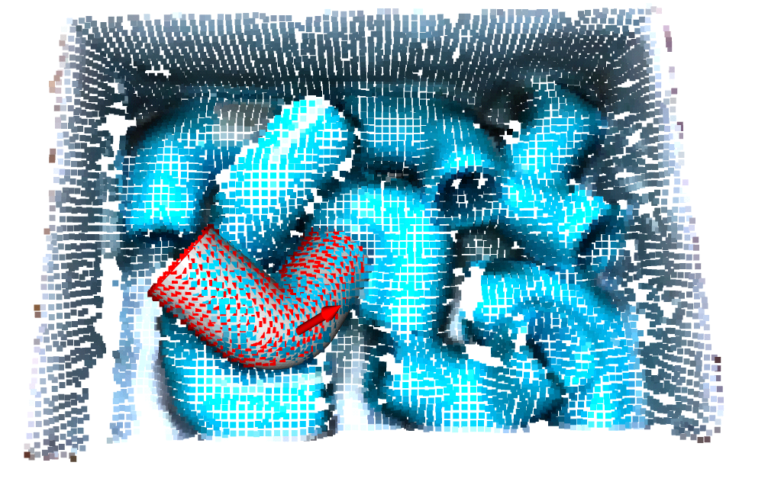

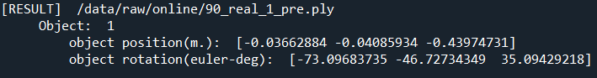

* ผลการทดสอบข้อมูลชุดที่ 3 คาดว่าจะพบชิ้นงาน 1 ชิ้น จากการประมวลผลพบ 1 ชิ้น

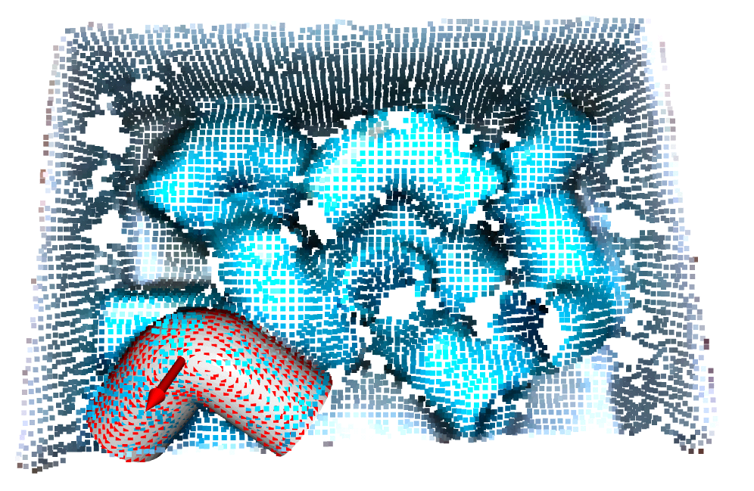

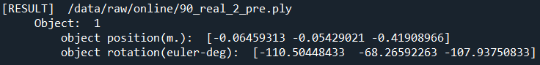

* ผลการทดสอบข้อมูลชุดที่ 3 คาดว่าจะพบชิ้นงาน 1 ชิ้น จากการประมวลผล ไม่พบชิ้นงาน

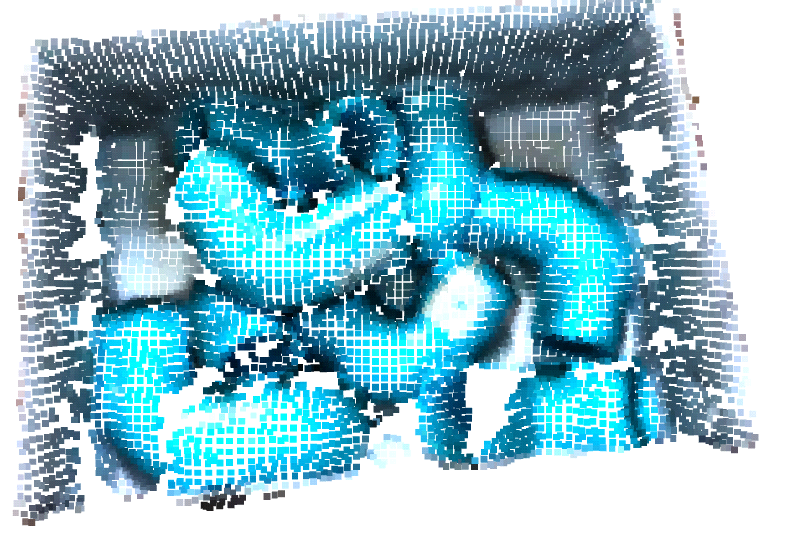

* ผลการทดสอบข้อมูลชุดที่ 4 คาดว่าจะพบชิ้นงาน 2 ชิ้น จากการประมวลผลพบ 1 ชิ้น คลาดเคลื่อนหรือไม่พบ 1 ชิ้น

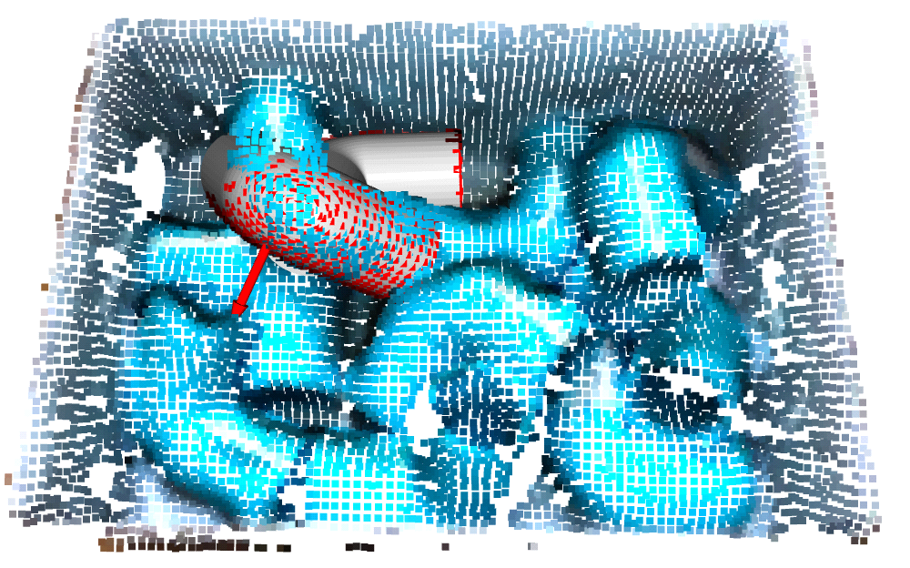

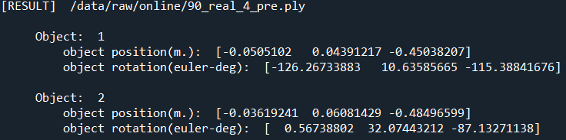

* ผลการทดสอบข้อมูลชุดที่ 5 คาดว่าจะพบชิ้นงาน 3 ชิ้น จากการประมวลผลพบ 2 ชิ้น คลาดเคลื่อนหรือไม่พบ 1 ชิ้น

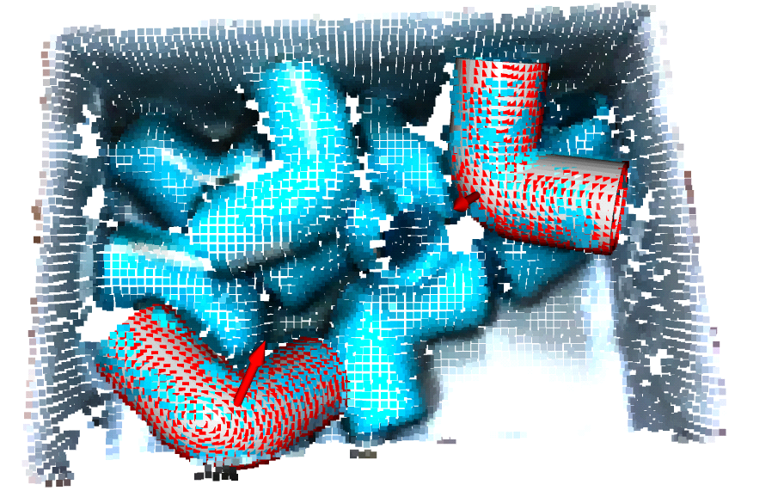

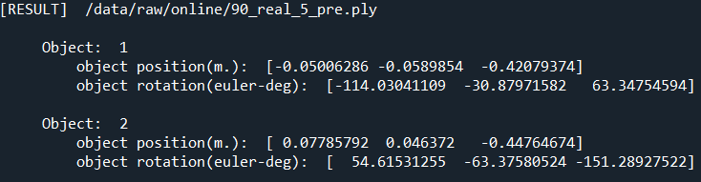

* ผลการทดสอบข้อมูลชุดที่ 6 คาดว่าจะพบชิ้นงาน 5 ชิ้น จากการประมวลผลพบ 5 ชิ้น

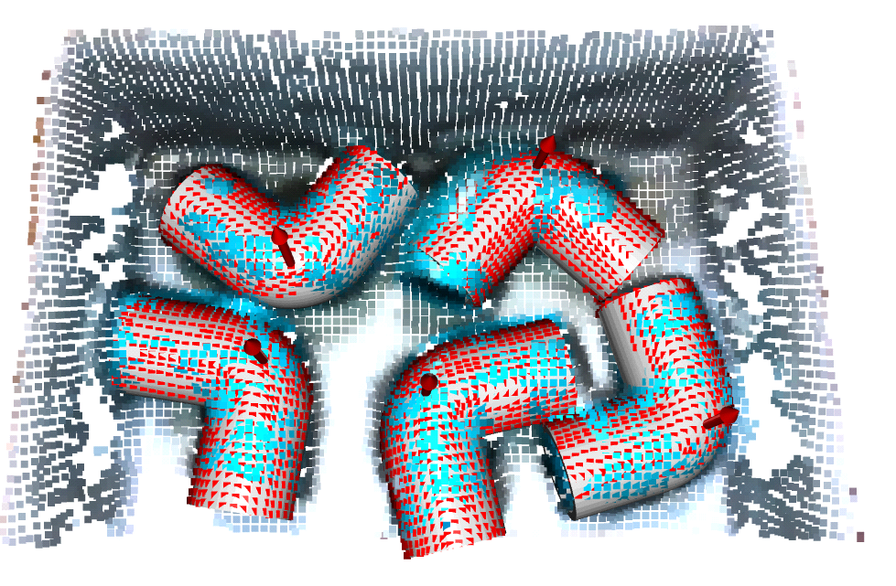

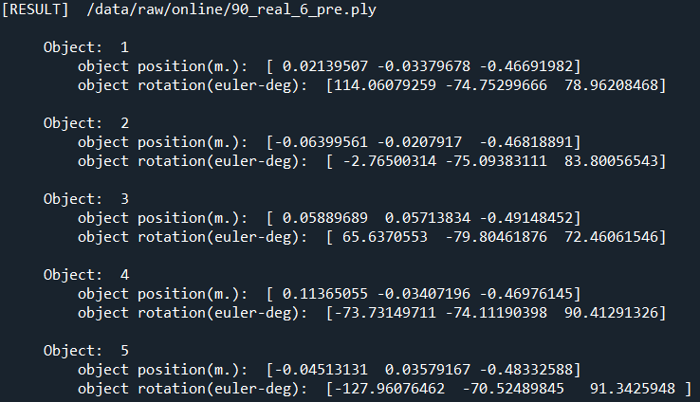

* ผลการทดสอบข้อมูลชุดที่ 7 คาดว่าจะพบชิ้นงาน 5 ชิ้น จากการประมวลผลพบ 1 ชิ้น คลาดเคลื่อนหรือไม่พบ 4 ชิ้น

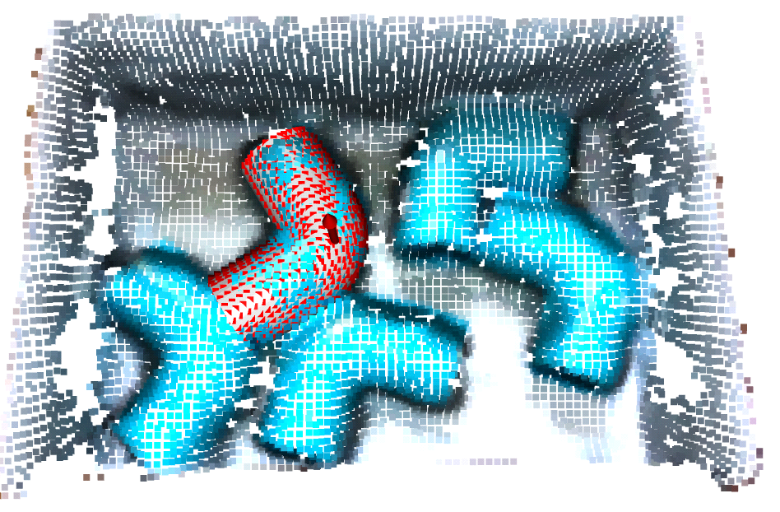

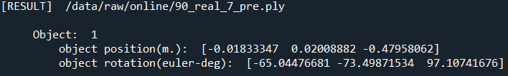

* ผลการทดสอบข้อมูลชุดที่ 8 คาดว่าจะพบชิ้นงาน 3 ชิ้น จากการประมวลผลพบ 3 ชิ้น

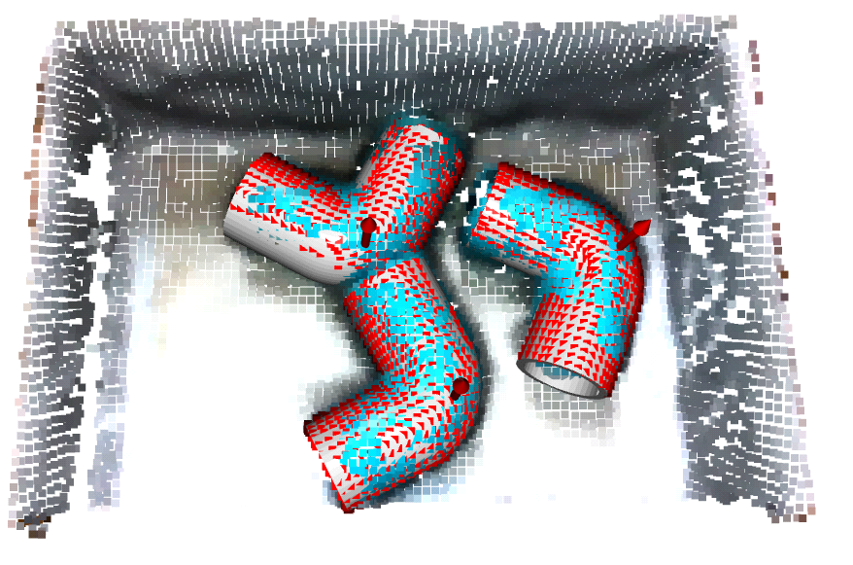

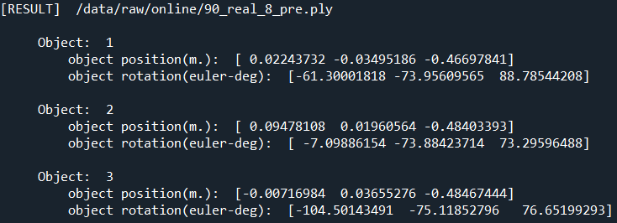

* ผลการทดสอบข้อมูลชุดที่ 9 คาดว่าจะพบชิ้นงาน 2 ชิ้น จากการประมวลผลพบ 2 ชิ้น

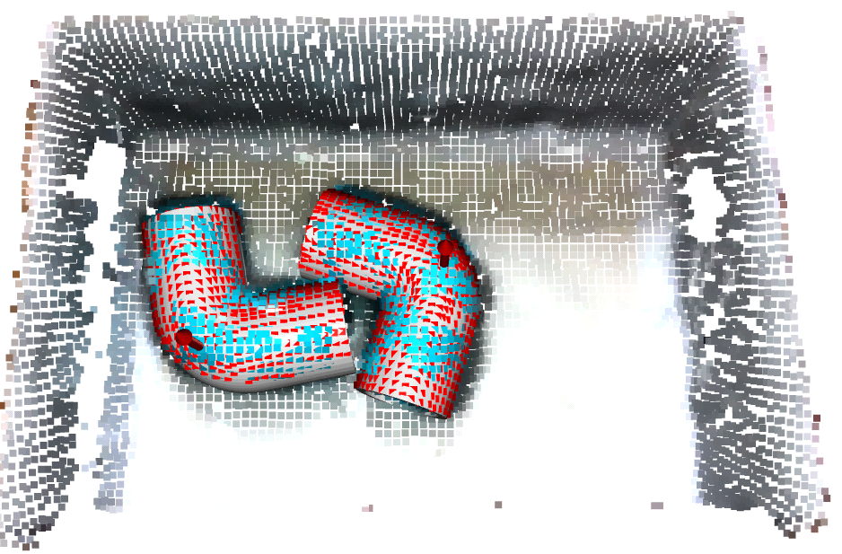

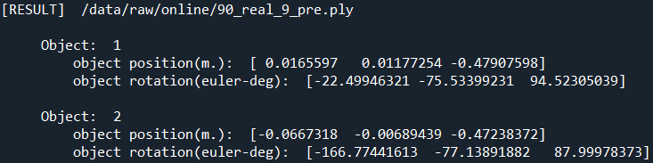

* ผลการทดสอบข้อมูลชุดที่ 10 คาดว่าจะพบชิ้นงาน 3 ชิ้น จากการประมวลผลพบ 3 ชิ้น

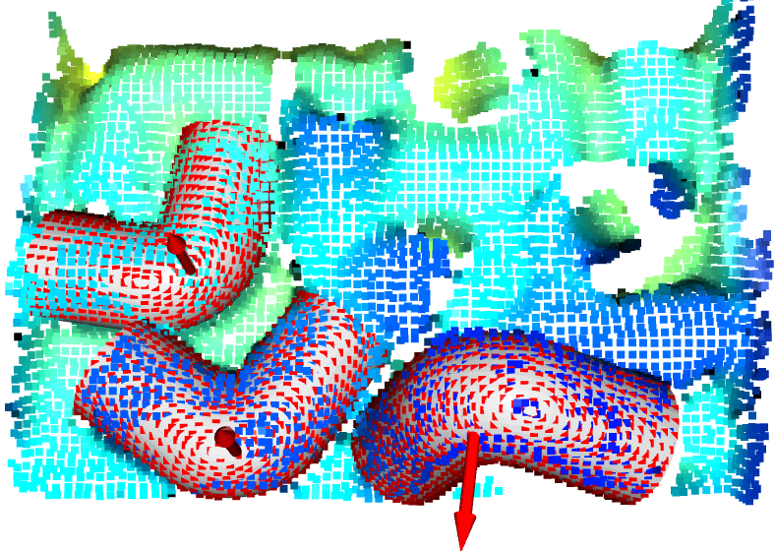

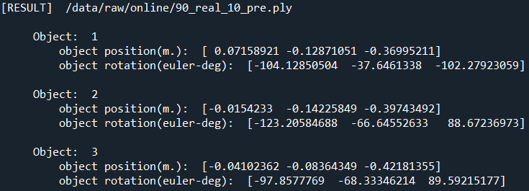

* ผลการทดสอบข้อมูลชุดที่ 11 คาดว่าจะพบชิ้นงาน 3 ชิ้น จากการประมวลผลพบ 3 ชิ้น

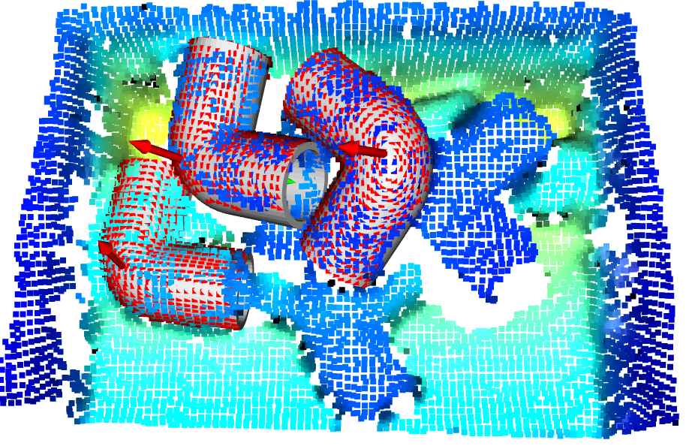

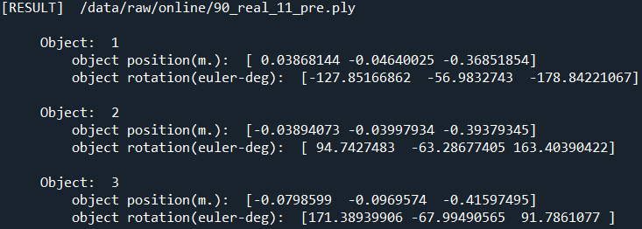

* ผลการทดสอบข้อมูลชุดที่ 12 คาดว่าจะพบชิ้นงาน 4 ชิ้น จากการประมวลผลพบ 3 ชิ้น คลาดเคลื่อนหรือไม่พบ 1 ชิ้น

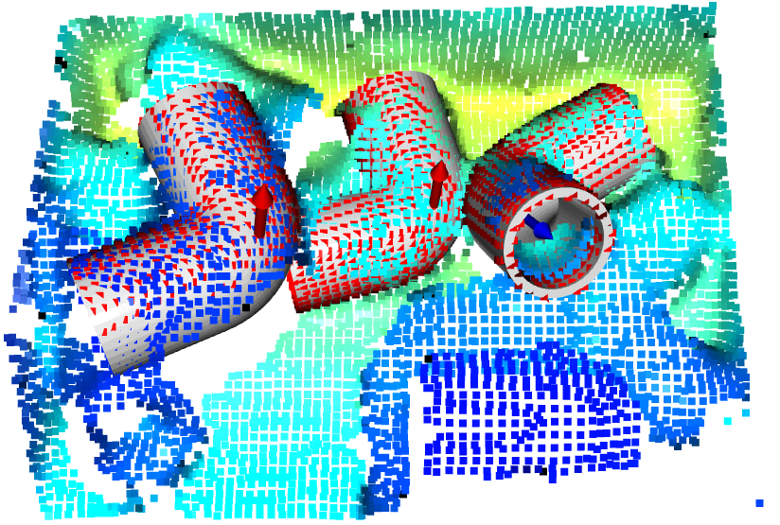

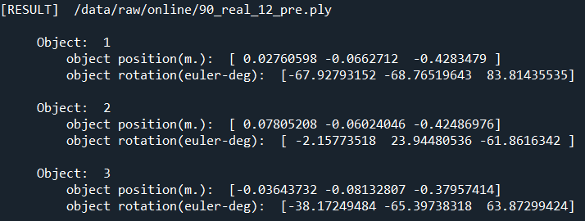

* ผลการทดสอบข้อมูลชุดที่ 13 คาดว่าจะพบชิ้นงาน 4 ชิ้น จากการประมวลผลพบ 3 ชิ้น คลาดเคลื่อนหรือไม่พบ 1 ชิ้น

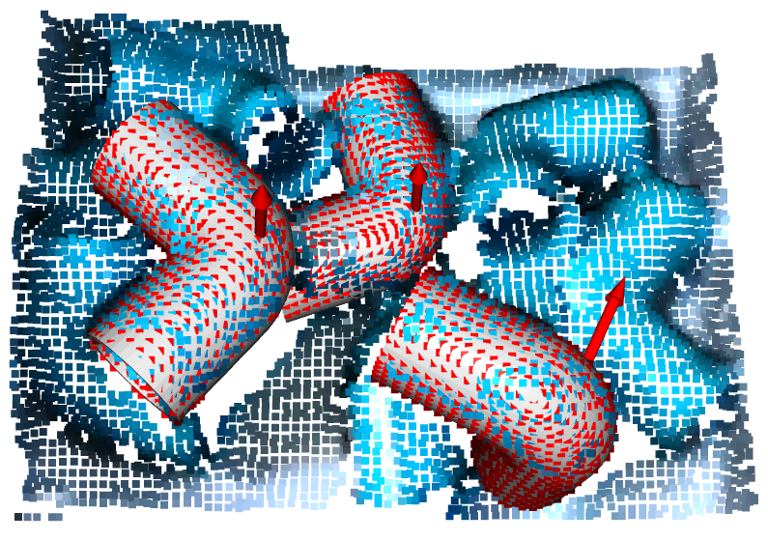

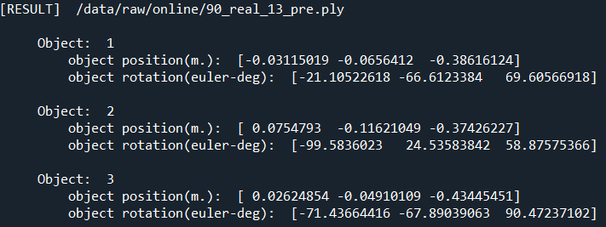

* ผลการทดสอบข้อมูลชุดที่ 14 คาดว่าจะพบชิ้นงาน 3 ชิ้น จากการประมวลผลพบ 3 ชิ้น

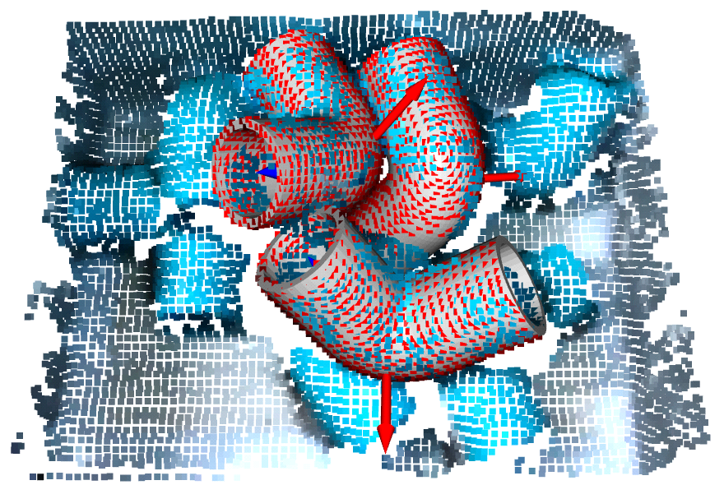

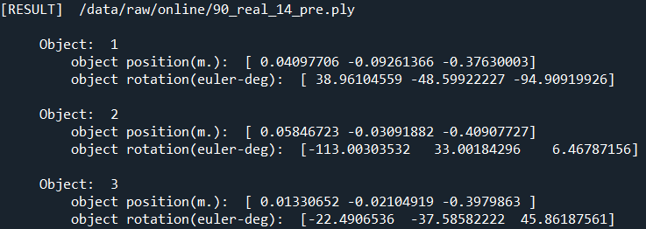

* ผลการทดสอบข้อมูลชุดที่ 15 คาดว่าจะพบชิ้นงาน 5 ชิ้น จากการประมวลผลพบ 4 ชิ้น คลาดเคลื่อนหรือไม่พบ 1 ชิ้น

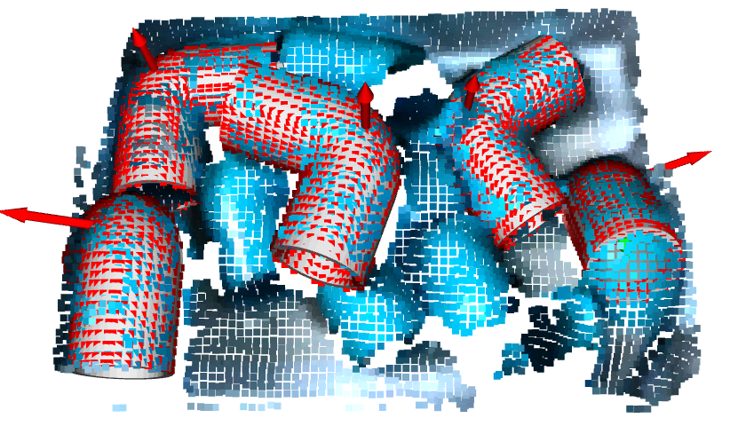

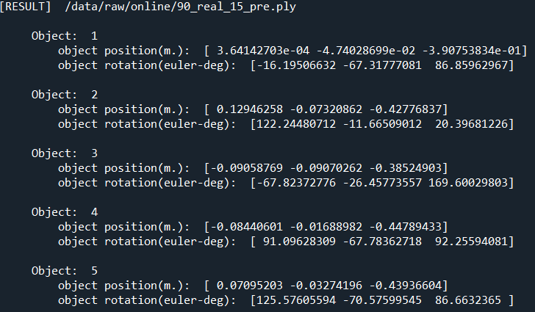

* ผลการทดสอบข้อมูลชุดที่ 16 คาดว่าจะพบชิ้นงาน 3 ชิ้น จากการประมวลผลพบ 3 ชิ้น คลาดเคลื่อนหรือไม่พบ 1 ชิ้น

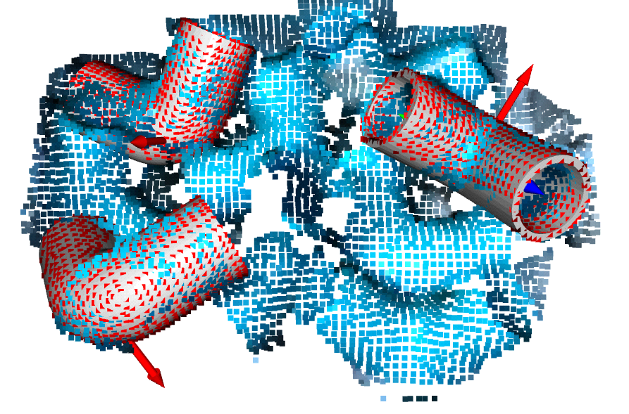

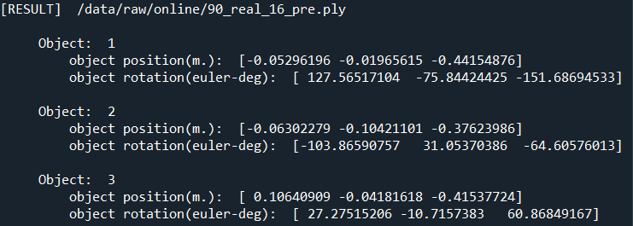

* ผลการทดสอบข้อมูลชุดที่ 17 คาดว่าจะพบชิ้นงาน 3 ชิ้น จากการประมวลผลพบ 3 ชิ้น

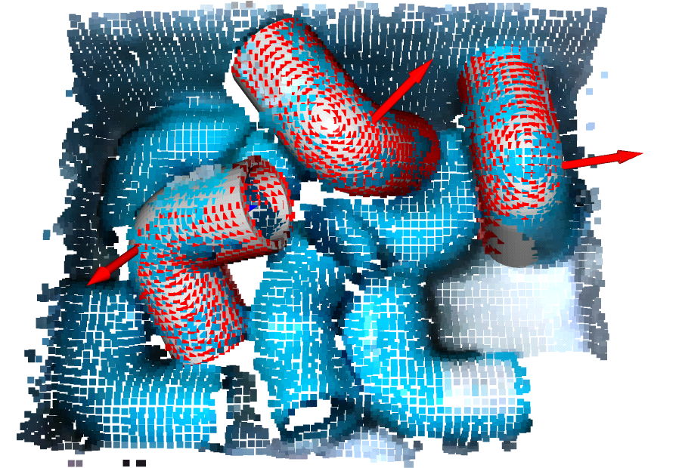

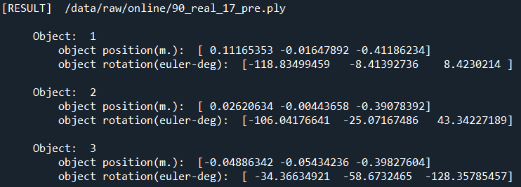

* ผลการทดสอบข้อมูลชุดที่ 18 คาดว่าจะพบชิ้นงาน 4 ชิ้น จากการประมวลผลพบ 4 ชิ้น

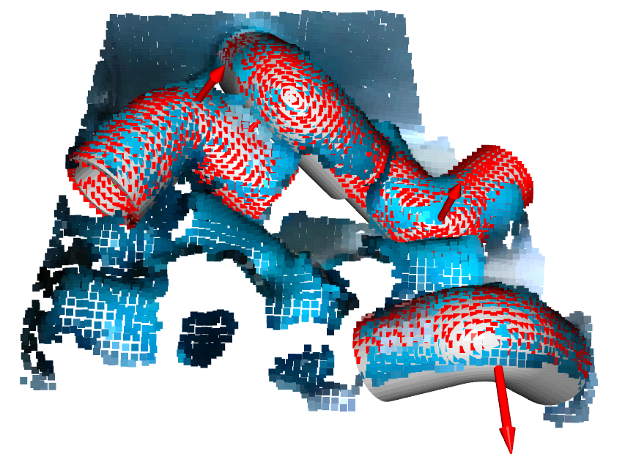

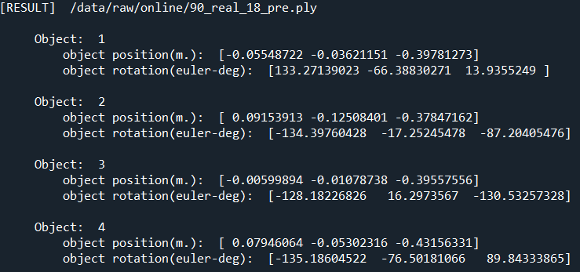

* ผลการทดสอบข้อมูลชุดที่ 19 คาดว่าจะพบชิ้นงาน 5 ชิ้น จากการประมวลผลพบ 4 ชิ้น คลาดเคลื่อนหรือไม่พบ 1 ชิ้น

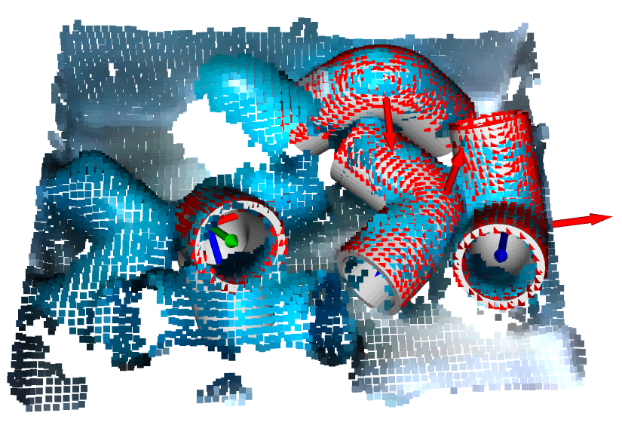

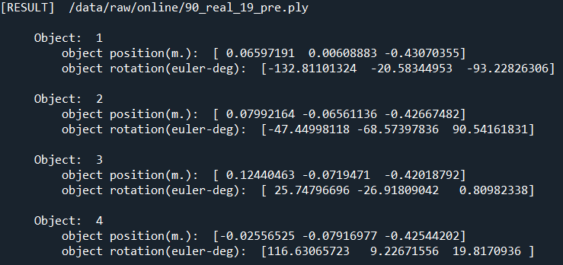

* ผลการทดสอบข้อมูลชุดที่ 20 คาดว่าจะพบชิ้นงาน 4 ชิ้น จากการประมวลผลพบ 4 ชิ้น

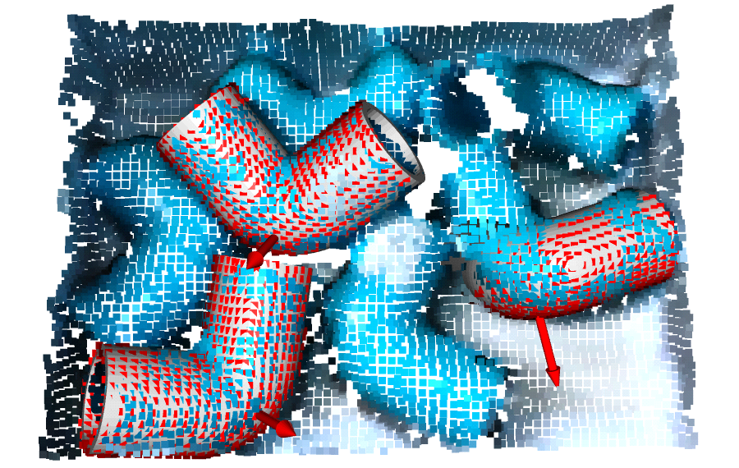

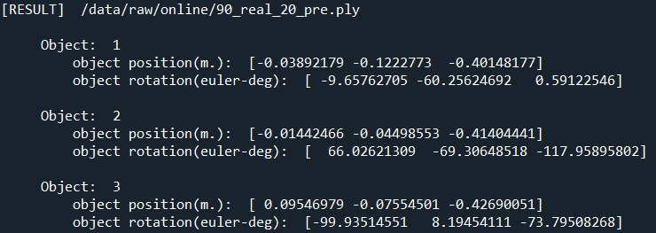

* ผลการทดสอบข้อมูลชุดที่ 21 คาดว่าจะพบชิ้นงาน 3 ชิ้น จากการประมวลผลพบ 3 ชิ้น คลาดเคลื่อนหรือไม่พบ 1 ชิ้น

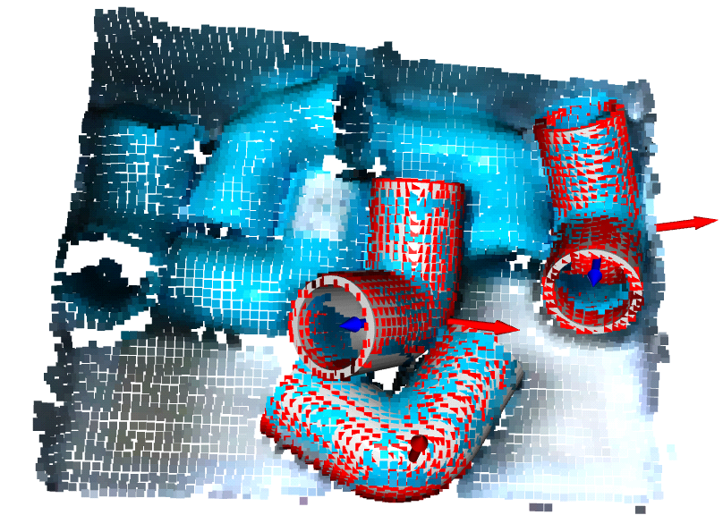

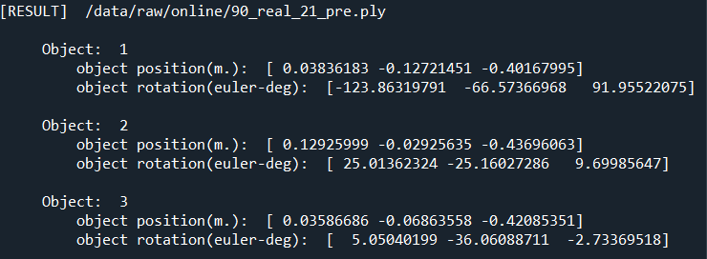

* ผลการทดสอบข้อมูลชุดที่ 22 คาดว่าจะพบชิ้นงาน 6 ชิ้น จากการประมวลผลพบ 6 ชิ้น

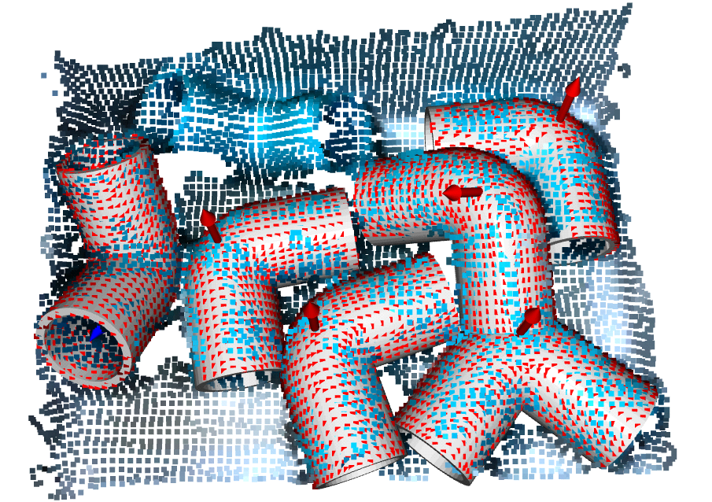

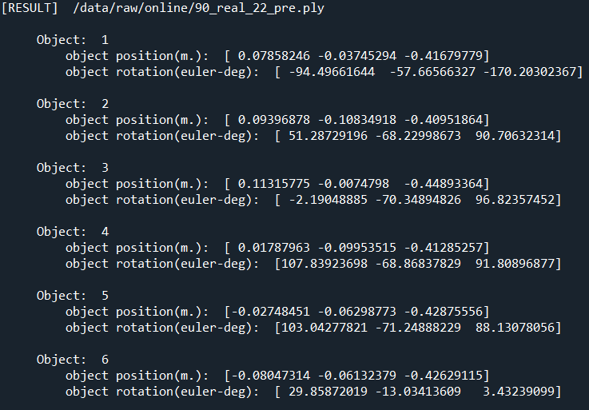

* ผลการทดสอบข้อมูลชุดที่ 23 คาดว่าจะพบชิ้นงาน 4 ชิ้น จากการประมวลผลพบ 2 ชิ้น คลาดเคลื่อนหรือไม่พบ 2 ชิ้น

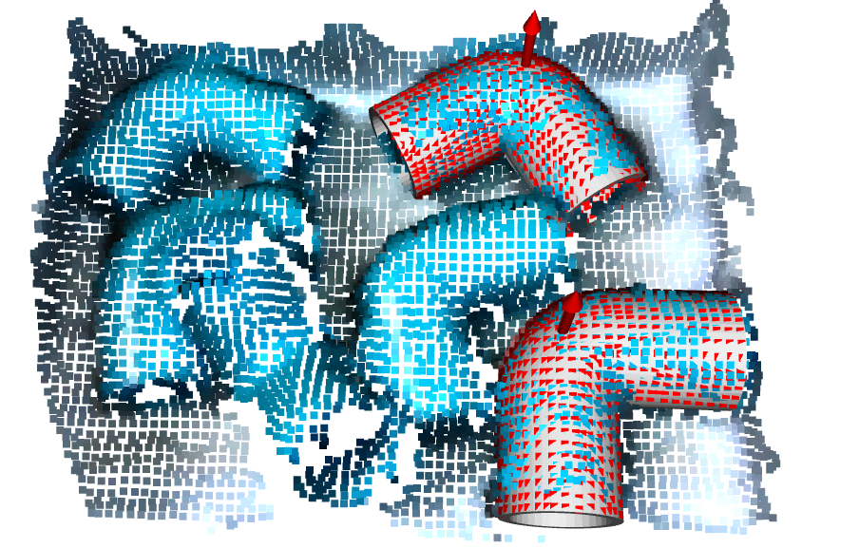

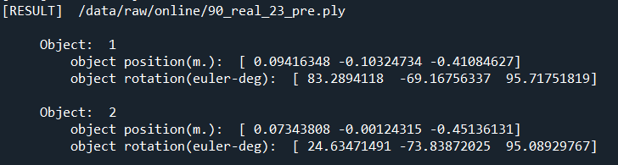

* ผลการทดสอบข้อมูลชุดที่ 24 คาดว่าจะพบชิ้นงาน 5 ชิ้น จากการประมวลผลพบ 5 ชิ้น

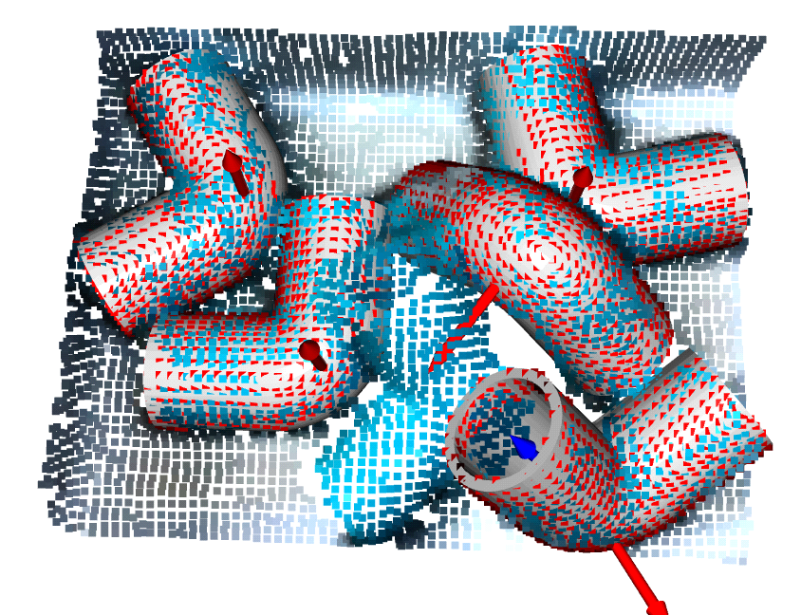

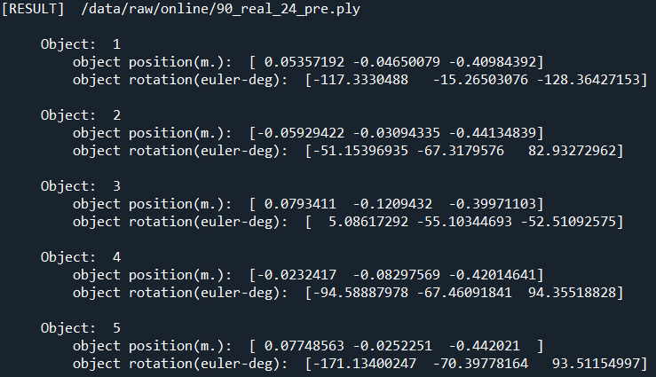

* ผลการทดสอบข้อมูลชุดที่ 25 คาดว่าจะพบชิ้นงาน 5 ชิ้น จากการประมวลผลพบ 5 ชิ้น

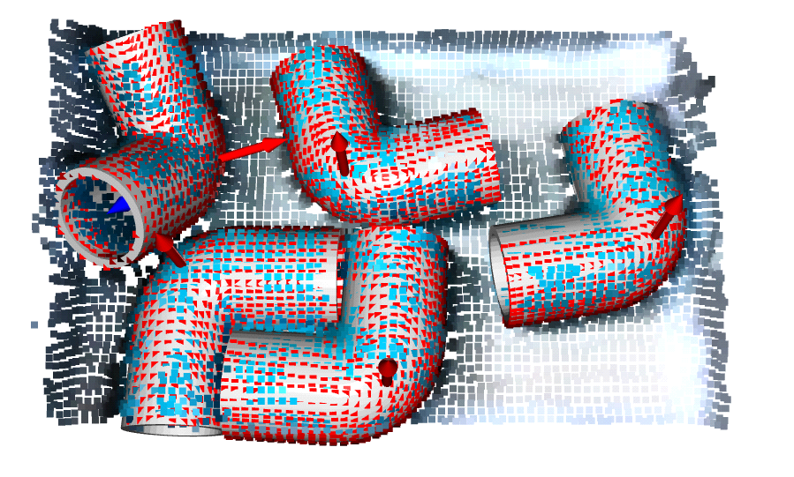

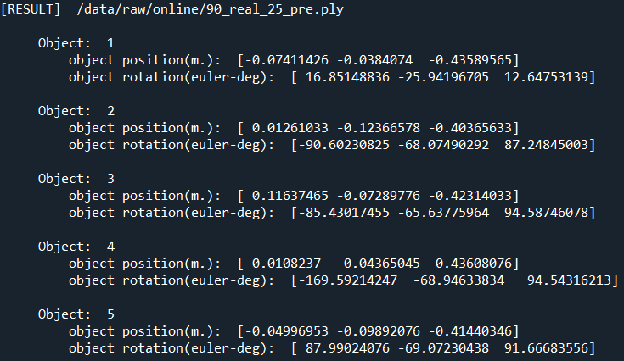

* ผลการทดสอบข้อมูลชุดที่ 26 คาดว่าจะพบชิ้นงาน 4 ชิ้น จากการประมวลผลพบ 4 ชิ้น

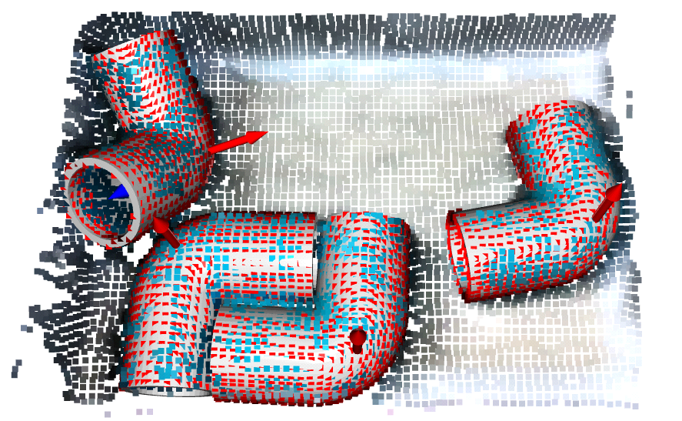

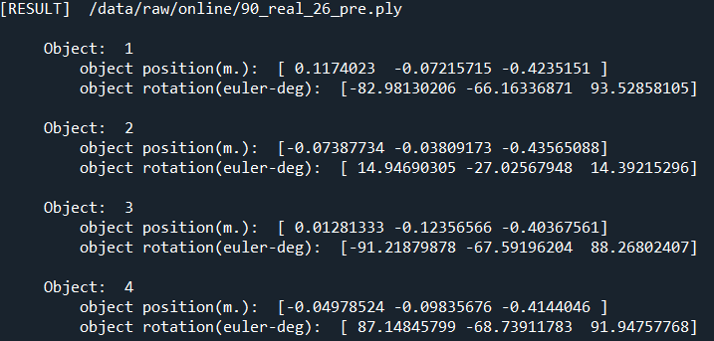

* ผลการทดสอบข้อมูลชุดที่ 27 คาดว่าจะพบชิ้นงาน 3 ชิ้น จากการประมวลผลพบ 3 ชิ้น

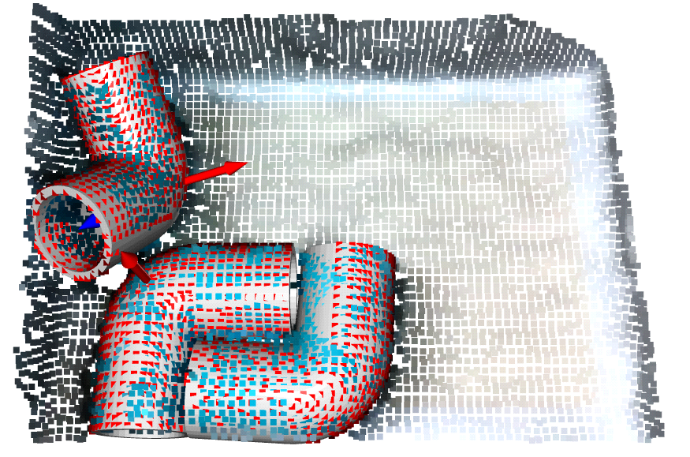

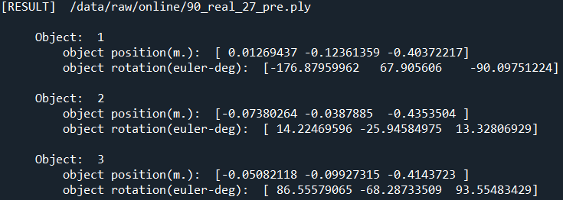

* ผลการทดสอบข้อมูลชุดที่ 28 คาดว่าจะพบชิ้นงาน 2 ชิ้น จากการประมวลผลพบ 2 ชิ้น

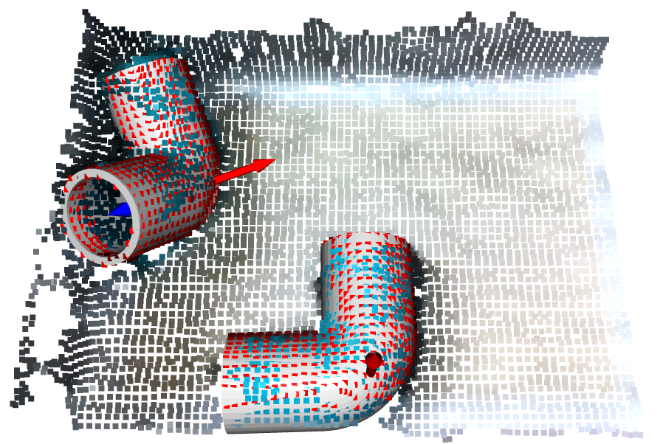

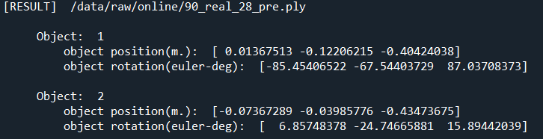

* ผลการทดสอบข้อมูลชุดที่ 29 คาดว่าจะพบชิ้นงาน 1 ชิ้น จากการประมวลผลพบ 1 ชิ้น

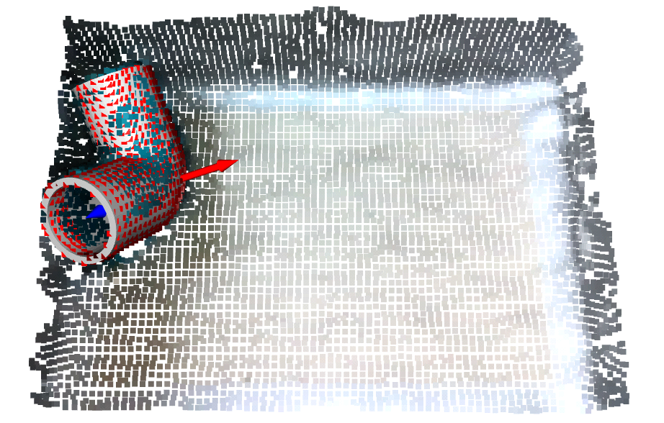

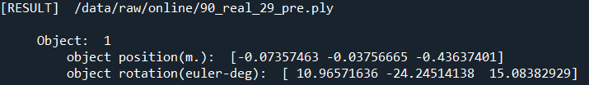

* ผลการทดสอบข้อมูลชุดที่ 30 คาดว่าจะพบชิ้นงาน 1 ชิ้น จากการประมวลผลพบ 1 ชิ้น

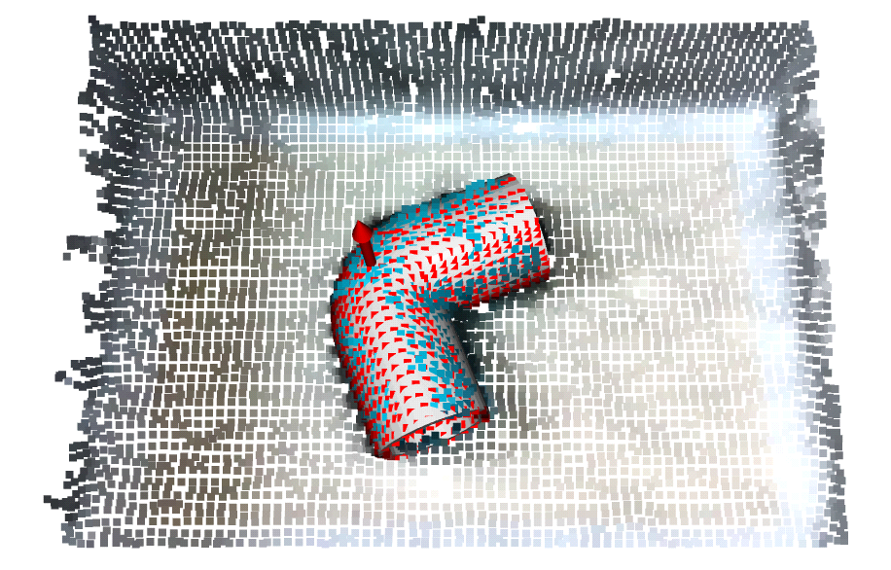

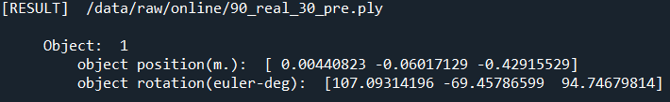

**ประวัติย่อของผู้วิจัย**

**ชื่อ** รชฎาภรณ์ ใจสนิท

**วัน เดือน ปีเกิด** 13 ตุลาคม พ.ศ. 2541

**ที่อยู่** Good Morning Apartment 63/50 หมู่ 7 ถนนพหลโยธิน

เขตคลองหนึ่ง แขวงคลองหลวง จังหวัดปทุมธานี 12120

**ประวัติการศึกษา**

2557 มัธยมศึกษาตอนปลาย สายการเรียนวิทยาศาสตร์-คณิตศาสตร์โรงเรียนสงวนหญิง จังหวัดสุพรรณบุรี

2560 ระดับปริญญาตรี สาขาวิศวกรรมหุ่นยนต์และระบบอัตโนมัติ

คณะวิศวกรรมศาสตร์และเทคโนโลยี

สถาบันการจัดการปัญญาภิวัฒน์